**《Django开发》教学大纲**

1. **为什么学习本门课程：**
   1. **Django的由来**

它最初是被开发来用于管理劳伦斯出版集团旗下的一些以新闻内容为主的网站的。并于2005年7月在BSD许可证下发布。这套框架是以比利时的吉普赛爵士吉他手Django Reinhardt来命名的。

* 1. **Django特点**
* 开源、免费, 有python写成
* 采用了MVC的软件设计模式，即模型M，视图V和控制器C。
* Django注重组件的重用性和“可插拔性”，敏捷开发和DRY法则
* Django的文档最完善

1. **学习本门课程的方法**

**最重要的学习方法：多练！多练！多练！**

**其他方法：理解常用的术语、概念。**

1. **参考教材**
   1. **推荐网站：**<http://www.bootcss.com/>
   2. **推荐网站：http://www.runoob.com/js/js-tutorial.html**
   3. **参考书籍：《Django web 开发指南》**
   4. **官方文档：** <http://doc.djangoproject.com/>

# 第一单元：环境搭建及入门

主要知识点：

1. 框架的介绍（了解）
2. 开发环境的搭建（重点）
3. 定义模型
4. 后台添加数据
5. 定义视图
6. 编写url
7. 定义模板
8. Mvc/MVT（重点）

## 1. Python框架介绍

框架？ Framework 也是软件的一种，是一组完成特定任务的软件包。

python这门语言也有软件框架，知名的框架有：

做网站的： Django、 Tornado、 Flask、 web2py… 、

做数据挖掘： scrapy pyspider

做科学和数学运算的： SciPy Pandas IPython Numpy, maplatlib

做测试： selenium

做算法开发： Buildbot Trac Roundup

做系统管理：Ansible Salt OpenStack

做游戏：pygame

## 2.开发环境的搭建

### 1. virtualenv 简介及安装

#### 1.简介：

Virtualenv(沙盒)用于创建独立的Python环境，多个Python相互独立，互不影响

virtualenv是用来创建一个独立的Python虚拟环境的工具，通过virtualenv可以创建一个拥有独立的python版本和安装库的虚拟开发环境。这样一来我们就可以在虚拟环境中安装各种各种所需要的库，从而不会造成本地的库过多所引起的使用混乱。同时也可以创建不同的python版本来完成不同的需求开发。

终归一句话就是：virtualenv用于创建独立的Python环境，多个Python相互独立，互不影响

virtualenv功能：

1. 在没有权限的情况下安装新套件
2. 不同应用可以使用不同的套件版本
3. 套件升级不影响其他应用

#### 2.安装virtaulenv和virtualenvwrapper：

安装virtualenv: sudo easy_install virtualenv

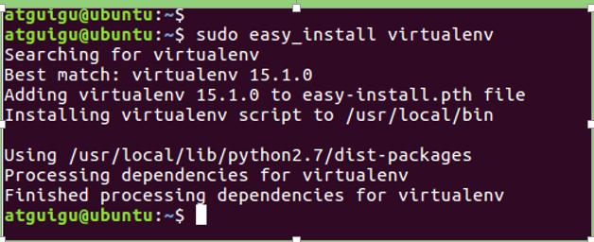

安装virtualenvwarpper:

Virtualenvwrapper :是对virtualenv的一个扩展，便于对虚拟环境的管理。能够做到：

1. 将所有虚拟环境整合在一个目录下
2. 管理（新增，删除，复制）虚拟环境
3. 切换虚拟环境

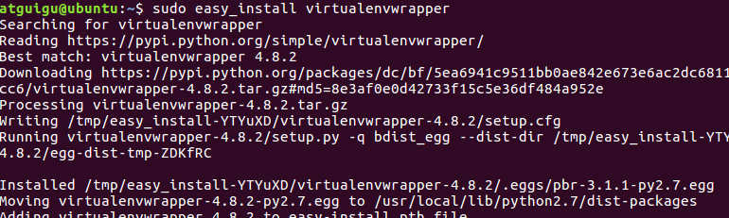

#### 3.配置 ~/.bashrc

编辑~/.bashrc

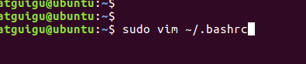

添加

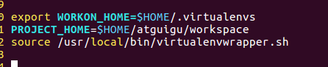

export WORKON_HOME=$HOME/.virtualenvs

PROJECT_HOME=$HOME/atguigu/workspace # 指定工作目录

source /usr/local/bin/virtualenvwrapper.sh

然后启动virtualenvwrapper ,因为我的已经启动过所以会是下面的样子

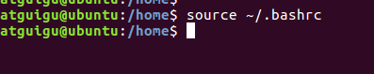

#### 4.使用

##### 1. 创建虚拟环境

命令： mkvirtualenv 虚拟环境名字，

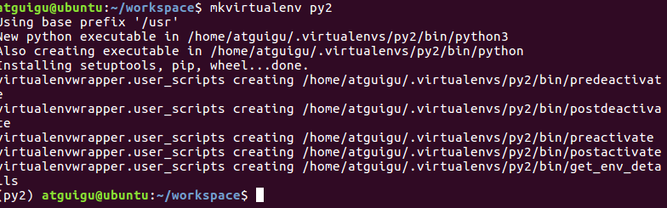

指定python版本:

Mkvirtualenv 虚拟环境名 –p python3.x / python2.x

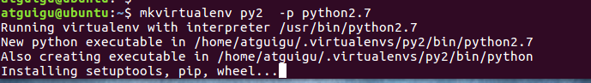

##### 2.使用虚拟环境

查看虚拟环境： workon

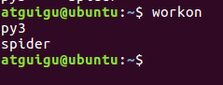

进入虚拟环境： workon py3

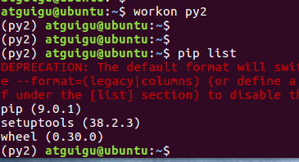

退出虚拟环境： deactivate

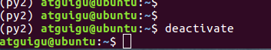

### 2. 安装django

默认安装, 默认安装最新的：

Pip install django

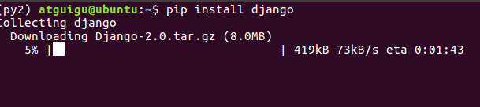

指定版本的安装

Pip install django==1.10

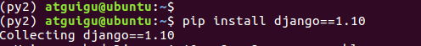

3. MVC、MVT 架构的介绍

1.MVC 架构

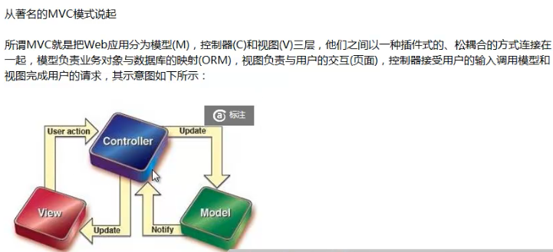

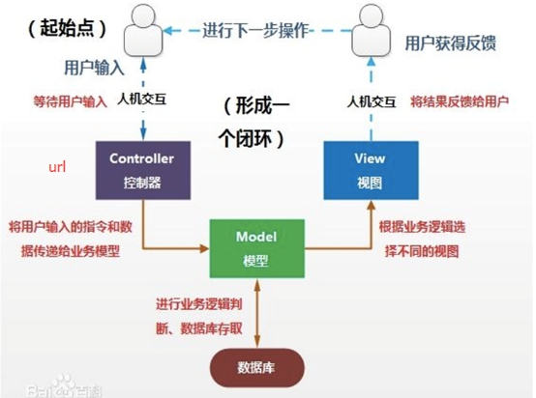

MVC架构是众所周知的模式，即将应用程序分解成三个组成部分：

model(模型)，view(视图)，和controller(控制器)

M 管理应用程序的状态（通常存储到数据中），并约束改变的状态行为

V 负责把数据格式化后呈现给用户。

C 接受外部用户的操作，根据操作访问模型获取数据，调用“视图”显示这些数据。

MVC特点？

可发人员可以只关注整个结构中的其中某一层；

可以很容易的用新的实现来替代原有层次的实现；

可以降低层与层a之间的依赖；

有利于标准化；

有利于各层逻辑的复用。

2.MVT架构

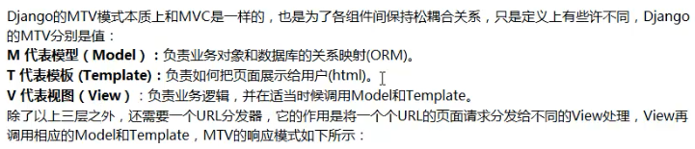

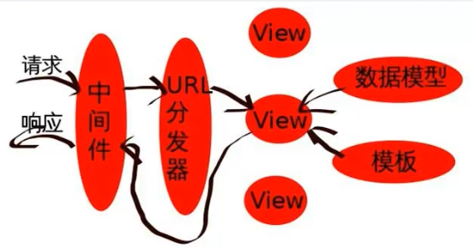

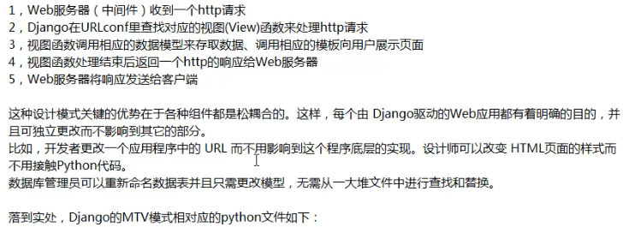

## 4.创建Django项目和应用

1.使用pycharm创建（不推荐）

文件菜单选择 新建项目

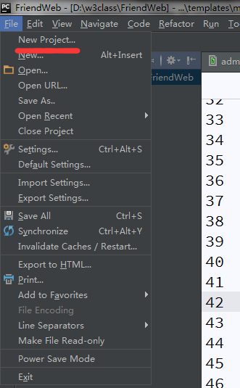

新建项目对话框，输入项目路径，输入相对项目而言的第一个app名称  
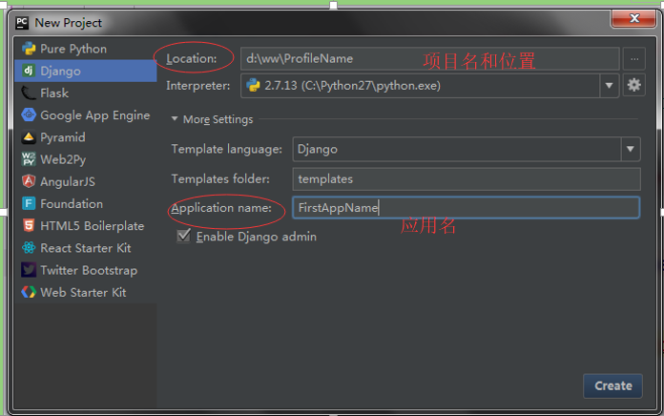

最后点击create创建按钮，等一会即可

2.命令行创建项目和应用



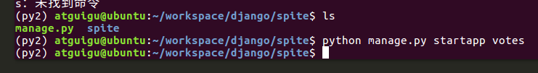

此时的目录结构：

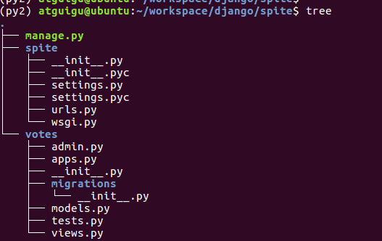

#### 项目和应用的区别

app与project的区别：

* 一个app实现某个功能，比如博客、公共档案数据库或者简单的投票系统
* 一个project是配置文件和多个app的集合，他们组合成整个站点
* 一个project可以包含多个app
* 一个app可以属于多个project

### 3. 连接mysql定义models

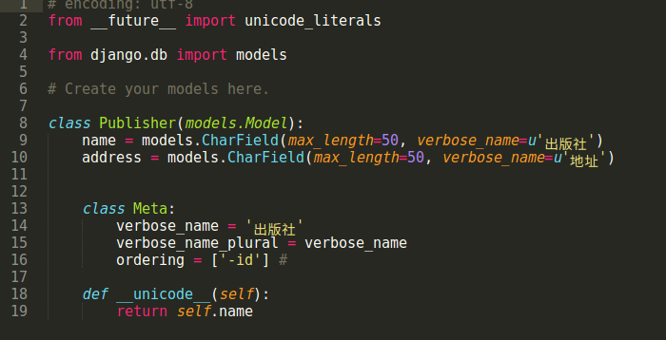

# encoding: utf-8

from __future__ import unicode_literals

from django.db import models

class Publisher(models.Model):

name = models.CharField(max_length=50, verbose_name=u'出版社')

address = models.CharField(max_length=50, verbose_name=u'地址')

class Meta:

verbose_name = '出版社'

verbose_name_plural = verbose_name

ordering = ['-id']

def __unicode__(self):

return self.name

def Book(models.Model):

name = modles.CharField(max_length=20, verbose_name="书名")

Publisher = models.Foreignkey(Publisher， verbose_name="出版社") # 一对多的关系

class Meta:

verbose_name="书籍"

verbose_name_plural=verbose_name # 指定复数显示的名字

# 在python2.7 下

def __unicode__(self):

return self.name

# # python3.x 下

# def __str__(self):

连接Mysql:

1. 更改配置文件settings.py

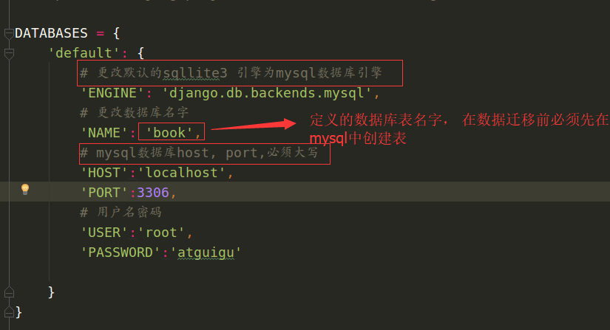

1. 在项目的根目录下的__init__.py中导入mysqldb

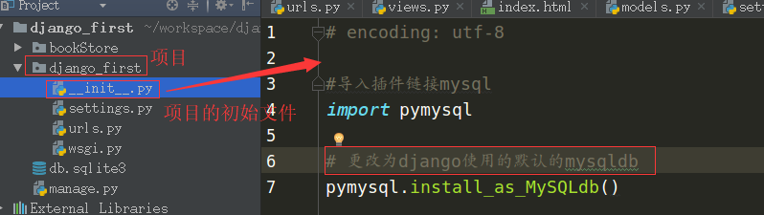

1. 在mysql中创建数据库名字

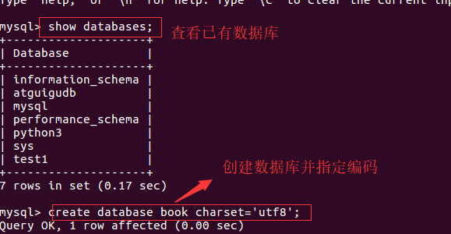

#### 1.同步迁移数据库

1. 创建数据库同步脚本： python manage.py makemigrations

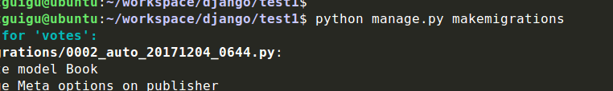

2. 迁移数据库

Python manage.py migrate

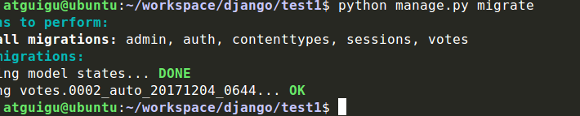

#### 2. manage shell插入数据

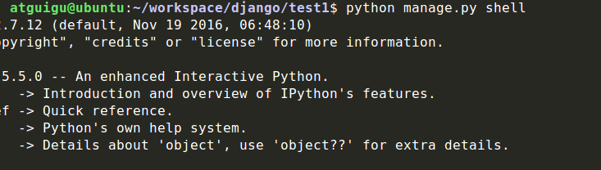

添加数据：

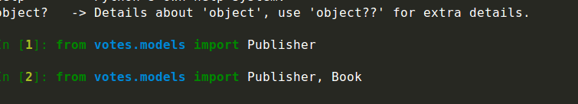

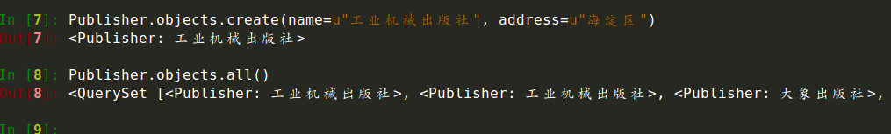

取出指定的数据

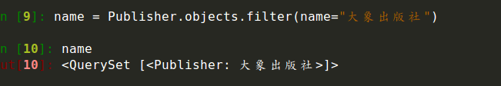

### 4.视图函数编写

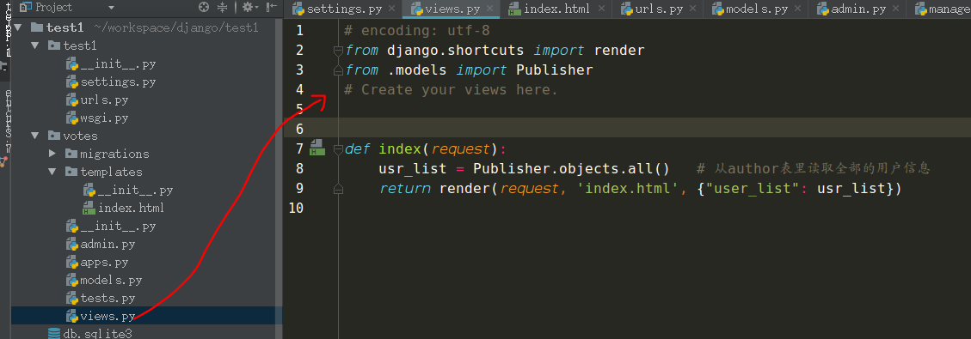

### 5.路由编写

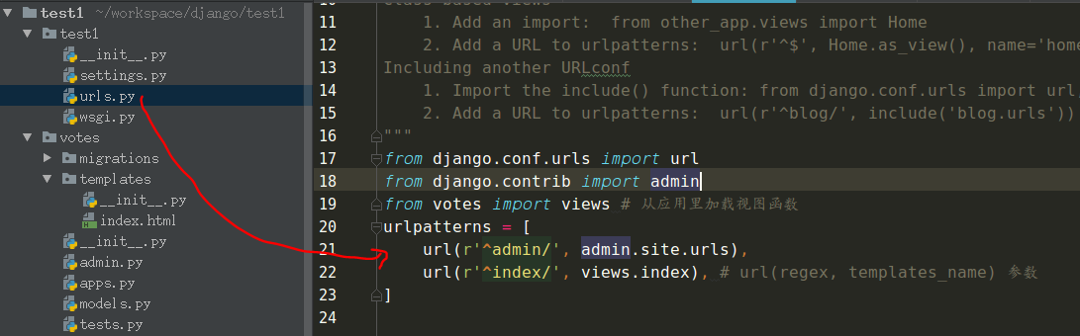

### 6.模板的编写

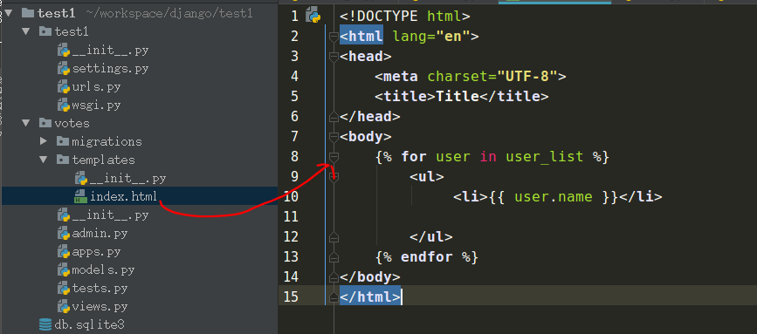

### 7.运行项目：

#### 1.点击如图的这个按钮

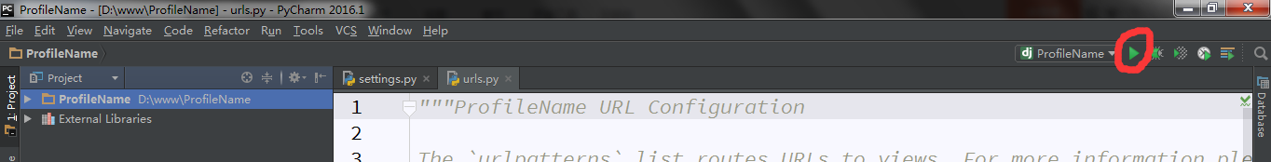

#### 2.命令行运行

Python mbianxanage.py runserver

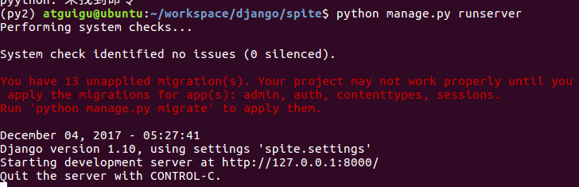

#### 3.命令行指定端口

Python manage.py runserver 指定的IP：port

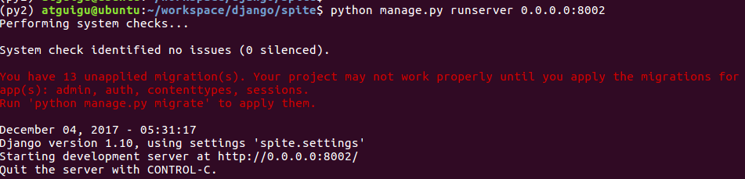

#### 4.点击菜单编辑运行配置

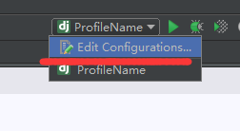

设置好端口，点击应用apply按钮

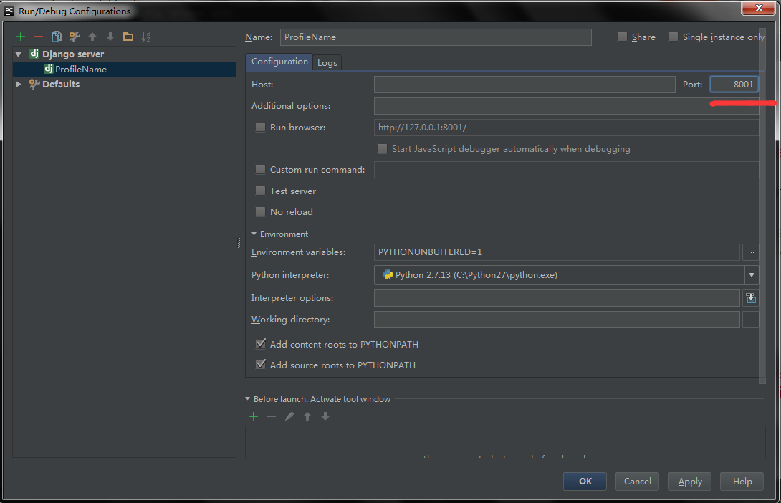

然后点击运行



在浏览器输入： 127.0.0.1：8000/index

结果：

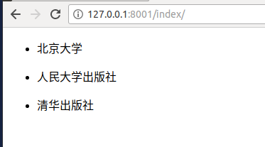

### 8.后台管理

#### 1.创建超级管理员

命令： python maage.py cratesuperuser 用户名

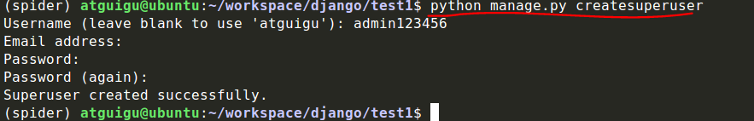

#### 2.注册models到admin

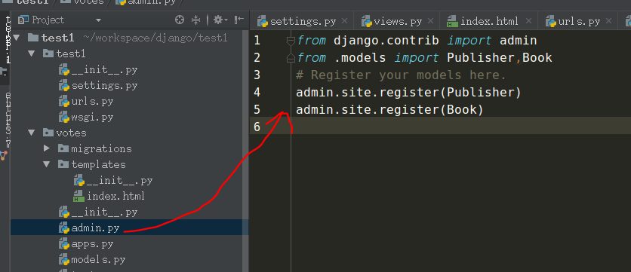

#### 3.本地化后台管理

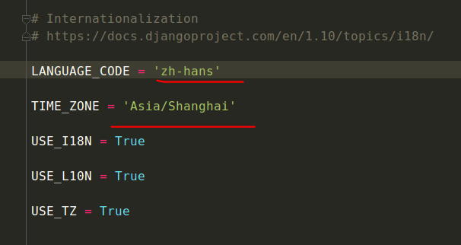

#### 4.进入后台

在地址栏输入： 127.0.0.1：8000/admin/, 用户名为刚才创建的超级用户管理员，密码为自己设置的

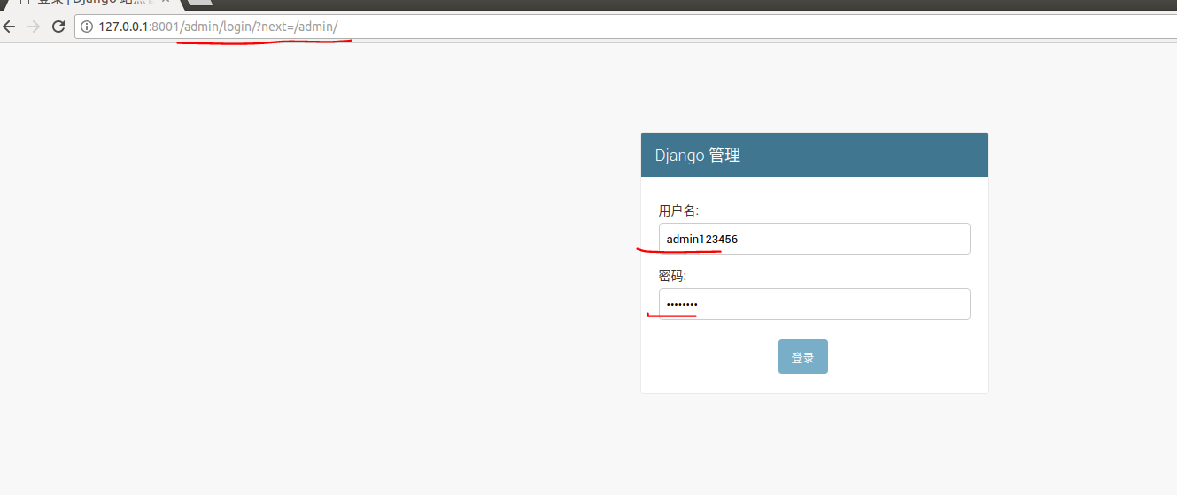

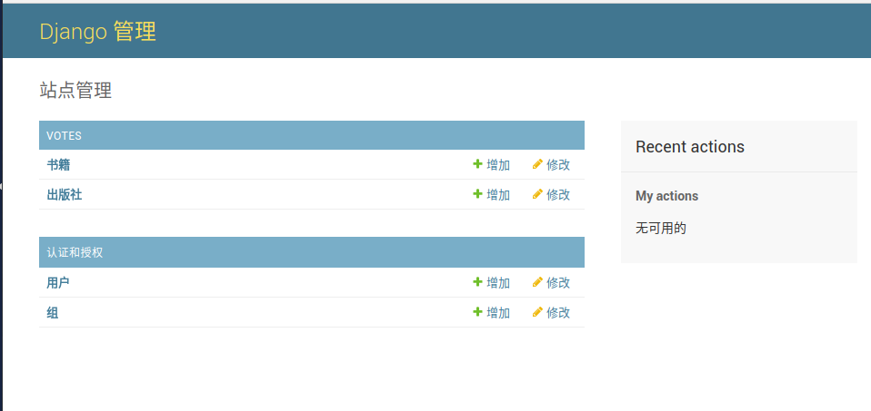

5.Django的工作流程

到此第一个项目已经完全的开发完毕，但是它内部是怎样运行的呢？原理如下图：

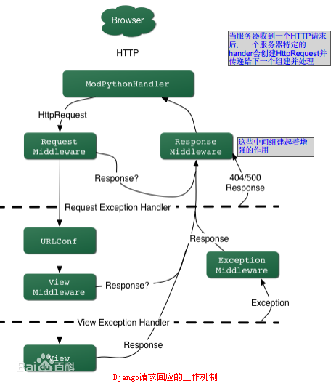

# 第二单元：模型

主要知识点：

1. ORM映射机制（了解）
2. 字段类型（熟悉）
3. 查询(重点)
4. 使用原生sql
5. 模型管理

Django中的模型models是关于您的数据的单一，确定的数据来源， 包含您存储的数据的基本字段和行为。通常，每个模型映射一个数据库中的表（怎么实现的？）。

## 1.ORM映射机制

### 1.概念

对象关系映射（object Relational Mapping ）用于面向对象语言里不同类型系统的数据之间的切换。 换句话说就是用面向对象的方式去操作数据库的创建表、增加、修改、删除、查询等操作。有点自动化的意思，把sql语句剥离，只要通过对象到数据库，或者数据库到对象。它的作用是在关系型数据库和业务实体对象之间作一个映射，这样，我们在具体的操作业务对象的时候，就不需要再去和复杂的SQL语句打交道，只需简单的操作对象的属性和方法。

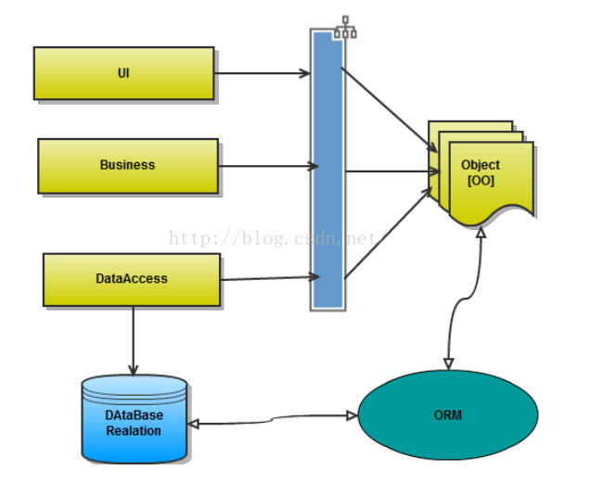

### 2.优缺点

优点：

第一：隐藏了数据访问细节，“封闭”的通用数据库交互，ORM的核心。他使得我们的通用数据库交互变得简单易行，并且完全不用考虑该死的SQL语句。快速开发，由此而来。

    第二：ORM使我们构造固化数据结构变得简单易行。在ORM年表的史前时代，我们需要将我们的对象模型转化为一条一条的SQL语句，通过直连或是DB helper在关系数据库构造我们的数据库体系。而现在，基本上所有的ORM框架都提供了通过对象模型构造关系数据库结构的功能。这，相当不错。

缺点：

第一：无可避免的，自动化意味着映射和关联管理，代价是牺牲性能（早期，这是所有不喜欢ORM人的共同点）。现在的各种ORM框架都在尝试使用各种方法来减轻这块（LazyLoad，Cache），效果还是很显著的。

    第二：面向对象的查询语言(X-QL)作为一种数据库与对象之间的过渡,虽然隐藏了数据层面的业务抽象,但并不能完全的屏蔽掉数据库层的设计,并且无疑将增加学习成本.

    第三：对于复杂查询，ORM仍然力不从心。虽然可以实现，但是不值的。视图可以解决大部分calculated column，case ，group，having,order by, exists，但是查询条件(a and b and not c and (d or d))。

世上没有驴是不吃草的(又想好又想巧,哪个老驴不吃草)，任何优势的背后都隐藏着缺点，这是不可避免的。问题在于，我们是否能容忍缺点。

## 2.pymysql

Django 支持 mysql oracle, sqlite3 等等数据库； 主要讲解mysql。

Python 操作数据库很多方法：

mysqldb(mysql-python支持2不支持3已经停维护)、

mysqlclient(python官方),

connector(mysql官方)

pymysql(纯python编写的驱动)

### 1.安装pymysql

命令： pip install pymysql

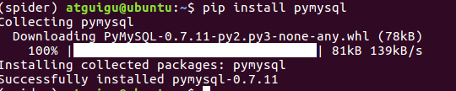

### 2.使用mysql

#### 1.更改配置文件

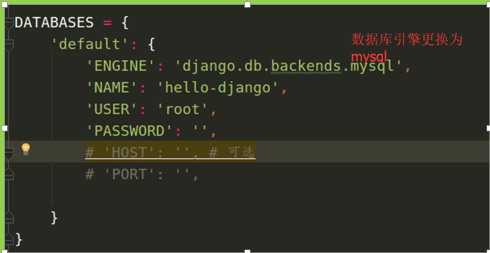

#### 2.在数据库中创建数据库

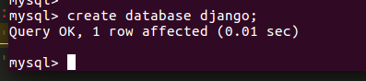

同步数据库会保错，



因为默认使用的是mysqldb，解决办法：是在项目的__init__.py 假如下面代码：

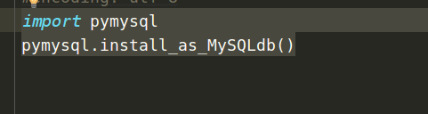

到现在已经把数据库的引擎更换为mysql,并且能够正常使用

## 3.定义模型

### 1.模型的特点

1. 每个模型都是[django.db.models.Model](http://python.usyiyi.cn/documents/django_182/ref/models/instances.html#django.db.models.Model) 的一个Python 子类
2. 模型的每个属性都表示为数据库中的一个字段
3. Django 提供一套自动生成的用于数据库访问的API
4. django会为表增加自动增长的主键列，每个模型只能有一个主键列，如果使用选项设置某属性为主键列后，则django不会再生成默认的主键列
5. 字段和字段属性命名不能是python的关键字，由于django的查询方式限制，不能使用双下划线’__’(聚合查询也是双下划线)

例如下面例子：

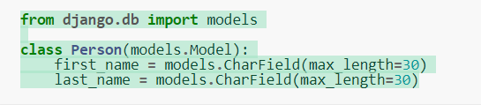

### 2.字段

对于一个模型来说，最重要的和不可或缺的是列出该模型在数据库中定义的字段。字段由fields类属性指定。要注意选择的字段名称不要和[模型 API](http://python.usyiyi.cn/documents/django_182/ref/models/instances.html) 冲突，比如clean、save 或者delete

#### 1.字段类型

模型中的每个字段都是 [Field](http://python.usyiyi.cn/documents/django_182/ref/models/fields.html#django.db.models.Field) 子类的某个实例，Django 根据字段类的类型确定以下信息：

1. 数据库当中的列类型 (比如: INTEGER, VARCHAR)

2. 渲染表单时使用的默认HTML [部件](http://python.usyiyi.cn/documents/django_182/ref/forms/widgets.html)（例如，<input type="text">, <select>）

3. 最低限度的验证需求，它被用在 Django 管理站点和自动生成的表单中

注意： 严格意义上来讲， Model 是定义在[django.db.models.fields](http://python.usyiyi.cn/documents/django_182/ref/models/fields.html#module-django.db.models.fields)里面，但为了使用方便，它们被导入到 [django.db.models](http://python.usyiyi.cn/documents/django_182/topics/db/models.html#module-django.db.models)中；标准上，我们导入fromdjango.db import models，然后使用 models.<Foo>Field的形式使用字段。

常用的字段类型：

|  |
| --- |
| AutoField 自动增值的id字段,django自动给每张表添加primary_key=True |
| BigAutoField 自动增值的id字段，支持 1到9223371936854775807 |
| BigIntegerField 长整形字段支持，从-9223371936854775808到9223371936854775807 的整数。默认的显示widget式textInput |
| BinaryField 二进制字段，存储二进制数据， 不能使用filter获得queryset |
| BooleanField 布尔值字段,默认widget是checkboxInput, 如果你需要设置[null](http://python.usyiyi.cn/documents/django_182/ref/models/fields.html#django.db.models.Field.null) 值，则使用[NullBooleanField](http://python.usyiyi.cn/documents/django_182/ref/models/fields.html#django.db.models.NullBooleanField) 来代替BooleanField ，如果[Field.default](http://python.usyiyi.cn/documents/django_182/ref/models/fields.html#django.db.models.Field.default)没有指定的话， BooleanField 的默认值是 None。 |
| CharField字符串字段（定长的，而TextField长度可以无限，两者都是保存文本）  max_length 有最大输入选项为必须设置的选项 |
| DateField日期字段精确到天，默认对应的表单控件是一个[TextInput](http://python.usyiyi.cn/documents/django_182/ref/forms/widgets.html#django.forms.TextInput)  DateField.auto_now：每一次保存对象时，Django 都会自动将该字段的值设置为当前时间。一般用来表示 "最后修改" 时间。要注意使用的是当前日期，而并非默认值，所以  不能通过重写默认值的办法来改变保存时间。  auto_now_add：在第一次创建对象时，Django 自动将该字段的值设置为当前时间，一般用来表示对象创建时间。它使用的同样是当前日期，而非默认值 |
| DateTimeField 有时刻的日期字段，较精确到小时。默认对应的表单控件是一个单个的[TextInput](http://python.usyiyi.cn/documents/django_182/ref/forms/widgets.html#django.forms.TextInput)(单文本输入框)。  当auto_now或者auto_now_add设置为True时，字段会有editable=True和blank=True的设定 |
| DecimalField 固定精度的十进制数的字段。  它有两个必须的参数  max_digits：数字允许的最大位数, 位数总数，包括小数据点后的位数。必须大于等于decimal_places.  decimal_places：小数的最大位数  例如，要存储的数字最大值是999，而带有两个小数位，你可以使用  models.DecimalField(..., max_digits=5, decimal_places=2)  例如，存储进10亿，并且小数点后十位精度的数字：  Models.DecimalField(….max_digits=19, decimal_places=10) |
| DurationField 日期时间增量型字段，用作存储一段时间的字段类型。存储着python timedelta 类数据 |
| EmailField 邮件字段，能够检查输入的emai的地址是否合法。它使用 [EmailValidator](http://python.usyiyi.cn/documents/django_182/ref/validators.html#django.core.validators.EmailValidator) 来验证输入合法性。 |
| FileField 文件字段 |
| FilePathField 文件路径字段 |
| FloatField 小数字段 |
| ImageField 图片字段，对上传的对象进行校验，能够设置宽高，需要安装pillow库 |
| IntegerField 整数字段，从-2147483648到2147483647 范围内的值是合法的 |
| GenericIPAddressField ip地址字段，字符串格式 |
| NullBooleanField 许可null的布尔值字段， |
| PositiveIntegerField，正整数字段，0 到 2127483647，支持所有数据库取值范围的安全整数。 |
| PositiveSmallIntegerField  0 到 32767 支持所有数据库取值范围的安全短整数。 |
| SlugField：短标签，只能包含字符数字下划线或者连续的字符，一般放在url中 |
| SmallIntegerField 短整形字段，范围：-32768到32767 |
| TextField 大文本字段，默认的表单组件十textarea, |
| TimeField 时间字段, |
| URLField 网址字段,类型是charfield,可以指定max_length |
| UUIDField  Python UUID 数据对象，一个32位长度的ID字符串 |
| 关系字段  ForeignKeyField 一对多字段,需要一个位置参数：与该模型关联的类，可以自己关联自己；  会自动创建数据库索引。你可以通过设置[db_index](http://python.usyiyi.cn/documents/django_182/ref/models/fields.html#django.db.models.Field.db_index)为False 来取消 |
| 关系字段  ManyToManyField 多对多字段,会自动创建中间表，但是可以通过through指定中间表， |
| 关系字段  OneToOneField 一对一字段 |

#### 2.字段名字的限制

1. 字段的名称不能是Python 保留的关键字，因为这将导致一个Python 语法错误

例如：



2. 由于Django 查询语法的工作方式，字段名称中连续的下划线不能超过一个

例如：

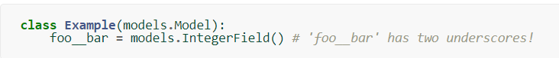

#### 3.字段选项

作用： 通过字段选项可以实现对字段的约束

方法：在字段对象中通过关键字参数指定

常见的字段选项：

**Null** 如果为True，Django 将会把数据库中空值保存为NULL。默认值是 False.

**Blank**  如果为True，该字段允许为空值，默认为False

**Choice** 由二项元组构成的一个可迭代对象（例如，列表或元组），用来给字段提供选择项。 如果设置了choices ，默认的表单将是一个选择框而不是标准的文本框，而且这个选择框的选项就是choices 中的选项。例如：

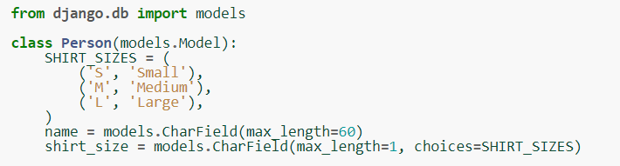

**Default** 默认值

**primary_key** 若为 True, 则该字段会成为模型的主键字段

**unique** 如果为 True, 这个字段在表中必须有唯一值

**db_column** 字段的名称，如果未指定，使用默认名称

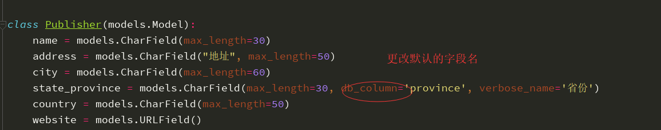

### 3.模型的关系

Django 提供了三种最常见的数据库关系：

* 多对一(many-to-one)，关键字：ForeignKey

例如：

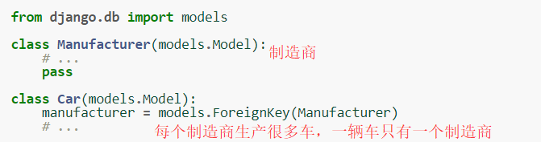

* 多对多(many-to-many)，关键词：ManyToManyField

例如：

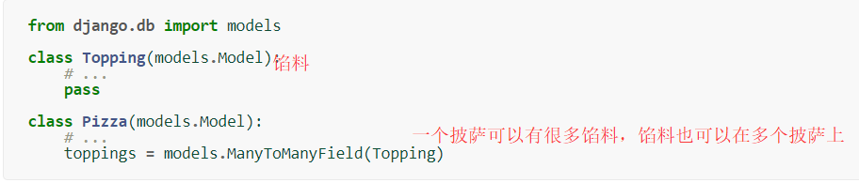

* 一对一(one-to-one)，关键词：OneToOneField

例如：

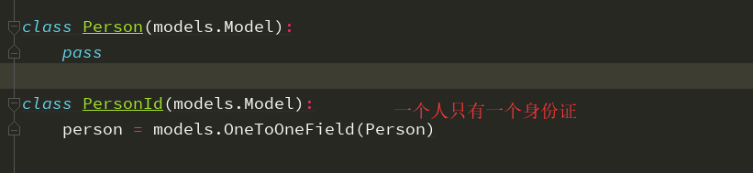

### 4.模型继承

Django 中的模型继承与 Python 中普通类继承方式几乎完全相同, 应该继承[django.db.models.Model](http://python.usyiyi.cn/documents/django_182/ref/models/instances.html#django.db.models.Model)。

Django有3种风格的继承：

1. 抽象继承：只使用父类来抽象一些共有信息，不用在每个子模型中都敲一遍，基类不能 单独使用。
2. 多表继承：继承一个已经存在的模型且想让每个模型具有它自己的数据库表。
3. 代理继承：只是改变一个模块Python 级别的行为，而不用修改模型的字段。（了解）

#### 1.抽象基类

注意：这种继承只是在满足特定需求下才使用，不要滥用！

方法：

1. 编写抽象基类完成后，在元类，Meta中设置abstract = True
2. 子类继承的不再是models.Models,而是基类

特点：

1. 抽象基类不会创建数据表，但是他的字段会在子类中创建
2. 如果抽象基类和它的子类有相同的字段名，将会出现error
3. 在抽象基类中定义的元类将会被当作属性使用，如果子类没有定义元类，将会继承基类的Meta,如果要扩展子类的Meta,可以继承父类的Meta.

案例：

1.定义模型

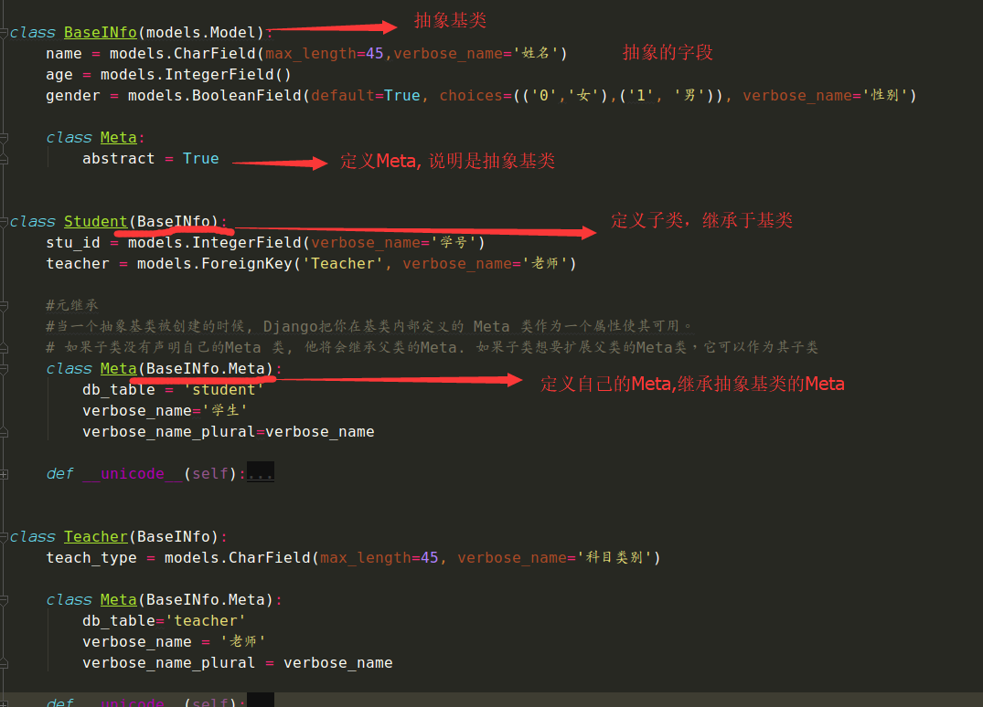

2.数据迁移

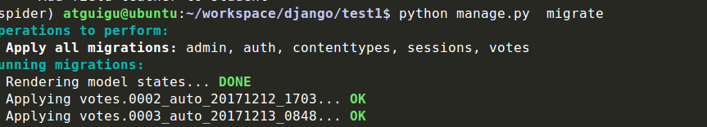

3.查看数据库

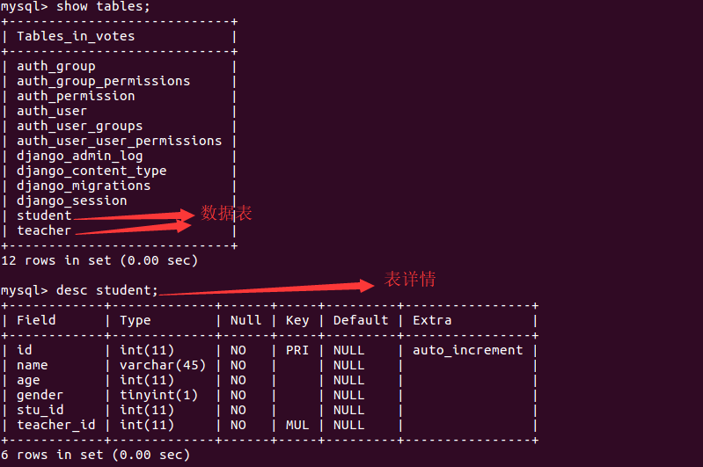

#### 2.多表继承

特点：

1. 每个model都是一个数据表，都可以增删改查
2. 子类和父类会默认添加一个OneToOneField来实现
3. 一般情况下父类的Meta不会被继承，子model不能访问父的Meta,但是在受限情况下可以从父类继承某些Meta.

案例

1.创建模型

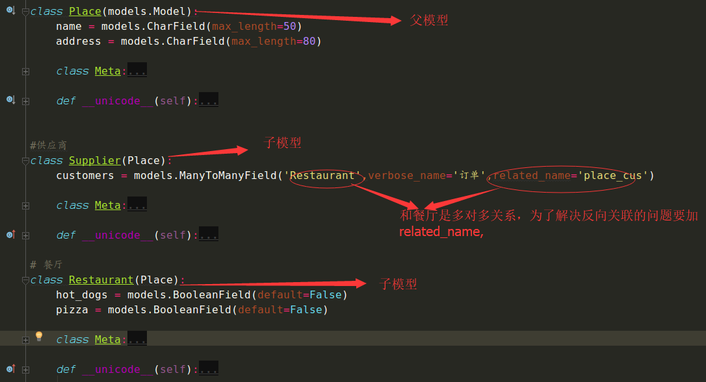

注意：

因为多表继承使用了一个隐含的 [OneToOneField](http://python.usyiyi.cn/documents/Django_111/ref/models/fields.html#django.db.models.OneToOneField)来链接子类与父类，所以象上例那样，你可以用父类来指代子类。 但是这个 OnetoOneField 字段默认的 [related_name](http://python.usyiyi.cn/documents/Django_111/ref/models/fields.html#django.db.models.ForeignKey.related_name) 值与 [ForeignKey](http://python.usyiyi.cn/documents/Django_111/ref/models/fields.html#django.db.models.ForeignKey) 和 [ManyToManyField](http://python.usyiyi.cn/documents/Django_111/ref/models/fields.html#django.db.models.ManyToManyField) 默认的反向名称相同。 如果你与该父类的另一个子类做多对一或是多对多关系，你就**必须**在每个多对一和多对多字段上强制指定 [related_name](http://python.usyiyi.cn/documents/Django_111/ref/models/fields.html#django.db.models.ForeignKey.related_name)。 否则就会抛出异常！！

2.数据迁移

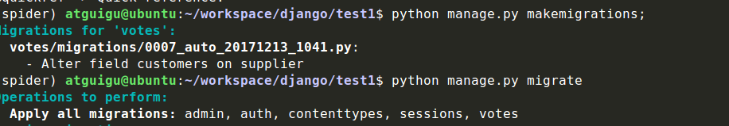

3.查看数据库

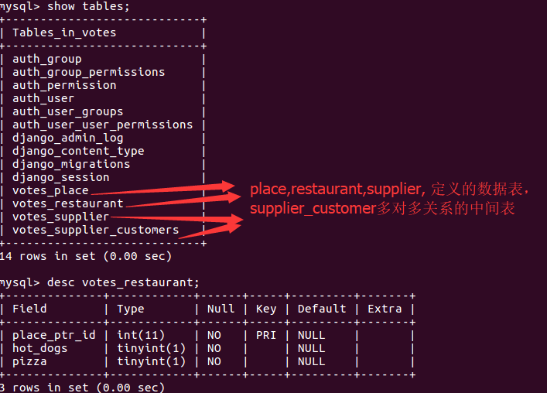

#### 3.代理模型继承

作用： 为原始模型创建一个代理

注意：

1. 代理模型只是更改基类模型在python层的行为实现，比如，更改默认的manager,或者添加新的方法
2. 代理模型只是父模型的代理，在代理模型中CRUD不会对父模型造成影响。
3. 子类和父类操作的是同一个表，

方法：

在Meta类中设种子proxy = True，就完成了对代理模型的声明

案例：

1.定义模型

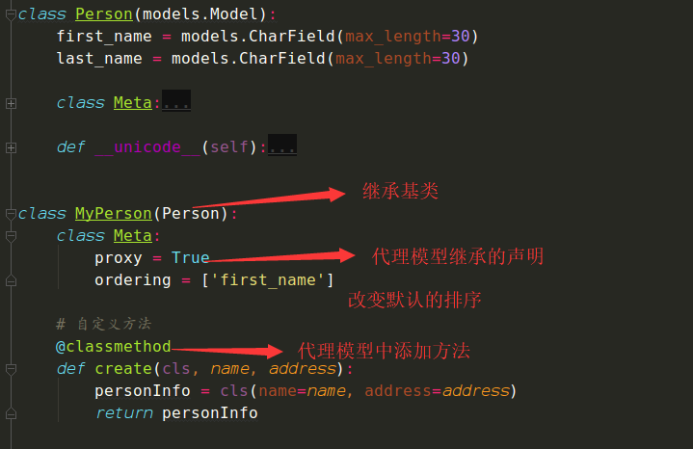

2.数据迁移

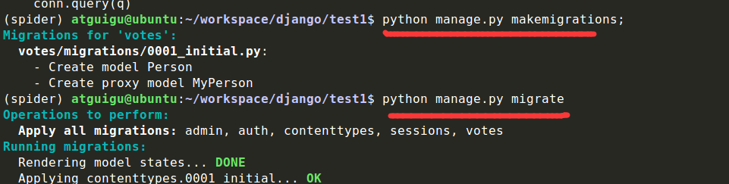

3.查看数据库

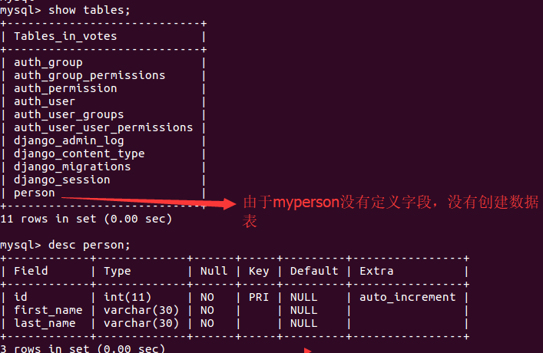

### 5.元选项：Meta

元数据是：”任何不属于字段的数据”（官方解释）

作用： 自定义一些规则，更改模型默认的属性

常用的元选项：

**Abstract** 如果 abstract = True， 就表示模型是[抽象基类](http://python.usyiyi.cn/documents/Django_111/topics/db/models.html#abstract-base-classes)

**Db_table** 该模型所用的数据表的名称, 当你通过db_table覆写表名称时，强烈推荐使用小写字母给表命名

**Ordering**  对象默认的排序，在获取对象列表时使用。它是一个字符串的列表或元组。 每个字符串是一个字段名，前面带有可选的“-”前缀表示倒序。 前面没有“-”的字段表示正序。 使用字符串“？”来随机排序

**Verbose_name**  给对象起别名，单数形式

**Verbose_name_plural** 对象的复数形式，可以指定复数形式的名称

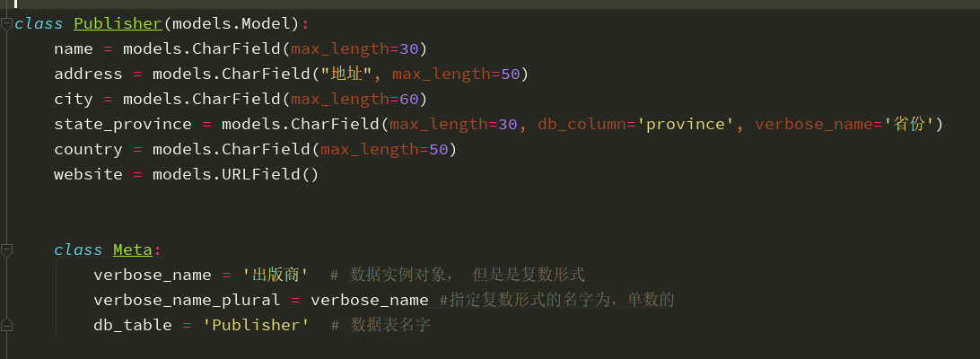

## 4.后台管理添加数据

#### 1.创建项目votes，在models.py中添加如下

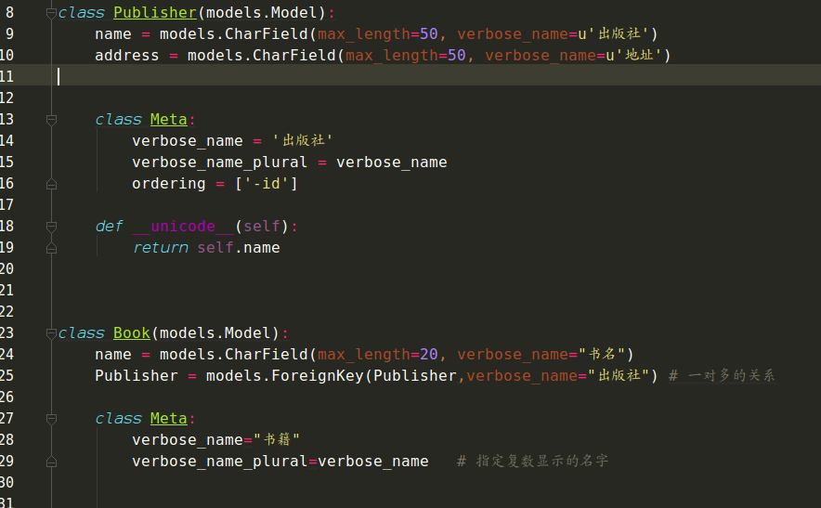

#### 2.数据的迁移：

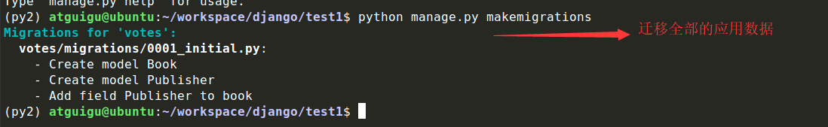

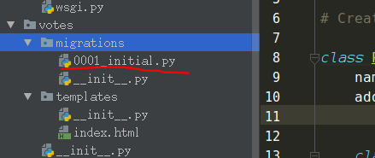

也可以指定迁移的应用：

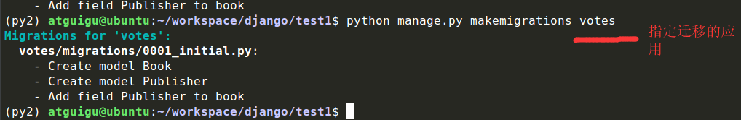

#### 3.完成迁移：

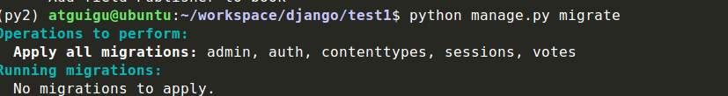

#### 4.测试数据：

1.首先在数据库创建数据库  
 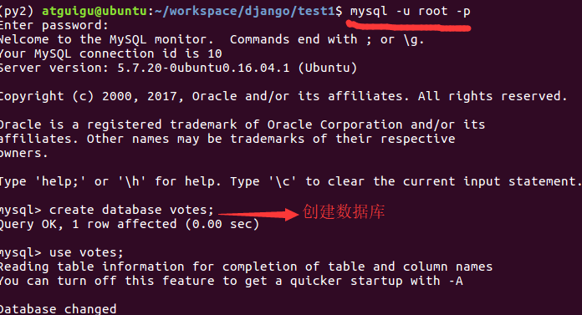

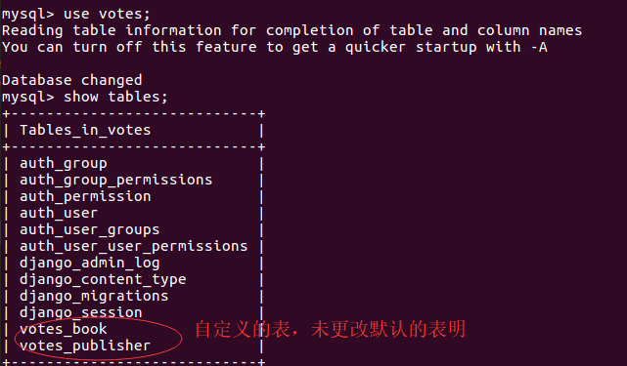

##### 2. 创建后台超级管理员

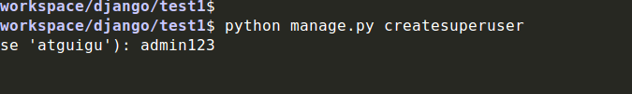

##### 3.进入管理后台

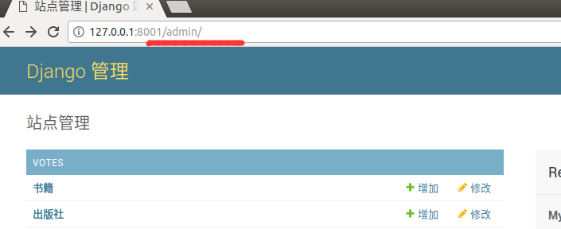

##### 4.在后台添加数据

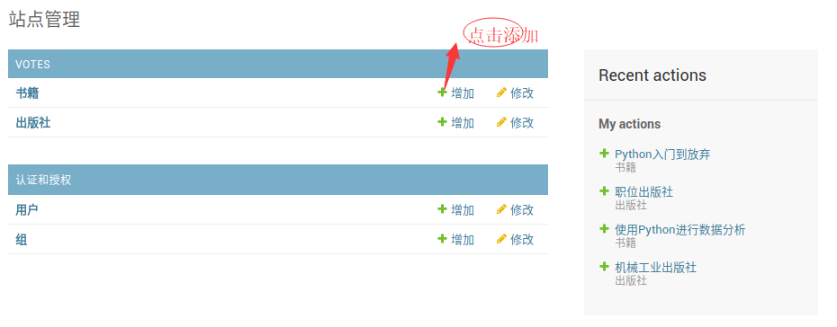

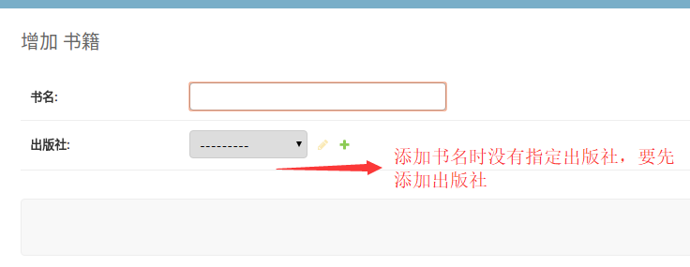

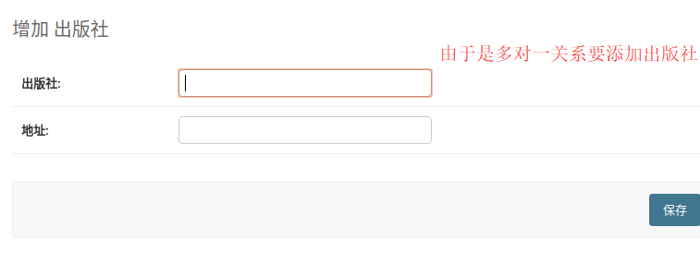

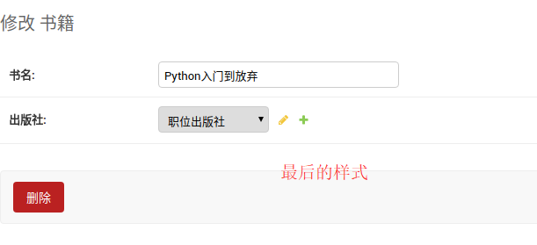

## 5.模型管理器

### 1.默认管理器

管理器是Django 的模型进行数据库查询操作的接口。Django 应用的每个模型都拥有至少一个管理器。

Objects是Django 模型进行数据库查询操作的接口，并用于从数据库[获取实例](http://python.usyiyi.cn/documents/django_182/topics/db/queries.html#retrieving-objects)。如果没有自定义Manager，则默认的名称为[objects](http://python.usyiyi.cn/documents/django_182/ref/models/class.html#django.db.models.Model.objects)。Managers 只能通过模型类访问，而不能通过模型实例访问。

例如：

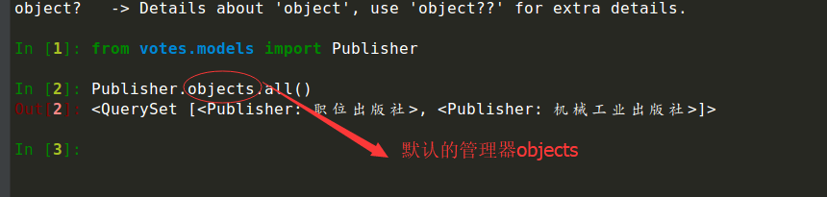

假如我更改模型类成如下后，再使用objects查询会报错！！：

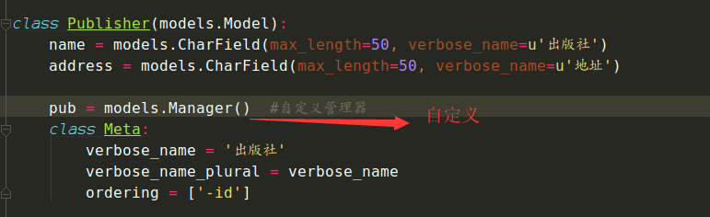

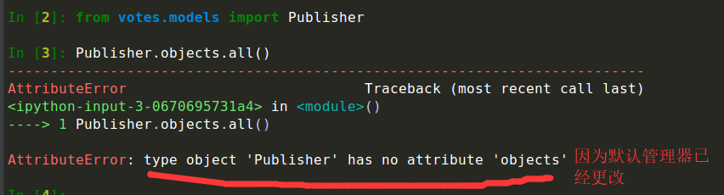

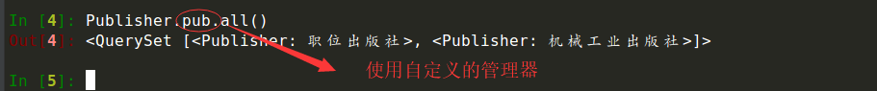

### 2.自定义管理器

方法：可以在模型中使用自定义的管理器，方法是继承Manager 基类并实例化你的自定义管理器。

自定义管理器的原因：

1. 向管理器类中添加额外的方法，
2. 修改管理器返回的原始查询集

#### 1.添加额外方法

更改模型的管理器，添加自己定义的方法具体代码如下：

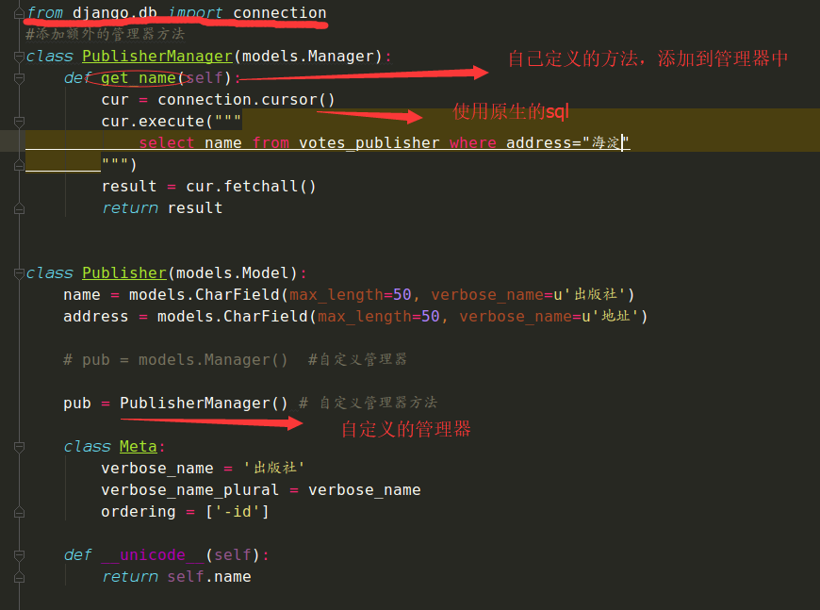

#### 2.修改管理器的查询集

##### 1.修改get_queryset()

通过重写Manager.get_queryset()方法来覆盖管理器自带的get_queryset(),会根据你所需要的属性返回查询集。

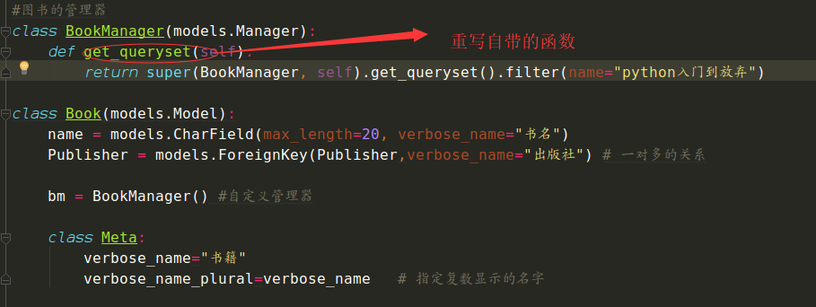

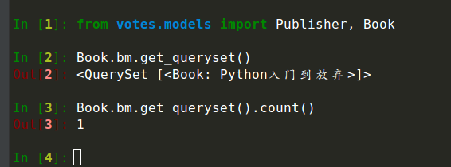

##### 2.模型类中添加方法

再次强调：添加的方法的名字不要和关键词重名，不要使用双下划线！！

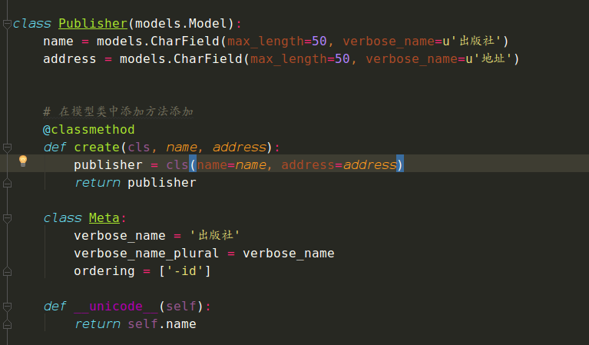

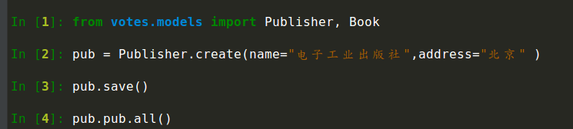

## 6.ORM常用操作

主要知识点：

1. 创建新数据：save()， create()

2. 更新已有的数据，save(), add()

3. 查询（重点）：

1. QuerySet惰性机制

2. 查询集：aLL(), value(), values()

3. 字段对象查询：过滤器、F, Q,

### 1.创建对象

在consol查看日志的代码

|  |
| --- |
| LOGGING = {  'version': 1,  'disable_existing_loggers': False,  'handlers': {  'console':{  'level':'DEBUG',  'class':'logging.StreamHandler',  },  },  'loggers': {  'django.db.backends': {  'handlers': ['console'],  'propagate': True,  'level':'DEBUG',  },  }  } |

#### 1.添加简单数据

Save(): 相当于执行了SQL 的INSERT 语句。在你显式调用[save()](http://python.usyiyi.cn/documents/django_182/ref/models/instances.html#django.db.models.Model.save)之前，Django 不会访问数据库。Save（）没有返回值。

例如：增加一条出版社信息

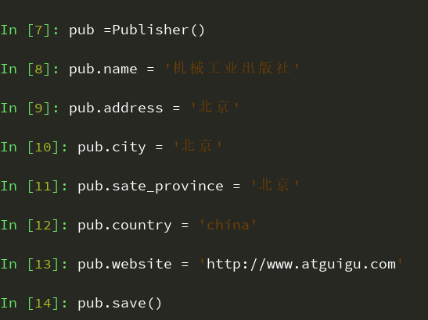

[create()](http://python.usyiyi.cn/documents/django_182/ref/models/querysets.html#django.db.models.query.QuerySet.create)方法：只用一条语句创建并保存一个对象

例如：增加一条作者信息

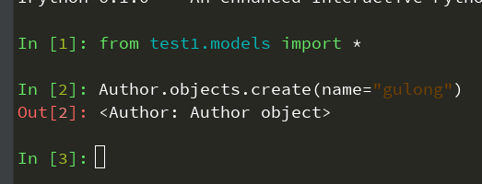

#### 2.保存foreignkey 和ManyToManyField字段

Pk:它表示“primary key” 的意思

##### 1. 更新[ForeignKey](http://python.usyiyi.cn/documents/django_182/ref/models/fields.html#django.db.models.ForeignKey)字段

**更新**[**ForeignKey**](http://python.usyiyi.cn/documents/django_182/ref/models/fields.html#django.db.models.ForeignKey)**字段**的方式和保存普通字段相同 —— 只要把一个正确类型的对象赋值给该字段

例如：更新id=2的book的publisher为Publisher中id=1的值

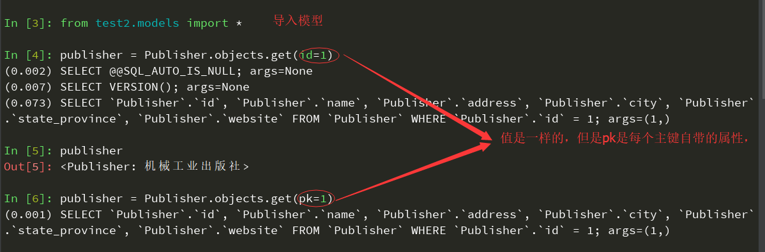

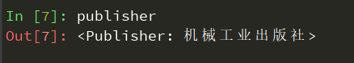

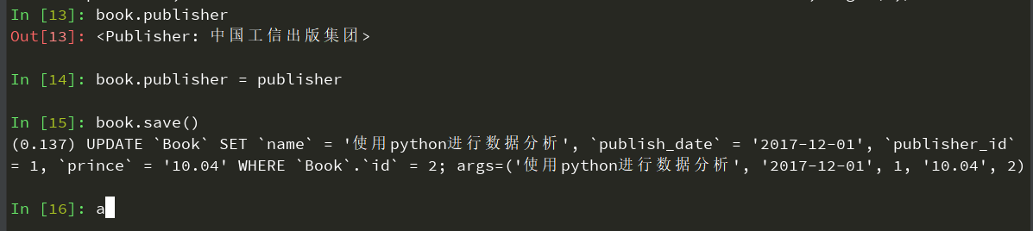

##### 2.更新ManyToMany字段

Add(): 使用字段的[add()](http://python.usyiyi.cn/documents/Django_111/ref/models/relations.html#django.db.models.fields.related.RelatedManager.add)方法来增加关联关系的一条记录.

例如：更新id为1的书的作者为author_id = 2

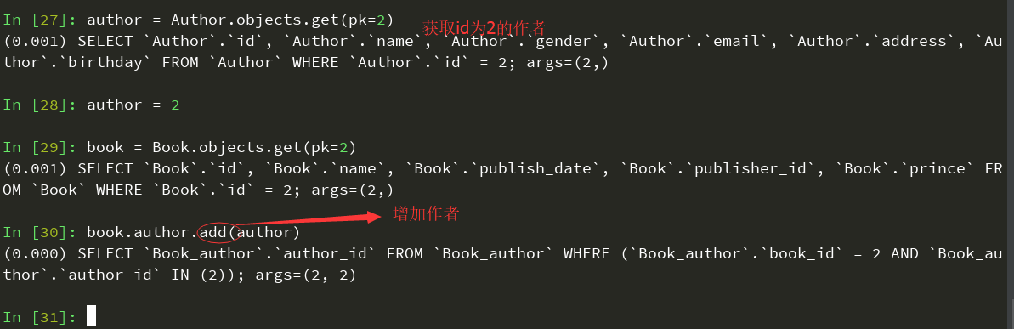

### 2.查询

常用的方法：

[all()](http://python.usyiyi.cn/documents/django_182/ref/models/querysets.html#django.db.models.query.QuerySet.all) 方法返回了一个包含数据库表中所有记录[查询集](http://python.usyiyi.cn/documents/django_182/ref/models/querysets.html#django.db.models.query.QuerySet)。

过滤器：

filter(**kwargs)返回一个新的[查询集](http://python.usyiyi.cn/documents/django_182/ref/models/querysets.html#django.db.models.query.QuerySet)，它包含满足查询参数的对象

exclude(**kwargs)返回一个新的[查询集](http://python.usyiyi.cn/documents/django_182/ref/models/querysets.html#django.db.models.query.QuerySet)，它包含不满足查询参数的对象

order_by(*fields) 返回一个新的查询集，包含满足排序参数的对象；

get(**kwargs) 返回单个对象，如果多个符合将会触发[MultipleObjectsReturned](http://python.usyiyi.cn/documents/Django_111/ref/exceptions.html#django.core.exceptions.MultipleObjectsReturned) 异常

exact() 精确匹配；

iexact() 大小写不敏感的匹配；

contains() 大小写敏感的包含关系。

icontains 大小写不敏感的包含关系。

distinct**(**\*fields**)**返回一个在SQL 查询中使用SELECT DISTINCT 的新QuerySet。 它将去除查询结果中重复的行。

values**(**\*fields**,**\*\*expressions**)**返回一个返回字典的QuerySet，而不是使用模型实例作为一个迭代。每个字典表示一个对象，键对应于模型对象的属性名称

values_list**(**\*fields**,**flat=False**)**与values() 类似，只是在迭代时返回的是元组而不是字典。 每个元组包含传递给values_list()调用的相应字段或表达式的值，因此第一个项目是第一个字段等

关联关系的查询（多对多）常用的方法：

语法： 只需使用关联的模型字段的名称，并使用双下划线分隔，想要的字段：

例如： Book.objects.filter(author__name=’机械工业出版社’)

F()对象是SQL中的and操作，Q()对象是SQL的or操作。

#### 1. QuerySet惰性机制

惰性机制：查询集 是惰性执行的 —— 创建[查询集](http://python.usyiyi.cn/documents/django_182/ref/models/querysets.html#django.db.models.query.QuerySet)不会带来任何数据库的访问

例如：author.objects.all() 只是返回一个querySet（查询结果的对象集）并不会马上执行sql,只有当调用QuerySet时候才执行。Queryset 可以切片（索引不能为负数），可迭代。

例如下面例子，前两次是没有查询数据库，第三次输出才是进行数据库的操作：

总结： 不是立即执行， 直到调用才执行

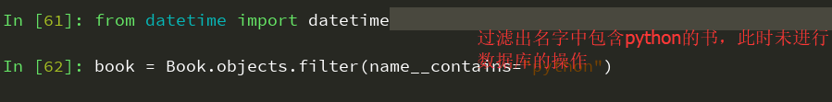

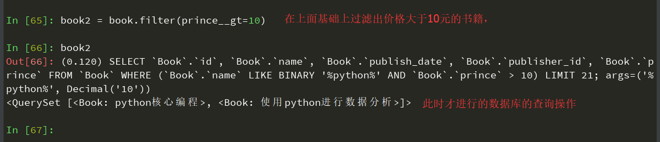

#### 2.查询

##### 1查询集

特点：

1. [查询集](http://python.usyiyi.cn/documents/django_182/ref/models/querysets.html#django.db.models.query.QuerySet)表示从数据库中取出来的对象的集合
2. 它可以含有零个、一个或者多个过滤器。过滤器基于所给的参数限制查询的结果。 从SQL 的角度，[查询集](http://python.usyiyi.cn/documents/django_182/ref/models/querysets.html#django.db.models.query.QuerySet)和SELECT 语句等价，过滤器是像WHERE 和LIMIT 一样的限制子句。
3. 每个模型都至少有一个[管理器](http://python.usyiyi.cn/documents/django_182/topics/db/managers.html#django.db.models.Manager)，它默认命名为[objects](http://python.usyiyi.cn/documents/django_182/ref/models/class.html#django.db.models.Model.objects)。

###### 1.返回查询集(返回多个值)

* filter(**kwargs):包含与给定的查询参数匹配的对象,相当于SQL的And连接
* exclude(**kwargs):它包含不满足给定的查找参数的对象，相当于SQL的NOT()
* annotate(*args, **kwargs): 每个参数都是一个annotation，它将添加到返回的QuerySet 中每个对象。也叫分组查询。

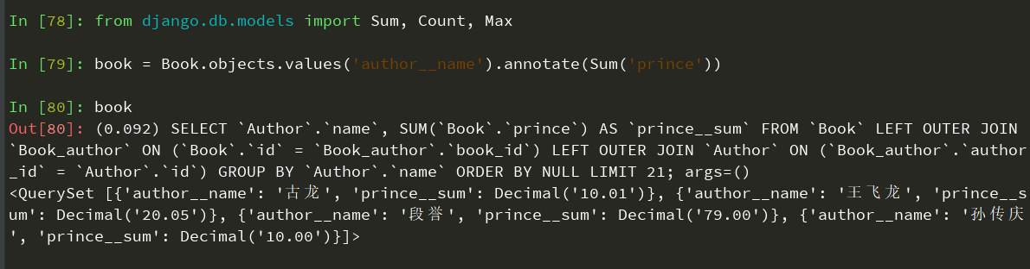

* order_by(*fields): 给每个QuerySet 指定特定的排序。注意：排序是会带来数据库开销的
* reverse() 方法反向排序QuerySet 中返回的元素。如果QuerySet 没有定义排序，调用reverse() 将不会有任何效果
* [Lower](http://python.usyiyi.cn/documents/django_182/ref/models/database-functions.html#django.db.models.functions.Lower)将一个字段转换为小写来排序，它将达到大小写一致的排序： Entry**.**objects**.**order_by(Lower('headline')**.**desc())
* distinct([*fields])，去重复的queryset
* values(*fields) 返回一个ValuesQuerySet —— QuerySet 的一个子类，迭代时返回字典而不是模型实例对象

###### 2.不返回查询集（返回单个值）

常用的方法：

* get(**kwargs): 返回按照查询参数匹配到的对象,

1.如果匹配到的对象个数不只一个的话，get() 将会触发[MultipleObjectsReturned](http://python.usyiyi.cn/documents/django_182/ref/exceptions.html#django.core.exceptions.MultipleObjectsReturned) 异常

2. 如果根据给出的参数匹配不到对象的话，get() 将触发[DoesNotExist](http://python.usyiyi.cn/documents/django_182/ref/models/instances.html#django.db.models.Model.DoesNotExist) 异常.

from django.core.exceptions import ObjectDoesNotExist

try:

e = Entry.objects.get(id=3)

b = Blog.objects.get(id=1)

except ObjectDoesNotExist:

print("Either the entry or blog doesn't exist.")

* create(**kwargs): 同时创建对象并且保存
* count():返回在数据库中对应的 QuerySet.对象的个数,相当于sql的SELECT COUNT（*） count()。

Entry**.**objects**.**count()

* latest(field_name=None)：使用作为日期字段提供的field_name，按日期返回表中的最新对象

Entry**.**objects**.**latest('pub_date')

* first()返回结果集的第一个对象, 当没有找到时返回None.如果 QuerySet 没有设置排序,则将会自动按主键进行排序

p **=** Article**.**objects**.**order_by('title', 'pub_date')**.**first()

* exists()：如果[QuerySet](http://python.usyiyi.cn/documents/django_182/ref/models/querysets.html#django.db.models.query.QuerySet) 包含任何结果，则返回True，否则返回False

entry **=** Entry**.**objects**.**get(pk**=**123)

**if** some_queryset**.**filter(pk**=**entry**.**pk)**.**exists():

**print**("Entry contained in queryset")

* 聚合函数：

Avg():平均值，返回类型：float

Count(distinct=False):统计数量, 返回类型：int. 如果distinct=True，Count 将只计算唯一的实例。它等同于COUNT(DISTINCT <field>) SQL 语句。默认值为False。

Max():最大值，返回类型，与输入字段的类型相同

Min():最小值，返回的类型：与输入字段的类型相同

Sum():所有值的和，

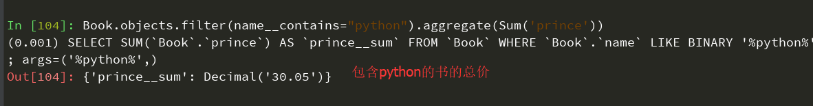 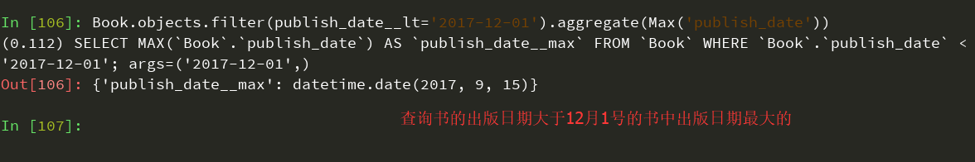

###### 3.限制查询集

使用地方：查询集返回列表，可以使用Python 的切片语法来限制[QuerySet](http://python.usyiyi.cn/documents/Django_111/ref/models/querysets.html#django.db.models.query.QuerySet)记录的数目 。 它等同于SQL 的OFFSET 和LIMIT 子句

注意：

1. 不支持负的索引
2. 返回的切片是一个新的查询集，不会立即执行
3. 检索最后一个或者单个直接使用[0]，如果没有对象满足给定的条件，[0]将引发DoesNotExist[0].get()将引发IndexError

###### 4.查询集缓存

1. 每个[QuerySet](http://python.usyiyi.cn/documents/Django_111/ref/models/querysets.html#django.db.models.query.QuerySet)都包含一个缓存来最小化对数据库的访问
2. 在一个新创建的[QuerySet](http://python.usyiyi.cn/documents/Django_111/ref/models/querysets.html#django.db.models.query.QuerySet)中，缓存为空。 首次对[QuerySet](http://python.usyiyi.cn/documents/Django_111/ref/models/querysets.html#django.db.models.query.QuerySet)进行求值 —— 同时发生数据库查询 ——Django 将保存查询的结果到[QuerySet](http://python.usyiyi.cn/documents/Django_111/ref/models/querysets.html#django.db.models.query.QuerySet)的缓存中并返回明确请求的结果（例如，如果正在迭代[QuerySet](http://python.usyiyi.cn/documents/Django_111/ref/models/querysets.html#django.db.models.query.QuerySet)，则返回下一个结果）。 接下来对该[QuerySet](http://python.usyiyi.cn/documents/Django_111/ref/models/querysets.html#django.db.models.query.QuerySet) 的求值将重用缓存的结果

例子1：相同的数据库查询将执行两次，显然会增了你的数据库负载。

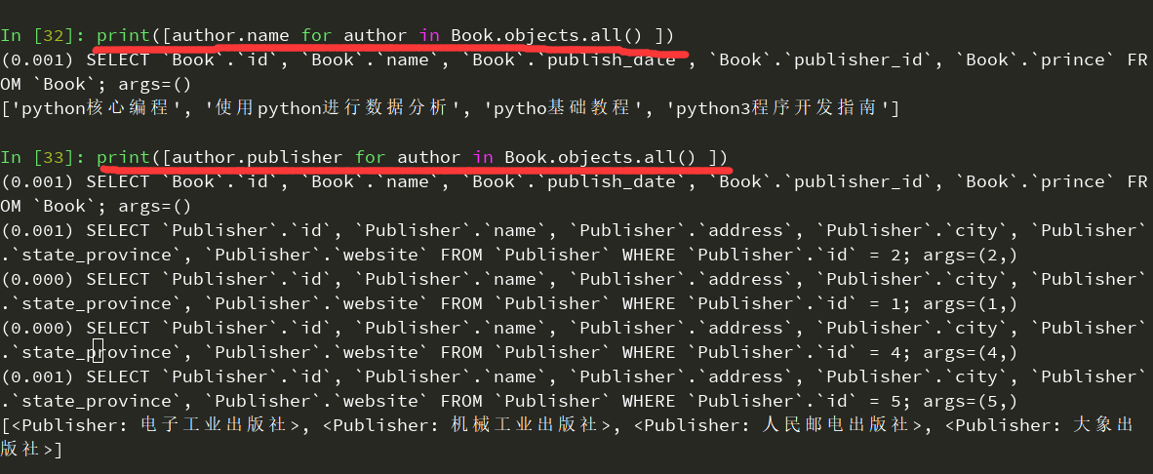

例子2：为了避免这个问题，只需保存[QuerySet](http://python.usyiyi.cn/documents/Django_111/ref/models/querysets.html#django.db.models.query.QuerySet)并重新使用它

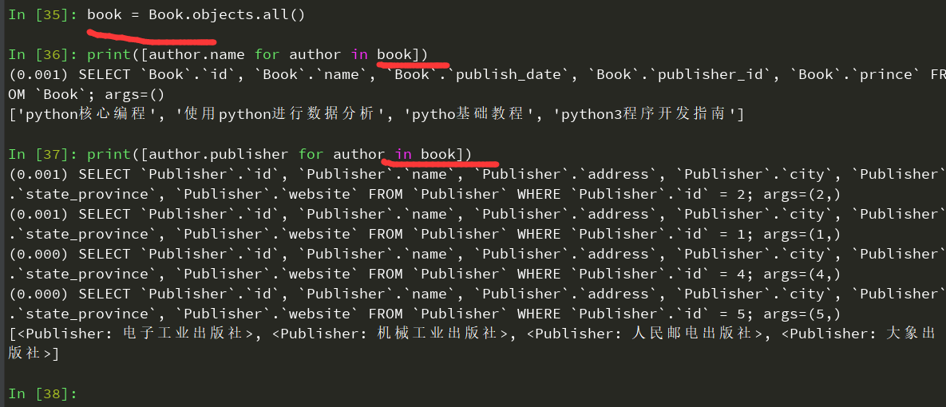

Queryset不缓存情况：查询集不会永远缓存它们的结果。 当只对查询集的*部分*进行求值时会检查缓存， 但是如果这个部分不在缓存中，那么接下来查询返回的记录都将不会被缓存。 这意味着使用切片或索引来[limiting the queryset](http://python.usyiyi.cn/documents/Django_111/topics/db/queries.html#limiting-querysets)将不会填充缓存。

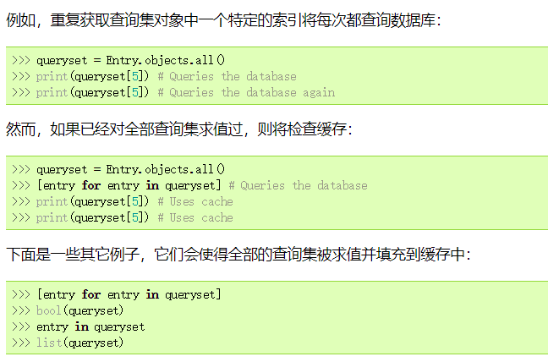

##### 2.字段查询

字段查询：是指如何指定SQL WHERE 子句的内容。

实现方法：通过[查询集](http://python.usyiyi.cn/documents/django_182/ref/models/querysets.html#django.db.models.query.QuerySet)方法[filter()](http://python.usyiyi.cn/documents/django_182/ref/models/querysets.html#django.db.models.query.QuerySet.filter)、[exclude()](http://python.usyiyi.cn/documents/django_182/ref/models/querysets.html#django.db.models.query.QuerySet.exclude) 和 [get()](http://python.usyiyi.cn/documents/django_182/ref/models/querysets.html#django.db.models.query.QuerySet.get) 的关键字参数指定

语法： field__lookuptype=value（中间是两个下划线）

例子：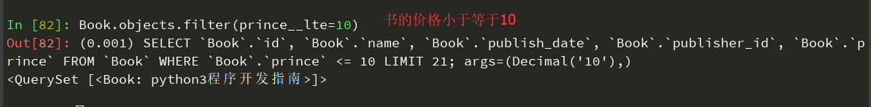

注意：对于外键查询使用字段名加上_id后缀, 参数的值应该是外键的原始值，如果你传递的是一个不合法的参数，查询函数将引发Error。

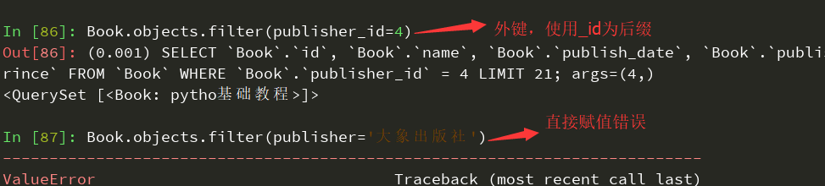

###### 1.跨关联关系的查询(多对多关系)

目的： 处理JOIN的操作，

语法：字段名__values(值)，值也可以为空。

解释：使用关联的模型字段的名称，并使用双下划线分隔，你想要的字段

概念：

1. 正向查询（前向查询）：通过字段，查询被关联表的信息

2. 反向查询： 通过被关联的表查询关联字段所在表的信息

注意：

1. 跨越可以是任意深度，也就是可以跨越多个表的
2. 也可以反向查询

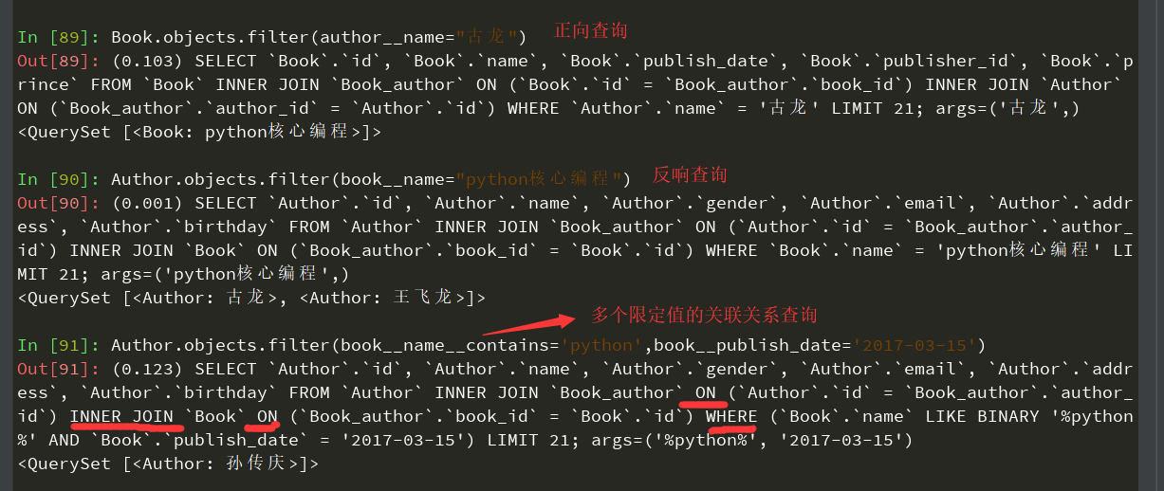

###### 2.F对象

目的：将模型的一个字段与同一个模型的另外一个字段进行比较。

方法：F()对象。。

。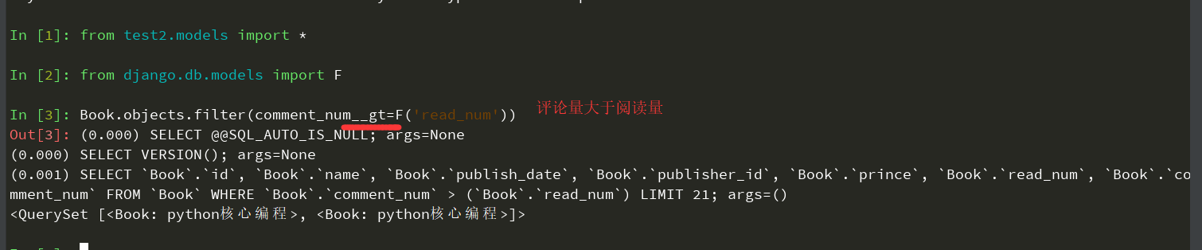

使用方法：

1. F()对象支持算数运算(+, -, * ,/, 取模， 取幂等)，两个操作数可以都是常数和其它F() 对象



1. 可以在F() 对象中使用双下划线标记来跨越关联关系。带有双下划线的F() 对象将引入任何需要的join 操作以访问关联的对象

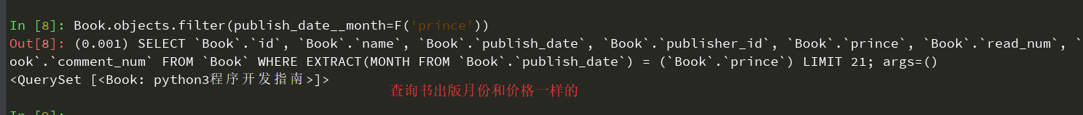

1. 对于date 和date/time 字段操作，加上或减去一个[timedelta](https://docs.python.org/3/library/datetime.html#datetime.timedelta) 对象

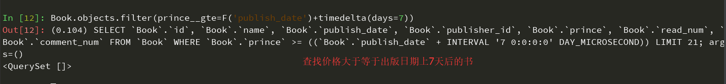

###### 3.Q对象

目的： 由于过滤器的方法中关键字参数查询是一起进行AND操作的，要进行更复杂的操作可以使用Q对象。相当于或操作

使用方法：

1. 封装一组关键字参数

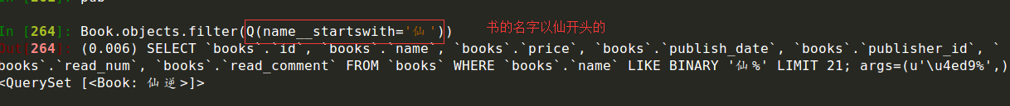

1. 可以使用& 和| 操作符组合起来。当一个操作符在两个Q 对象上使用时，它产生一个新的Q 对象，相当于SQL的where语句

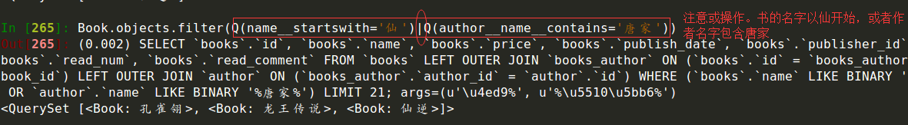

1. 可以组合& 和|  操作符以及使用括号进行分组来编写任意复杂的Q 对象

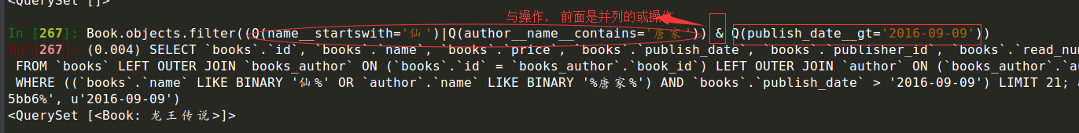

1. Q 对象可以使用~ 操作符取反，这允许组合正常的查询和取反(NOT) 查询

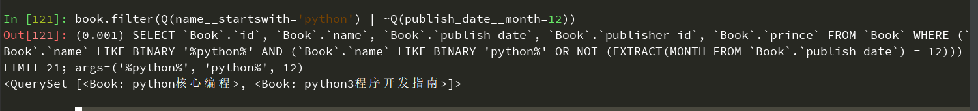

1. 每个接受关键字参数的查询函数（例如[filter()](http://python.usyiyi.cn/documents/django_182/ref/models/querysets.html#django.db.models.query.QuerySet.filter)、[exclude()](http://python.usyiyi.cn/documents/django_182/ref/models/querysets.html#django.db.models.query.QuerySet.exclude)、[get()](http://python.usyiyi.cn/documents/django_182/ref/models/querysets.html#django.db.models.query.QuerySet.get)）都可以传递一个或多个Q 对象作为位置（不带名的）参数。如果一个查询函数有多个Q 对象参数，这些参数的逻辑关系为“AND"，但是，如果出现Q 对象，它必须位于所有关键字参数的前面

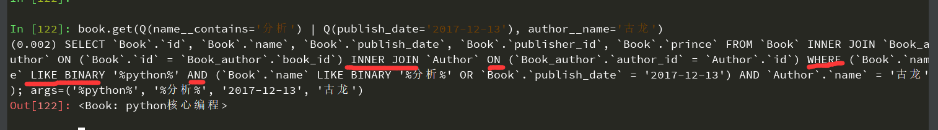

###### 4. 转义LIKE 语句中的百分号和下划线

与LIKE SQL 语句等同的字段查询（iexact、 contains、icontains、startswith、 istartswith、endswith 和iendswith）将自动转义在LIKE 语句中使用的两个特殊的字符 —— 百分号和下划线。（在LIKE 语句中，百分号通配符表示多个字符，下划线通配符表示单个字符）。



##### 3.ForeignKey和ManyToMany的正向查询和反向查询

* 一对多的前向查询，通过属性访问关联的（外部）对象

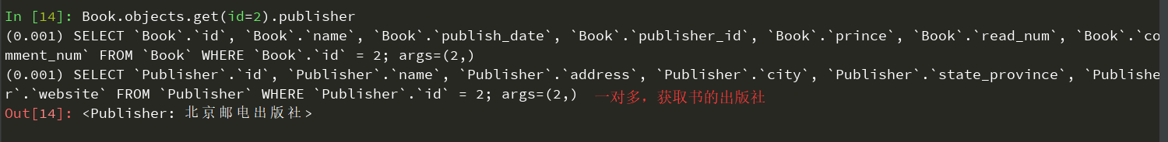

* 一对多的反向查询，

语法：如果模型I有一个[ForeignKey](http://python.usyiyi.cn/documents/django_182/ref/models/fields.html#django.db.models.ForeignKey)，那么该ForeignKey 所指的模型II实例可以通过一个[管理器](http://python.usyiyi.cn/documents/django_182/topics/db/managers.html#django.db.models.Manager)返回前面有ForeignKey的模型I的所有实例（只能主键查询子键的）。foo_set，其中foo 是源模型的小写名称。



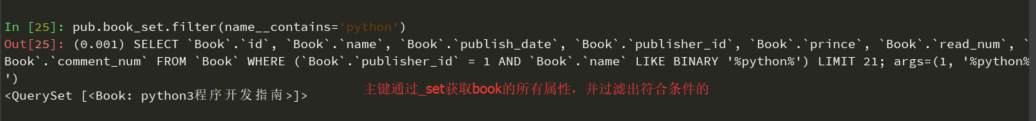

* 多对多的正向查询

语法： 定义 [ManyToManyField](http://python.usyiyi.cn/documents/django_182/ref/models/fields.html#django.db.models.ManyToManyField) 的模型使用该字段的属性名称

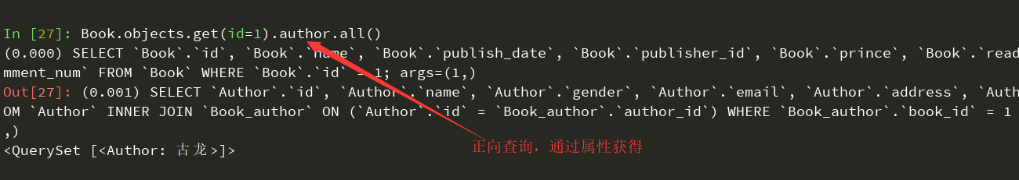

* 多对多反向查询

语法：“反向”模型使用源模型的小写名称加上'_set' （和一对多关系一样）

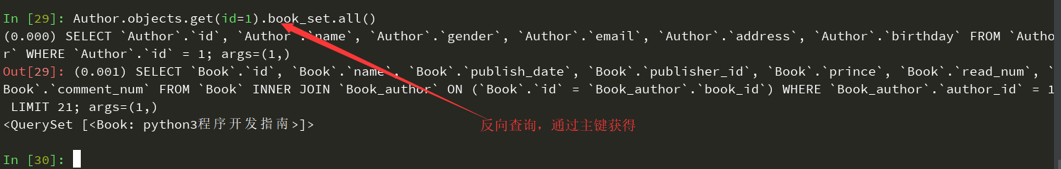

### 3.更新

方法：

save(),

update()为一个[查询集](http://python.usyiyi.cn/documents/django_182/ref/models/querysets.html#django.db.models.query.QuerySet)中所有对象的某个字段都设置一个特定的值,会立即执行，是一个批量的直接更新。

例如：更新Publisher中id=1的city和网址



### 4.删除

Delets():立即删除对象且没有返回值

例如：

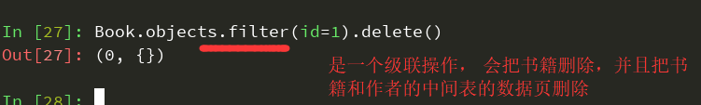

## 7.使用原生sql

目的：

注意： 使用原生Sql 主要目的是解决一些复杂的sql使用orm解决不了的问题。

1. Extra: 结果集修改器—提供额外查询参数的机制
2. Raw: 执行原始sql并返回模型实例
3. 直接自定义sql(不依赖于models, 自由度高)

### Extra

实例：

Book.objects.filter(publisher__name='广东出版版社').extra(where=['price>50']) # 在原来基础上扩展筛选条件

# 等价于

Book.objects.filter(publisher__name='广东出版版社', price__gt = 50)

# 实例2

Book.objects.extra(select={'count':'select count(*)from book'})

### Raw

# 传入语句之际执行

Book.objects.raw(‘select * from book’) 返回queryset 集合遍历输出就可以

### 自定义sql-execute

From django.db import connection

#创建一个游标属性

Cur = connection.cursor()

# 执行语句

Cur.execute( sql 语句)

## 8.复习

基础：

* 定义模型、后台管理添加数据
* 定义模型管理器

高级(难点)：

* 一对多查询
* 多对多查询

# 第三单元：视图层

Django使用“视图”的概念来封装负责处理用户请求和返回响应的逻辑。

主要知识点：

1. 子url

2. url反向解析

3. get/post方法获取值

4. HttpRequest对象：get/post

5. HttpResponse对象： cookie/session

## 1.url模块/urlconf

Django处理request的流程：

1. Django 决定要使用的根URLconf 模块。通常，这个值就是[ROOT_URLCONF](http://python.usyiyi.cn/documents/django_182/ref/settings.html#std:setting-ROOT_URLCONF) 的设置，如果进来的HttpRequest 对象具有一个urlconf 属性（通过中间件[request processing](http://python.usyiyi.cn/documents/django_182/topics/http/middleware.html#request-middleware) 设置），则使用这个值来替换[ROOT_URLCONF](http://python.usyiyi.cn/documents/django_182/ref/settings.html#std:setting-ROOT_URLCONF) 设置。
2. Django加载该Python 模块并寻找可用的urlpatterns。它是[django.conf.urls.url()](http://python.usyiyi.cn/documents/django_182/ref/urls.html#django.conf.urls.url) 实例的一个Python 列表。
3. Django 依次匹配每个URL 模式，在与请求的URL 匹配的第一个模式停下来。
4. 一旦其中的一个正则表达式匹配上，Django 将导入并调用给出的视图，它是一个简单的Python 函数（或者一个[基于类的视图](http://python.usyiyi.cn/documents/django_182/topics/class-based-views/index.html)）。视图将获得如下参数:

* 一个[HttpRequest](http://python.usyiyi.cn/documents/django_182/ref/request-response.html#django.http.HttpRequest) 实例。
* 如果匹配的正则表达式返回了没有命名的组，那么正则表达式匹配的内容将作为位置参数提供给视图。
* 关键字参数由正则表达式匹配的命名组组成，但是可以被[django.conf.urls.url()](http://python.usyiyi.cn/documents/django_182/ref/urls.html#django.conf.urls.url)的可选参数kwargs覆盖。

1. 如果没有匹配到正则表达式，或者如果过程中抛出一个异常，Django 将调用一个适当的错误处理视图。请参见下面的[错误处理](http://python.usyiyi.cn/documents/django_182/topics/http/urls.html#error-handling)。

Urlconf 匹配规则：

请求的URL被看做是一个普通的Python 字符串， URLconf在其上查找并匹配。进行匹配时将不包括GET或POST请求方式的参数以及域名。URLconf 不检查使用了哪种请求方法。换句话讲，对同一个URL的无论是POST请求、GET请求、或HEAD请求方法等等都将路由到相同的函数。

例如，**http://www.example.com/myapp/**请求中，URLconf 将查找**myapp/**。

在**http://www.example.com/myapp/?page=3** 请求中，URLconf 仍将查找**myapp/**。

### 1.url编写

在项目中，项目的目录里能找到这些文件

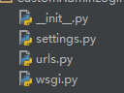

这里的urls.py就是路由的配置文件

打开这个urls.py的文件，能看到下图的内容，当然这是什么都没做，仅仅初始化项目后看到的内容

注意：在django1.9 之前还有一种写法，已经过时但是要注意

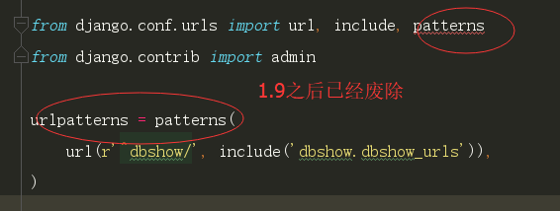

目前正常的是：

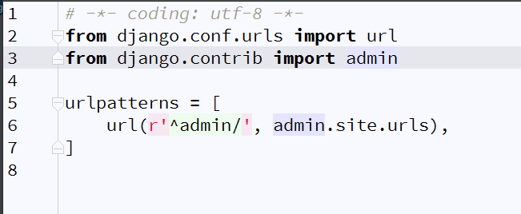

使用url方法来定义各种各样的路由。



url方法有四个参数：

Regex 第一个参数是正则，依靠正则来确立服务的网址。这个参数是必须的。

Views 第二个参数视图，用来定义服务网址关联的视图。这个参数是必须的。

Kwargs 选填参数

Name 这个是路由的别名，可以用于模版中{% url ‘别名’ %}来调用,用户反向解析

自定义的路由需要把url（）方法的调用包含在urlpatterns=[] 这个列表中，就是说需要包含在中括号内，多个路由，就会有多次调用url方法。每个url方法用逗号隔开。

注意事项：

1. 若要从URL 中捕获一个值，只需要在它周围放置一对圆括号

2. 不需要添加一个前导的反斜杠，因为每个URL 都有。例如，应该是^articles 而不是 ^/articles

3. 每个正则表达式前面的'r' 是可选的但是建议加上。它告诉Python 这个字符串是“原始的” —— 字符串中任何字符都不应该转义

### 2.多个url编组

urlpatterns **=** [   
 url(**r'^$'**, index),  
]

urlpatterns **+=** [  
 url(**r'^TestUrls/'**, include(urls_urls))

]

这只是做了一个列表的连接.

### 3.包含其他urlconfs

在任何时候，你的urlpatterns 都可以包含其它URLconf 模块。这实际上将一部分URL 放置于其它URL 下面.

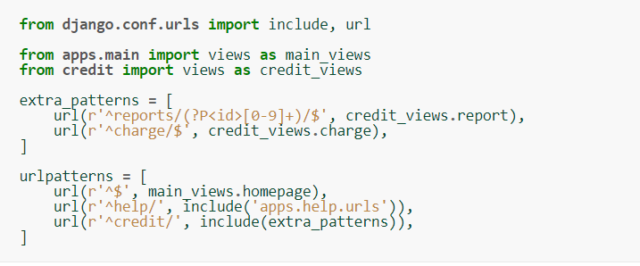

### 4.子url

1，主路由中必须有用include

**from** TestViews **import** views_urls

**from** django.conf.urls **import** url, include

url(**r'^TestUrls/'**, include(urls_urls))

2，在子路由中，必须有urlpatterns 列表

*# -*- coding:utf-8 -*-***from** django.conf.urls **import** url

**from** .views **import \***urlpatterns **=** [ url(**r'^StartAndEnd/$'**, start_and_end),  
 url(**r'^StartNoEnd/'**, start_no_end, name**='RegularNoEndTag'**),

]

子路由可以存在单独的文件中，在上例中，子路由就是存在 app\urls_urls.py这样的文件中。

实现步骤：

新建空项目

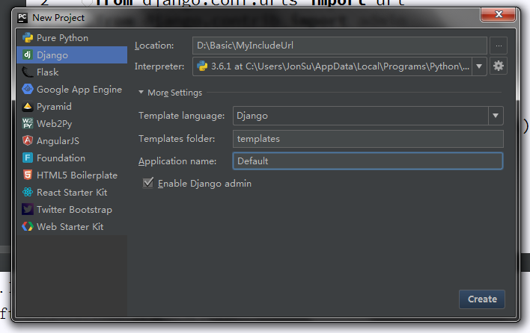

在urls.py 文件中修改代码如下

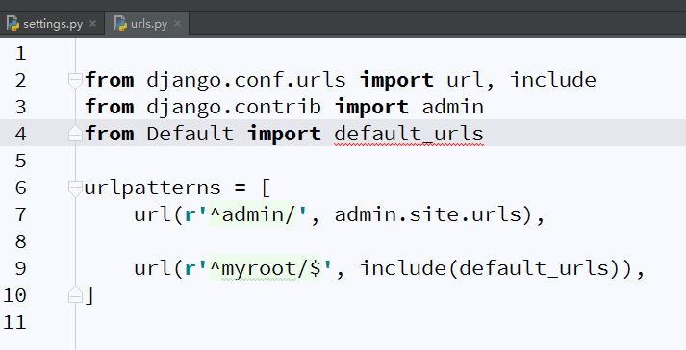

然后我们在Default目录中去创建default_urls.py文件

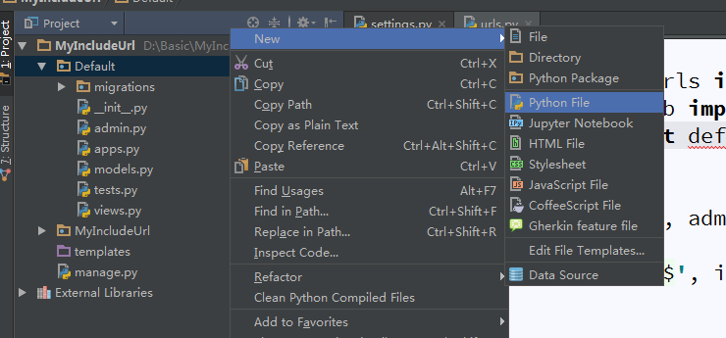

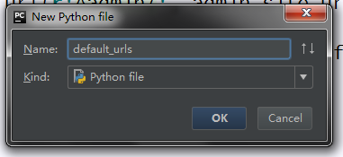

执行后变这样

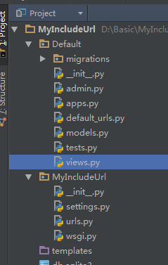

然后在default_urls.py 文件中存入代码

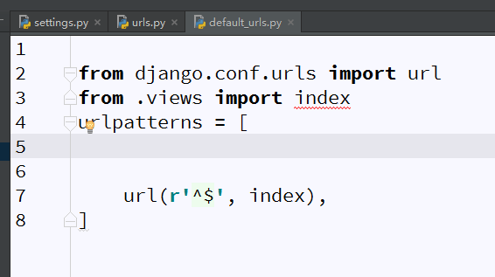

然后打开 Default 目录中views.py文件，输入

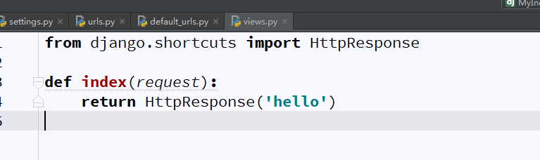

最后运行测试

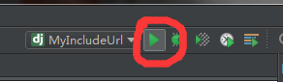

在浏览器打开 <http://127.0.0.1:8000/>myroot/

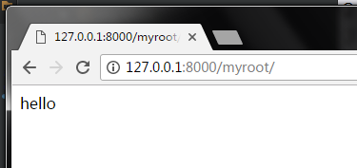

意义：

一个网站有n多的网页服务地址，我们如果存在一个urls.py文件中，这个文件将拥有数千行网络地址的定义，给后期维护带来非常复杂的阅读维护麻烦。

而如果按逻辑关系，按应用目录分开存放，就可以避免这个麻烦。

### 5.Url 传值

#### 1.正则表达非命名， 通过位置参数传递给视图

例如下面的url

from django.conf.urls import url

from . import views

urlpatterns = [

url(r'^articles/2003/$', views.special_case_2003),

url(r'^articles/([0-9]{4})/$', views.year_archive),

url(r'^articles/([0-9]{4})/([0-9]{2})/$', views.month_archive),

url(r'^articles/([0-9]{4})/([0-9]{2})/([0-9]+)/$', views.article_detail),

]

一些请求的例子：

* /articles/2005/03/ 请求将匹配列表中的第三个模式。Django 将调用函数views.month_archive(request,'2005', '03')。
* /articles/2005/3/ 不匹配任何URL 模式，因为列表中的第三个模式要求月份应该是两个数字。
* /articles/2003/ 将匹配列表中的第一个模式不是第二个，因为模式按顺序匹配，第一个会首先测试是否匹配。请像这样自由插入一些特殊的情况来探测匹配的次序。
* /articles/2003 不匹配任何一个模式，因为每个模式要求URL 以一个斜线结尾。
* /articles/2003/03/03/ 将匹配最后一个模式。Django 将调用函数views.article_detail(request, '2003','03', '03')。

#### 2. 正则表达式命名组，通过关键字参数传递给视图

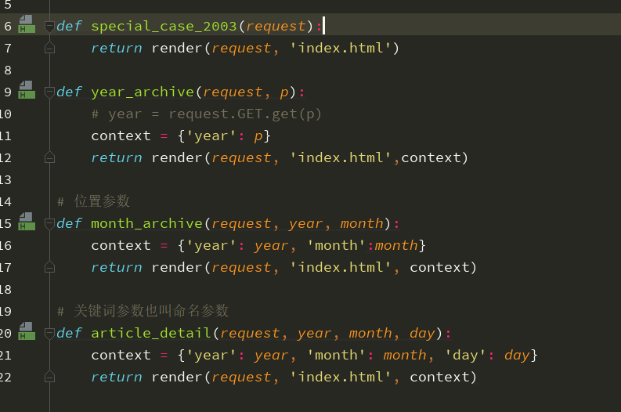

### 6.url反向解析

作用：获得URL 的最终形式，以用于嵌入到生成的内容中（视图中和显示给用户的URL等）或者用于处理服务器端的导航（重定向等）

原因：解耦合。在url中中使用硬编码后期维护(扩展)起来很难,或者设计一种专门的URL 生成机制，容易导致一定程度上产生过期的URL。

使用方法：

* 定义url时，需要为include定义namespace属性，为url定义name属性
* 使用时，在模板中使用url标签，在视图中使用reverse函数，根据正则表达式动态生成地址，减轻后期维护成本

使用范围：

* 在模板中：使用[url](http://python.usyiyi.cn/documents/django_182/ref/templates/builtins.html#std:templatetag-url) 模板标签
* views：使用中[django.core.urlresolvers.reverse()](http://python.usyiyi.cn/documents/django_182/ref/urlresolvers.html#django.core.urlresolvers.reverse) 函数

案例：

#### 1. 模板中使用超链接

1. 在项目urls.py中为include定义namespace属性

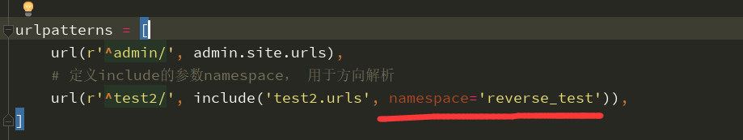

2. 在应用的urls.py中为url定义name属性

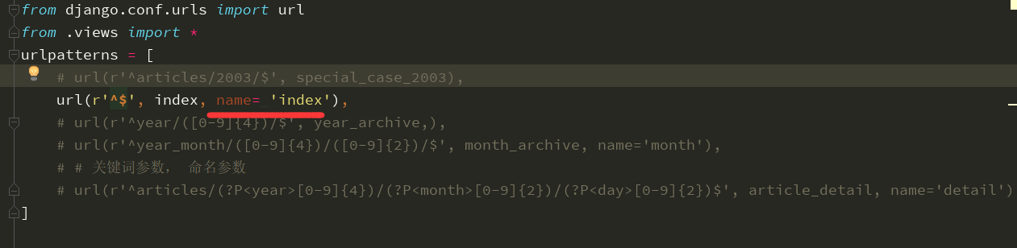

3. 在模板中使用url标签做超链接

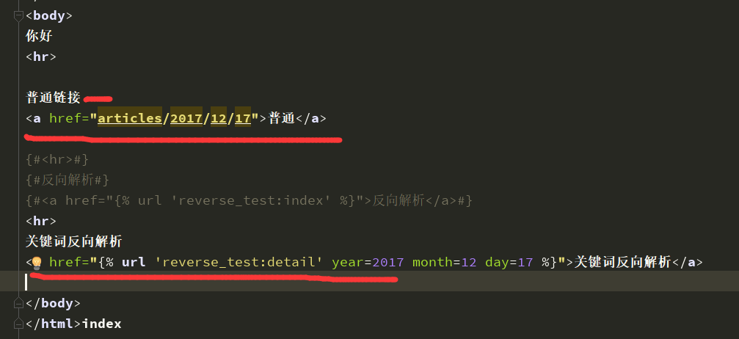

#### 2.重导向

1. 在项目urls.py中为include定义namespace属性



2. 在应用的urls.py中为url定义name属性

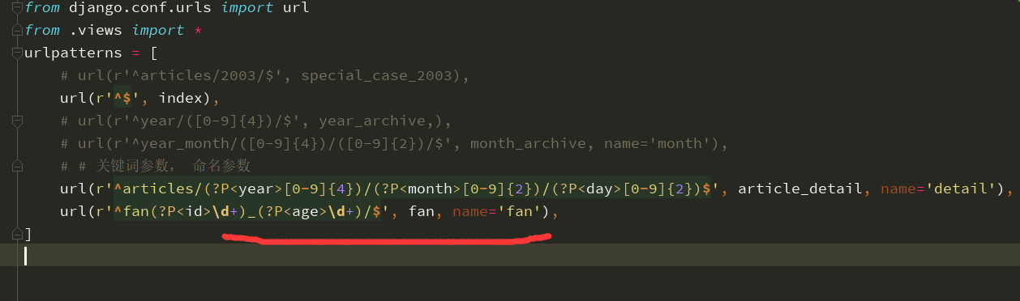

3.在视图函数中使用重定向

注意: 要先导入 reverse()

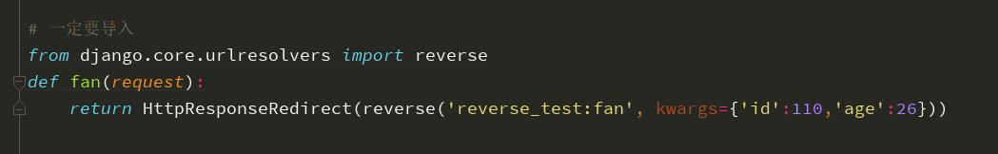

## 2.编写视图

### 1.编写视图

一个视图函数，简称视图，本质就是python函数。它接受Web请求并且返回Web响应。响应可以是一张网页的HTML内容，一个重定向，一个404错误，一个XML文档，或者一张图片. . . 是任何东西都可以

注意：

* 无论视图本身包含什么逻辑，都要返回响应！
* 代码写在哪里也无所谓，只要它在你的Python目录下面
* 约定是将视图放置在项目或应用程序目录中的名为views.py的文件中

视图参数：

1. 第一个必须是[HttpRequest](http://python.usyiyi.cn/documents/django_182/ref/request-response.html#django.http.HttpRequest)，通常称为request
2. 通过url获得的位置参数
3. 通过url获得的关键参数

### 2.定义异常页面

#### 1.404页面

在Django中返回HTTP错误代码是相当容易的。[HttpResponse](http://python.usyiyi.cn/documents/django_182/ref/request-response.html#django.http.HttpResponse)的许多子类对应着除了200（代表“OK”）以外的一些常用的HTTP状态码。由于一些状态码不太常用，所以不是每个状态码都有一个特化的子类， 但是可以传入http状态码来创建你想要的任何状态码的返回类。

1. 定义url

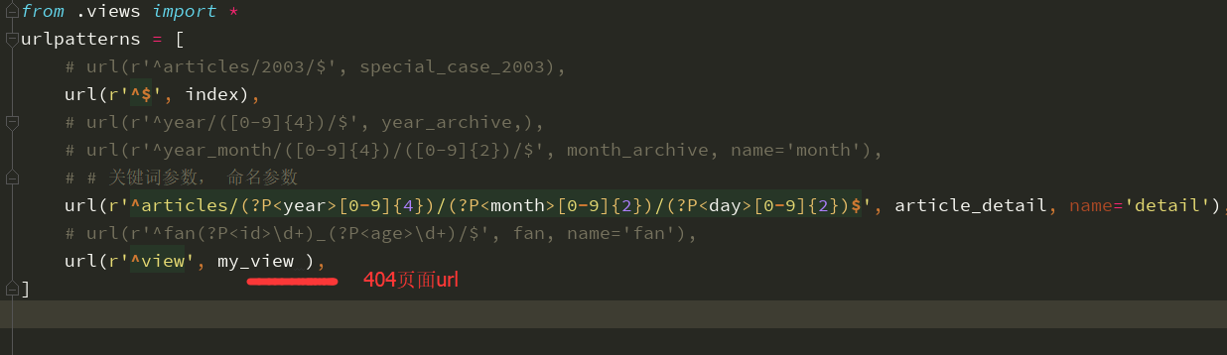

2.定义视图

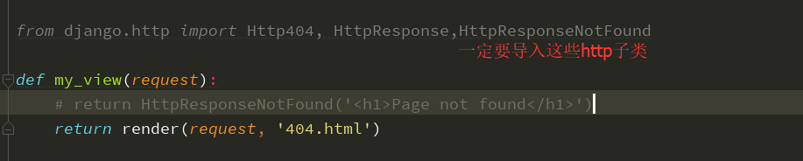

3.模板

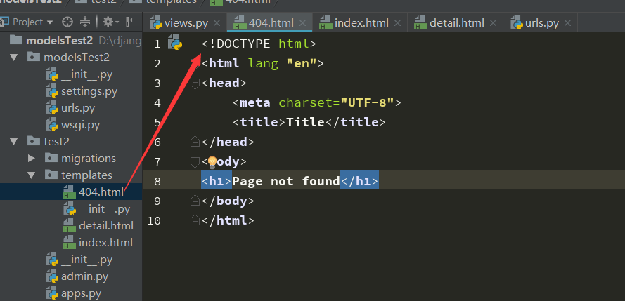

#### 2.自定义异常页面

1.视图编写

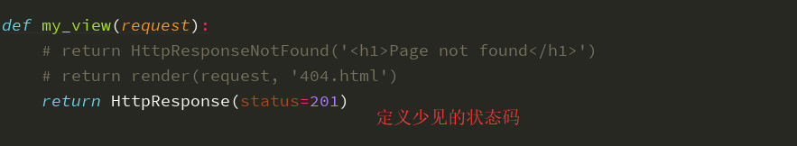

2.浏览器在network查看

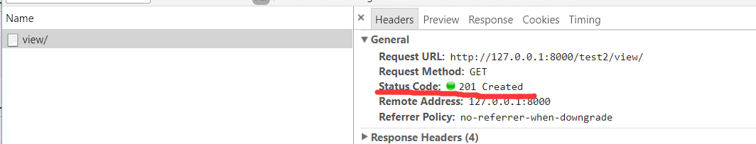

## 3.HttpRequest对象

Django 使用Request 对象和Response 对象在系统间传递状态。

过程：

1. 当请求一个页面时，Django会建立一个包含请求元数据的 [HttpRequest](http://python.usyiyi.cn/documents/django_182/ref/request-response.html#django.http.HttpRequest) 对象。
2. 当Django 加载对应的视图时，[HttpRequest](http://python.usyiyi.cn/documents/django_182/ref/request-response.html#django.http.HttpRequest)对象将作为视图函数的第一个参数。每个视图会返回一个[HttpResponse](http://python.usyiyi.cn/documents/django_182/ref/request-response.html#django.http.HttpResponse) 对象。

#### 1. 属性

注意：除非特别说明，所有属性都认为是只读的。会话(session) 属性是个例外

HttpRequest.scheme：一个字符串，表示请求的方案（通常是http 或https）

HttpRequest.path：一个字符串，表示请求的页面的完整路径，不包含域名

HttpRequest.method：表示请求使用的HTTP 方法。必须使用大写，例如:GET, POST

HttpRequest.encoding：表示提交的数据的编码方式（如果为None 则表示使用[DEFAULT_CHARSET](http://python.usyiyi.cn/documents/django_182/ref/settings.html#std:setting-DEFAULT_CHARSET) 设置，默认utf-8）。这个属性是可写的，你可以修改它来修改访问表单数据使用的编码。接下来对属性的任何访问（例如从GET 或 POST 中读取数据）将使用新的encoding 值。

HttpRequest.GET: 一个类似于字典的对象，包含HTTP GET 的所有参数

HttpRequest.POST: 一个包含所有给定的HTTP POST参数的类字典对象，提供了包含表单数据的请求. POST 请求可以带有空的POST 字典,因此，不应该使用if request.POST 来检查使用的是否是POST 方法；应该使用if request.method == "POST".

HttpRequest.COOKIES: 标准的Python 字典，包含所有的cookie。键和值都为字符串

HttpRequest.FILES：一个类似于字典的对象，包含所有的上传文件。FILES 中的每个键为<input type="file" name="" /> 中的name

HttpRequest.session：一个既可读又可写的类似于字典的对象，表示当前的会话。只有当Django 启用会话的支持时才可用

HttpRequest.user：一个[AUTH_USER_MODEL](http://python.usyiyi.cn/documents/django_182/ref/settings.html#std:setting-AUTH_USER_MODEL) 类型的对象，表示当前登录的用户。如果用户当前没有登录，user 将设置为[django.contrib.auth.models.AnonymousUser](http://python.usyiyi.cn/documents/django_182/ref/contrib/auth.html#django.contrib.auth.models.AnonymousUser) 的一个实例。你可以通过[is_authenticated()](http://python.usyiyi.cn/documents/django_182/ref/contrib/auth.html#django.contrib.auth.models.User.is_authenticated) 区分它们。user 只有当Django 启用[AuthenticationMiddleware](http://python.usyiyi.cn/documents/django_182/ref/middleware.html#django.contrib.auth.middleware.AuthenticationMiddleware) 中间件时才可用。

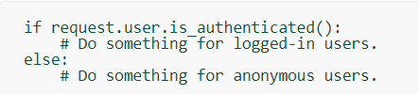

HttpRequest.META：一个标准的Python 字典，包含所有的HTTP 头部。具体的头部信息取决于客户端和服务器。

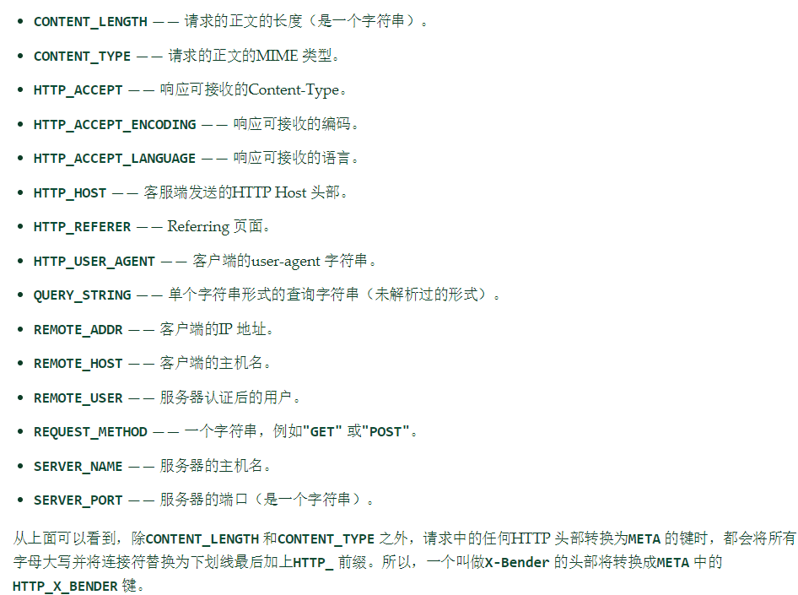

在urls.py中设置默认首页

|  |
| --- |
| from django.conf.urls import url from django.contrib import admin from Default.views import index urlpatterns = [  url(r'^admin/', admin.site.urls),  url(r'^$', index), ] |

在Default/views.py 定义默认首页

|  |
| --- |
| from __future__ import unicode_literals from django.shortcuts import HttpResponse def index(request):  for key,value in request.META.items():  print key,':',value  return HttpResponse('ok') |

#### 2.方法

HttpRequest.get_full_path()：返回path，如果可以将加上查询字符串，例如："/music/bands/the_beatles/?print=true"

HttpRequest.build_absolute_uri(location)：返回location 的绝对URI。

异常处理：

1. 如果location 没有提供，则设置为request.get_full_path()。
2. 如果URI 已经是一个绝对的URI，将不会修改。否则，使用请求中的服务器相关的变量构建绝对URI

HttpRequest.get_signed_cookie(key, default=RAISE_ERROR, salt='', max_age=None)：

返回签名过的Cookie 对应的值，参数介绍：

1. 如果签名不再合法则返回django.core.signing.BadSignature。
2. 如果提供default 参数，将不会引发异常并返回default 的值。
3. 可选参数salt 可以用来对安全密钥强力攻击提供额外的保护。
4. max_age 参数用于检查Cookie 对应的时间戳以确保Cookie 的时间不会超过max_age 秒。

HttpRequest.is_ajax()：如果请求是通过XMLHttpRequest 发起的，则返回True，方法是检查HTTP_X_REQUESTED_WITH 头部是否是字符串'XMLHttpRequest'。如果你编写自己的XMLHttpRequest 调用（在浏览器端），你必须手工设置这个值来让is_ajax() 可以工作。

#### 3.QueryDict对象

在[HttpRequest](http://python.usyiyi.cn/documents/django_182/ref/request-response.html#django.http.HttpRequest) 对象中，GET 和POST 属性是django.http.QueryDict 的实例，它是一个自定义的类似字典的类，request.POST 和request.GET 的QueryDict 在一个正常的请求/响应循环中是不可变的。

方法：

QueryDict.__init__(query_string=None, mutable=False, encoding=None)：基于query_string 实例化QueryDict 一个对象，If query_string 没被传入,  QueryDict 的结果 是空的 （将没有键和值). 如果需要实例化你自己的可以修改的对象，通过往它的__init__()方法来传递参数 mutable=True 可以实现

QueryDict.__getitem__(key)：返回给出的key 的值。如果key 具有多个值，__getitem__() 返回最新的值。如果key 不存在，则引发django.utils.datastructures.MultiValueDictKeyError。

QueryDict.get(key, default)：返回给出的key 的值。如果key 具有多个值，__getitem__() 返回最新的值，但是当key 不存在时返回一个默认值。

QueryDict.getlist(key, default)：以Python 列表形式返回所请求的键的数据。如果键不存在并且没有提供默认值，则返回空列表。它保证返回的是某种类型的列表，除非默认值不是列表。

QueryDict.items()：返回给出的key 的值。如果key 具有多个值返回最新的值

QueryDict.iteritems()：返回给出的key 的值。如果key 具有多个值返回最新的值

QueryDict.values()：返回给出的key 的值。如果key 具有多个值返回最新的值

##### GET属性

特点：

* 包含get请求方式的所有参数
* 与url请求地址中的参数对应，位于?后面
* 参数的格式是键值对，如key1=value1
* 多个参数之间，使用&连接，如key1=value1&key2=value2

案例：

1. urls.py

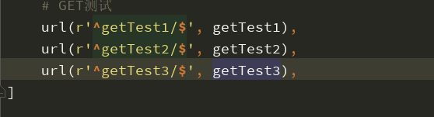

2.views.py

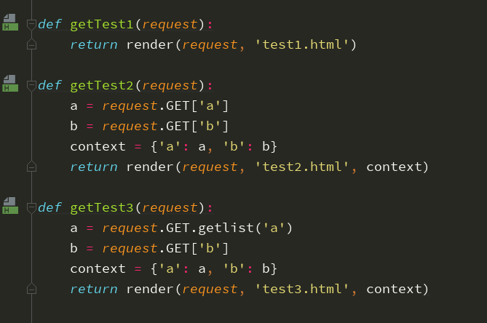

3. 模板展示

Test1.html

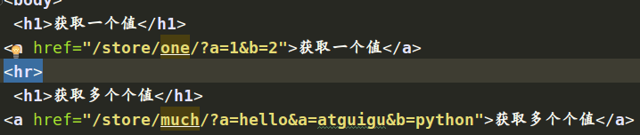

Test2.html

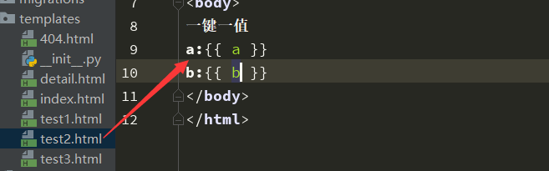

Test3.html

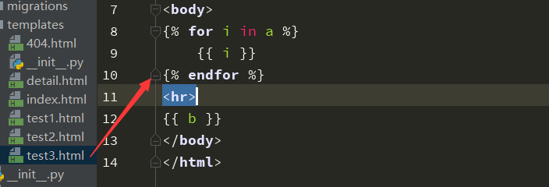

##### POST属性

特点：

* 包含post请求方式的所有参数
* 与form表单的控件对应
* form表单控件name属性的值为键，value属性的值为键，构成键值对提交，对于checkbox控件，name属性一样为一组，当控件被选中后会被提交，存在一键多值的情况

1.url.py

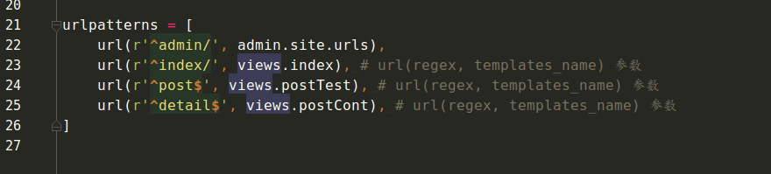

2.views.py

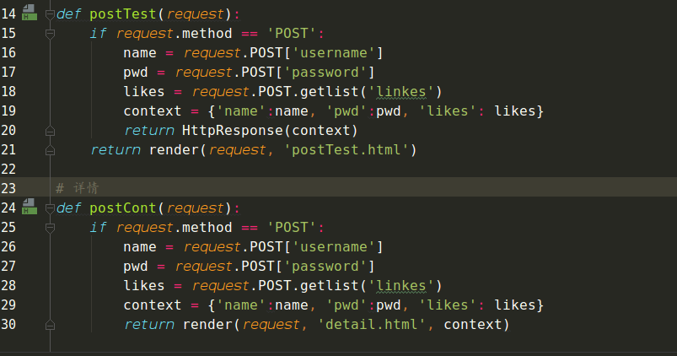

3.模板

PostTest.html

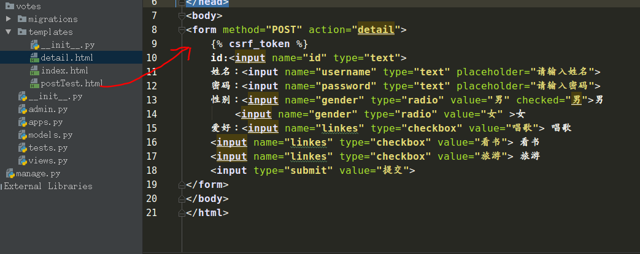

Detail.html

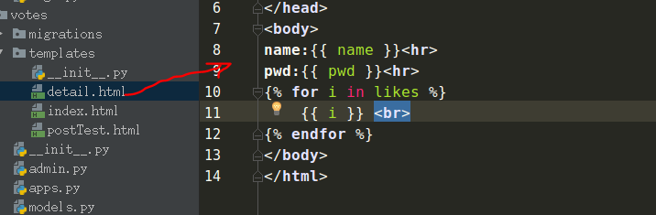

## 4.HttpResponse对象

特点：

* [HttpResponse](http://python.usyiyi.cn/documents/Django_111/ref/request-response.html#django.http.HttpResponse) 对象由程序员创建. 您编写的每个视图都负责实例化，填充和返回一个[HttpResponse](http://python.usyiyi.cn/documents/Django_111/ref/request-response.html#django.http.HttpResponse)。
* [HttpResponse](http://python.usyiyi.cn/documents/Django_111/ref/request-response.html#django.http.HttpResponse) 类是在[django.http](http://python.usyiyi.cn/documents/Django_111/ref/request-response.html#module-django.http)模块中定义的

### 1.用法

#### 1.传递字符串

不使用模板，直接返回

1.urls.py 中输入

|  |
| --- |
| from django.conf.urls import url from django.contrib import admin from Default.views import index urlpatterns = [  url(r'^admin/', admin.site.urls),  url(r'^$', index), ] |

2.在Default中的views.py 中输入

|  |
| --- |
| from django.shortcuts import HttpResponse def index(request):  return HttpResponse('Hello') |

使用模板：

注意render的三步走：

1. loader.get_template(‘模板’)

2. 加载返回的数据到上下文处理器

3. 响应要渲染的页面

|  |
| --- |
| from django.http import HttpResponse  from django.template import RequestContext, loader  def index(request):  t1 = loader.get_template('index.html')  context = RequestContext(request, {'h1': 'hello'})  return HttpResponse(t1.render(context)) |

#### 2. 告诉浏览器以文件附件的形式处理服务器的响应

让浏览器以文件附件的形式处理响应, 需要声明 content_type 类型 和设置 Content-Disposition 头信息.

|  |
| --- |
| from django.shortcuts import HttpResponse def index(request):  return HttpResponse(‘data’, content_type='application/vnd.ms-excel') |



### 2.属性

HttpResponse.content：一个用来代替content的字节字符串，如果必要，则从一个Unicode对象编码而来

HttpResponse.charset：一个字符串，用来表示response将会被编码的字符集。 如果没有在HttpResponse实例化的时候给定这个字符集，那么将会从content_type 中解析出来。并且当这种解析成功的时候，[DEFAULT_CHARSET](http://python.usyiyi.cn/documents/Django_111/ref/settings.html#std:setting-DEFAULT_CHARSET)选项将会被使用。

HttpResponse.status_code：响应的 [**HTTP status code**](https://tools.ietf.org/html/rfc7231.html#section-6)

### 3.方法

* HttpResponse.__init__(content='', content_type=None, status=200, reason=None, charset=None) 使用页面的内容（content）和content-type来实例化一个HttpResponse对象。

参数：

content 应该是一个迭代器或者字符串。如果它是一个迭代器，那么他应该返回的是一串字符串，并且这些字符串连接起来形成response的内容（content）。如果不是迭代器或者字符串，那么在其被接收的时候将转换成字符串。

content_type是可选地通过字符集编码完成的MIME类型，并且用于填充HTTP Content-Type头部。如果没有设定, 会从 [DEFAULT_CONTENT_TYPE](http://python.usyiyi.cn/documents/django_182/ref/settings.html#std:setting-DEFAULT_CONTENT_TYPE) 和 [DEFAULT_CHARSET](http://python.usyiyi.cn/documents/django_182/ref/settings.html#std:setting-DEFAULT_CHARSET) 设定中提取, 作为默认值: “text/html; charset = utf-8“。

status 是 [HTTP 响应状态码](http://www.w3.org/Protocols/rfc2616/rfc2616-sec10.html#sec10) 。.

reason 是HTTP响应短语 如果没有指定, 则使用默认响应短语.

charset 在response中被编码的字符集。如果没有给定，将会从 content_type中提取, 如果提取不成功, 那么 [DEFAULT_CHARSET](http://python.usyiyi.cn/documents/django_182/ref/settings.html#std:setting-DEFAULT_CHARSET) 的设定将被使用.

* HttpResponse.setdefault(header, value) 设置一个首部，除非该首部 header 已经存在了
* HttpResponse.set_cookie(key, value='', max_age=None, expires=None, path='/', domain=None, secure=None, httponly=False) 设置一个Cookie

1. key、value都是字符串类型
2. max_age是一个整数，表示在指定秒数后过期
3. expires是一个datetime或timedelta对象，会话将在这个指定的日期/时间过期，注意datetime和timedelta值只有在使用PickleSerializer时才可序列化
4. max_age与expires二选一
5. 如果不指定过期时间，则两个星期后过期

#### Cookie

url.py编写：

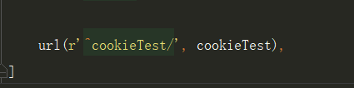

Views.py 编写

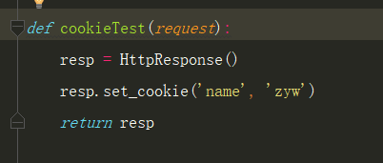

页面显示：

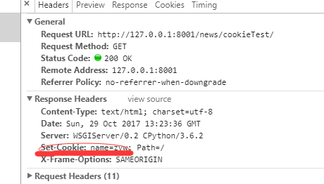

把自定义的Cookies 显示出来

Urls.py 里面无变化

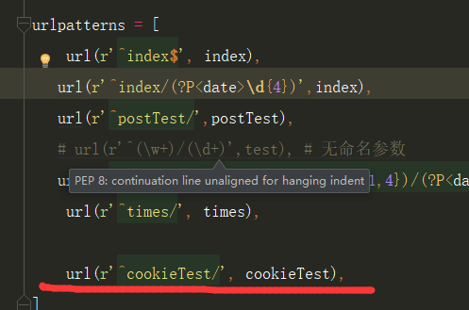

Views.py 中的写法：

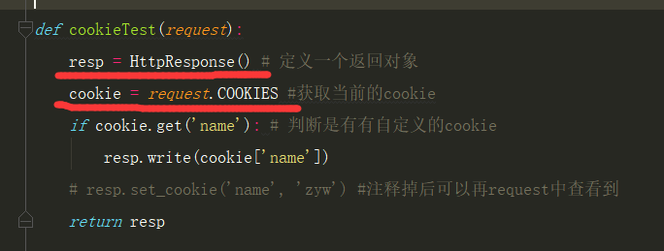

#### Session

特点：

* 在服务器端存储数据, 并以cookies的形式进行发送和接受数据
* Cookie 包含会话的ID —— 而不是数据本身
* 默认是存储在数据库中

##### 1.启用sessions

首先要确定settings.py 中有session 相关应用和中间件

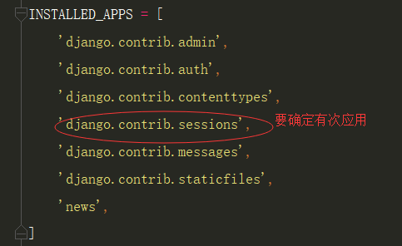

|  |
| --- |
| # 使用redis　做缓存，　要变换缓存的引擎  SESSION_ENGINE = 'redis_sessions.session'  # redis 的配置文件  SESSION_REDIS_HOST = '127.0.0.1'  SESSION_REDIS_PORT = 6379  SESSION_REDIS_DB = 0  SESSION_REDIS_PASSWORD = ''  SESSION_REDIS_PREFIX = 'session' # 会话的开始标识 |

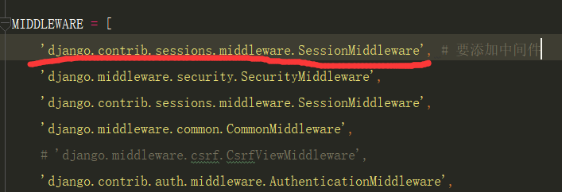

注意：然后执行 同步一下数据库，添加session 的信息

##### 2.配置会话引擎

默认情况下，Django 存储会话到你的数据库中（使用django.contrib.sessions.models.Session模型）。但是在某些架构中存储会话在其它地方会更快，所以可以配置Django 来存储会话到你的文件系统上或缓存中。

配置：

|  |
| --- |
| 1. 使用数据库会话   SESSION_ENGINE='django.contrib.sessions.backends.file'   1. 使用缓存的会话   注意：首先要确保缓存系统已经配置好！！  配置好缓存之后，对于如何在缓存中存储数据你有两个选择   * 简单会话可以直接使用缓存但是缓存数据不能持久化，缓存满了或者重启服务会丢失缓存。SESSION_ENGINE='django.contrib.sessions.backends.cache。 * 要持久化数据，可以设置[SESSION_ENGINE](http://python.usyiyi.cn/documents/django_182/ref/settings.html#std:setting-SESSION_ENGINE)为"django.contrib.sessions.backends.cached_db"。它的写操作使用缓存 —— 对缓存的每次写入都将再写入到数据库。对于读取的会话，如果数据不在缓存中，则从数据库读取  1. 使用文件的会话   要使用基于文件的会话，请设置[SESSION_ENGINE](http://python.usyiyi.cn/documents/django_182/ref/settings.html#std:setting-SESSION_ENGINE)为 "django.contrib.sessions.backends.file" |

##### 3.views中使用会话

特点：

* 类字典对象
* 每个HttpRequest对象都有一个session，可以使用request.session进行编辑

常用方法：

|  |
| --- |
| get(key, default=None)： 获取单个key的值  keys()：获取全部keys,以列表形式  items():以元祖形式获取key,values  clear():清除session  flush():删除当前的会话数据并删除会话的Cookie  set_expiry(value): 设置会话的超时时间:   * 如果value 是一个整数，会话将在这么多秒没有活动后过期 * 若果value 是一个 datetime 或timedelta 对象，会话将在这个指定的日期/时间过期 * 如果value 为0，那么用户会话的Cookie将在用户的浏览器关闭时过期 * 如果value 为None,不会过期   get_expiry_age():返回会话离过期的秒数。对于没有自定义过期的会话（或者设置为浏 览器关闭时过期的会话），它将等于[SESSION_COOKIE_AGE](http://python.usyiyi.cn/documents/django_182/ref/settings.html#std:setting-SESSION_COOKIE_AGE)  get_expiry_date():返回过期的日期。对于没有自定义过期的会话（或者设置为浏览器关闭时过期的会话），它将等于从现在开始[SESSION_COOKIE_AGE](http://python.usyiyi.cn/documents/django_182/ref/settings.html#std:setting-SESSION_COOKIE_AGE)秒后的日期 |

##### 4.实现：

###### 1.案例1

Urls.py

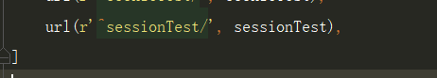

Views.py 编写

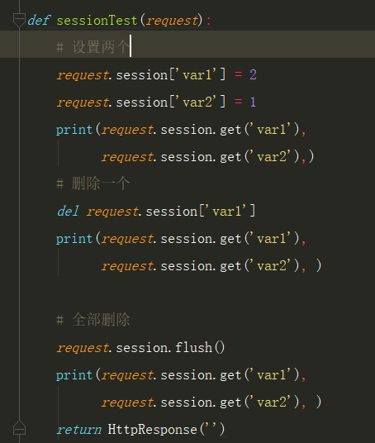

输出结果：

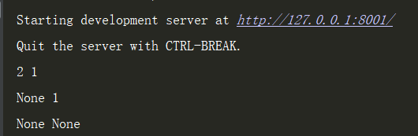

###### 2.案例2

使用redis缓存session，能够做到缓存的持久化

会话存储方式及特点：

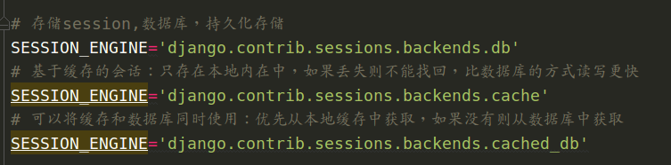

安装：

|  |
| --- |
| Pip install Django-redis-sessions |

配置缓存和redis

Settings.py中配置

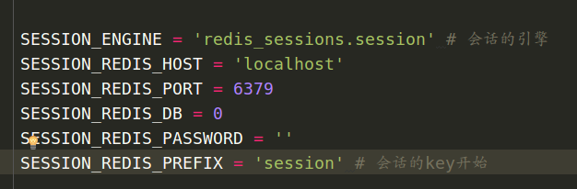

url.py

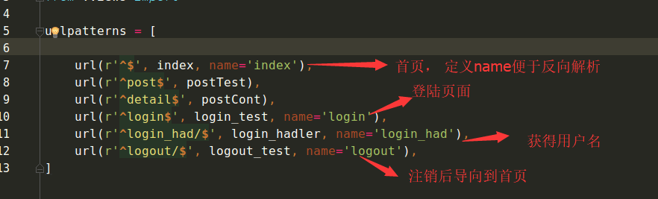

Views.py

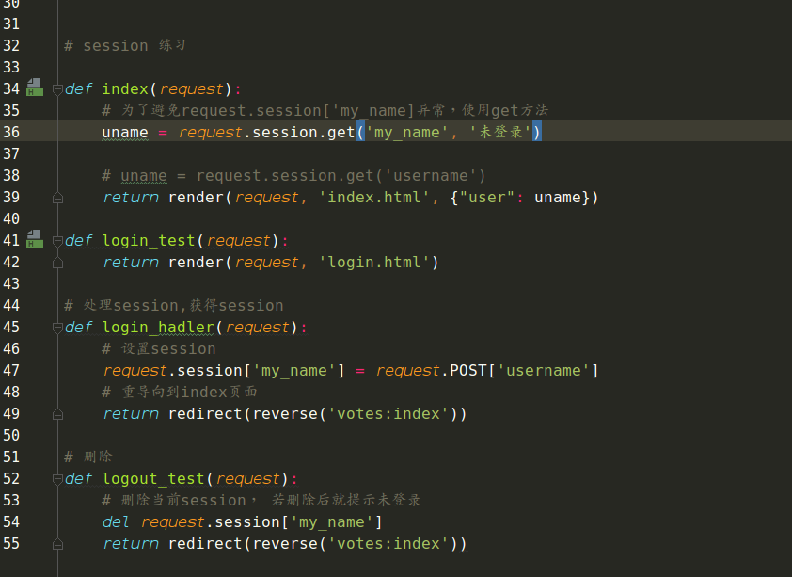

模板

index.html

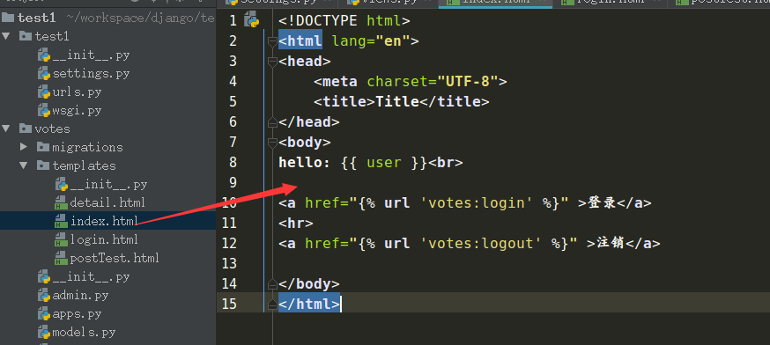

Login.html

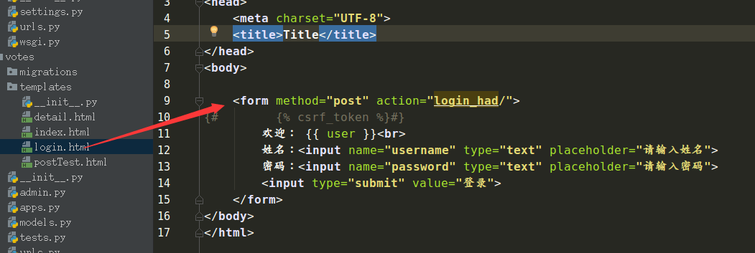

## 5.HttpResponse子类

Django包含了一系列的HttpResponse衍生类（子类），用来处理不同类型的HTTP 响应（response）。 与 HttpResponse相同, 这些衍生类（子类）存在于[django.http](http://python.usyiyi.cn/documents/Django_111/ref/request-response.html#module-django.http)之中。

常用方法：

* class HttpResponseRedirect：用来重定向的地址。该参数可以是一个完整的URL地址，或者是一个相对于项目的绝对路径(如 '/search/')，还可以是一个相对路径(如 'search/')
* HttpResponseBadRequest[HttpResponse](http://python.usyiyi.cn/documents/Django_111/ref/request-response.html#django.http.HttpResponse)的行为类似，但是使用了一个400的状态码
* HttpResponseForbidden与[HttpResponse](http://python.usyiyi.cn/documents/Django_111/ref/request-response.html#django.http.HttpResponse)类似，但使用403状态代码
* JsonResponse（data，encoder = DjangoJSONEncoder，safe = True，json_dumps_params = None ，** kwargs）用户帮助创建JSON 编码的响应。它的默认Content-Type 头部设置为application/json。

它的第一个参数data，应该为一个dict 实例。 如果safe 参数设置为False，它可以是任何可JSON 序列化的对象。

encoder，默认为 [django.core.serializers.json.DjangoJSONEncoder](http://python.usyiyi.cn/documents/Django_111/topics/serialization.html#django.core.serializers.json.DjangoJSONEncoder)，用于序列化data。 关于这个序列化的更多信息参见[JSON serialization](http://python.usyiyi.cn/documents/Django_111/topics/serialization.html#serialization-formats-json)。

布尔参数safe 默认为True。 如果设置为False，可以传递任何对象进行序列化（否则，只允许dict 实例）。 如果safe 为True，而第一个参数传递的不是dict 对象，将抛出一个[TypeError](https://docs.python.org/3/library/exceptions.html#TypeError)。

json_dumps_params参数是传递给用于生成响应的json.dumps()调用的关键字参数的字典

* [FileResponse](http://python.usyiyi.cn/documents/Django_111/ref/request-response.html#django.http.FileResponse)需要通过二进制模式打开文件

#### 1.HttpRedirect重定向

就是重新把原来的页面到导向到另外的页面

Urls.py 写法

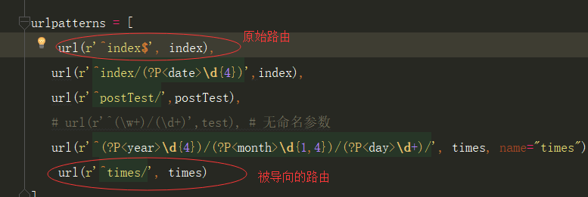

Views.py

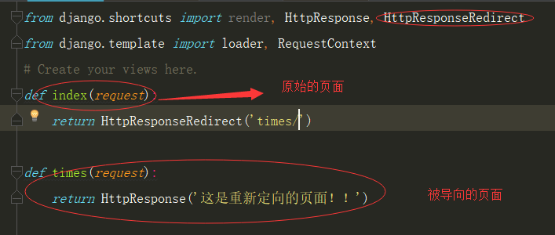

地址栏的变化

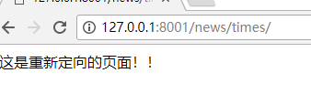

#### 2. JsonResponse

|  |
| --- |
|  |

#### 3.FileResponse

|  |
| --- |
|  |

## 6.复习

重点内容：

1. 子url

2. url传参数

3. get/post 方法

4. cookie/session

5. cookie/session原理

作业：

实现模拟登陆

第四单元：模板：Template

主要知识点：

1. 概念理解：模板
2. 写模板的好处
3. 基础语法：{%%}，{{}}， 输出字典， list, 类对象，等
4. 模板的继承
5. 导入bootstrap, 引用静态文件

特点：

1. 作为Web 框架，Django 提供一种很便利的方法以动态地生成HTML， 这方法就是模板

2. 模板系统致力于页面实现，尽可能的不实现业务逻辑

3. 模板实现了业务逻辑和页面内容的分离，便于敏捷开发

4. 模板包含：静态部分和动态生成部分

## 4.1 模板语言

[Django template language](http://python.usyiyi.cn/documents/Django_111/ref/templates/language.html) 是Django 原生的模板系统，简称DTL, 有自己独有的语法。django项目可以支持一个或者多个引擎，除了DTL还有jinja2（必须先安装： pip install jinja2）.

### 1.配置

模板引擎通过[TEMPLATES](http://python.usyiyi.cn/documents/Django_111/ref/settings.html#std:setting-TEMPLATES) 设置来配置。它是一个设置选项列表，与引擎一一对应。默认的值为空。由[startproject](http://python.usyiyi.cn/documents/Django_111/ref/django-admin.html#django-admin-startproject)命令生成的settings.py 定义了一些有用的值

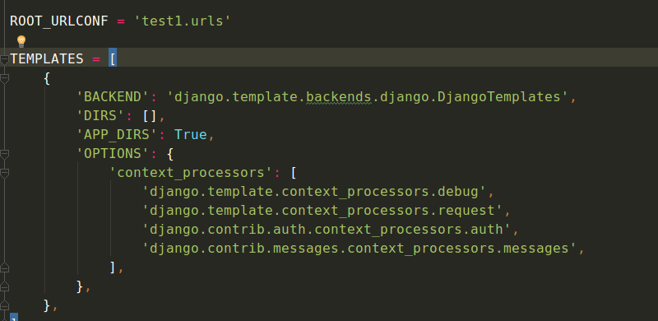

配置解释：

1. [BACKEND](http://python.usyiyi.cn/documents/django_182/ref/settings.html#std:setting-TEMPLATES-BACKEND) 是一个指向实现了Django模板后端API的模板引擎类的带点Python语法的路径，内置的后端有django.template.backends.django.DjangoTemplates和django.template.backends.django.Jinja2.
2. [DIRS](http://python.usyiyi.cn/documents/django_182/ref/settings.html#std:setting-TEMPLATES-DIRS) 定义了一个目录列表，模板引擎按列表顺序搜索这些目录以查找模板源文件
3. [APP_DIRS](http://python.usyiyi.cn/documents/django_182/ref/settings.html#std:setting-TEMPLATES-APP_DIRS) 告诉模板引擎是否应该进入每个已安装的应用中查找模板。每种模板引擎后端都定义了一个惯用的名称作为应用内部存放模板的子目录名称。
4. [OPTIONS](http://python.usyiyi.cn/documents/django_182/ref/settings.html#std:setting-TEMPLATES-OPTIONS)  中包含了具体的backend设置（上下文重用）

### 2.模板的处理过程

1. 先加载模板，编译好后放入内存中

2. 使用上下文数据对模板进行数据填充并渲染

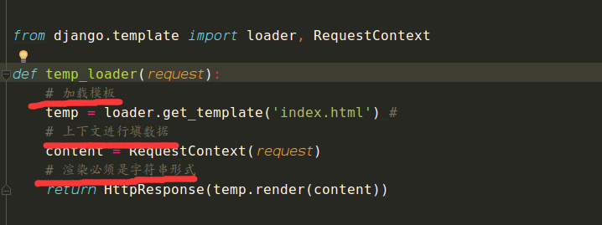

但是每次加载模板都要这样写会比较麻烦，为了减少加载模板、渲染模板等重复工作，django提供了处理这个过程的快捷函数

**render_to_reponse**(template_name[, context]) ：加载模板并立即调用render()方法。

参数： template_name: 模板名； context: 先进性模板上下文渲染的dict;

**Render():直接调用render_to_string()将渲染结果放到HttpResponse然后 view返回。**

## 4.2模板语法

Django模板是一个简单的文本文档，或用Django模板语言标记的一个Python字符串。 某些结构是被模板引擎解释和识别的。主要的有变量和标签。

模板是由context来进行渲染的。渲染的过程是用在context中找到的值来替换模板中相应的变量，并执行相关tags。其他的一切都原样输出。

主要宝库四部分：变量、标签、过滤器、注释

4.2.1：变量

变量：

变量的值是来自context中的输出, 这类似于字典对象的keys到values的映射关系

语法： 被{{和}}括起来的部分，输出普通的值， 例如： {{ name }}

4.2.2：标签

作用： 标签在渲染的过程中提供任意的逻辑，输出文本

语法：{%和 %} 来定义的，例如： {% csrf_torken %}

#### 1.For 标签

语法： {% for … in ….%} … {% endfor %}

* 遍历字典和列表

**def send_dict_to_template**(*request*)**:** dict_name_in_python **=** {  
 **'dict_key_name_1': "1"**,  
 **'dict_key_name_2': "2"**,  
 **'dict_key_name_n': "n"** }  
 **return** render(*request*, **'TestTemplates/send_dict_to_template.html'**,  
 {**'dict_name_for_template_read':** dict_name_in_python})  
  
  
**def use_for**(*request*)**:** dict_name_in_python **=** {  
 **'dict_key_name_1': "dict_value_content_1"**,  
 **'dict_key_name_2': "dict_value_content_2"**,  
 **'dict_key_name_n': "dict_value_content_n"** }  
 list_name_in_python **=** [**"list_content1"**, **"list_content2"**, **"list_content3"**]  
  
 **return** render(*request*, **'TestTemplates/use_for.html'**,  
 {  
 **'dict_name_for_template_read':** dict_name_in_python,  
 **'list_name_for_template_read':** list_name_in_python,  
 })

模版层

<**ul**>  
<**li** style=**"color**: **#ff0000"**>

输出字典：{{ dict_name_for_template_read.dict_key_name_1 }}</**li**>  
<**li** style=**"color**: **#00ff00"**>{{ dict_name_for_template_read.dict_key_name_2 }}</**li**>  
<**li** style=**"color**: **#0000ff"**>{{ dict_name_for_template_read.dict_key_name_n }}</**li**>  
</**ul**>

遍历列表<**ul**>  
{% **for** item **in** list_name_for_template_read %}  
<**li**>{{ item }}</**li**>  
{% **endfor** %}  
</**ul**>  
  
<**hr**>  
直接遍历字典，显示的不是值是 键名称<**ul**>  
{% **for** item **in** dict_name_for_template_read %}  
<**li**>{{ item }}</**li**>  
{% **endfor** %}  
</**ul**>  
  
<**hr**>  
遍历字典<**ul**>  
{% **for** key, value **in** dict_name_for_template_read.items %}  
<**li**>{{ key }}**:** {{ value }}</**li**>  
{% **endfor** %}  
</**ul**>

#### 2.if标签

语法：{% if % } …{% endif %}

视图层：

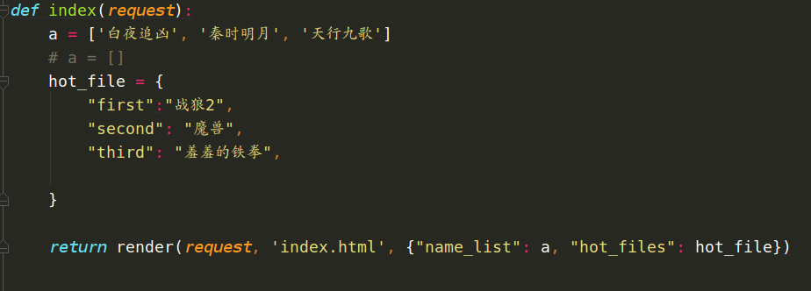

模板层：

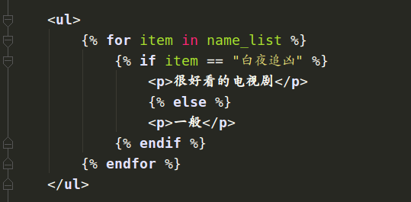

判断是否为空：

不为空：

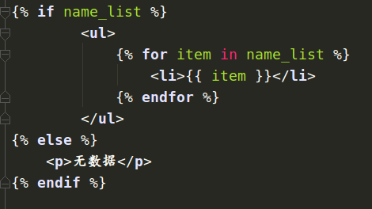

为空

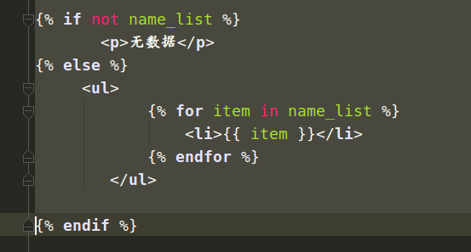

#### 3.empty

不用empty

|  |
| --- |
| <h1>空列表情况，不使用 empty</h1><br> {% if full_list %}  {% for item in full_list %}  {{ item }}  {% endfor %} {% else %}  列表是空的 {% endif %} <hr> {% if empty_list %}  {% for item in empty_list %}  {{ item }}  {% endfor %} {% else %}  列表是空的 {% endif %} |

使用empty:

|  |
| --- |
| <h1>空列表情况，使用 empty </h1><br> {% for item in full_list %}  {{ item }} {% empty %}  列表是空的 {% endfor %} <hr> {% for item in empty_list %}  {{ item }} {% empty %}  列表是空的 {% endfor %}  <hr> |

#### 4.include

作用：包含其他页面并渲染，包含的模板会在本页面中加载

|  |
| --- |
| {% include ‘header.html’ %} |

### 4.2.3过滤器

注意：模板的过滤器非常多，这里只是讲一下常用的：

#### 1.过滤器列表：

|  |
| --- |
| {{ bio | truncatewords:"30" }}：显示前30个 {{ pub_date | date:"F j, Y" }}：格式化 {{ 123|add:"5" }} 给value加上一个数值 {{ "AB'CD"|addslashes }}： 单引号加上转义号，一般用于输出到javascript中 {{ "abcd"|capfirst }}： 第一个字母大写 {{ "abcd"|center:"50" }}： 输出指定长度的字符串，并把值对中 {{ "123spam456spam789"|cut:"spam" }}： 查找删除指定字符串 {{ value|date:"F j, Y" }}： 格式化日期 {{ value|default:"(N/A)" }}： 值不存在，使用指定值 {{ value|default_if_none:"(N/A)" }}： 值是None，使用指定值 {{ 列表变量|dictsort:"数字" }} ：排序从小到大 {{ 列表变量|dictsortreversed:"数字" }} ：排序从大到小 {% if 92|divisibleby:"2" %} ：判断是否整除指定数字 {{ string|escape }} ：转换为html实体 {{ 21884124|filesizeformat }} ：以1024为基数，计算最大值，保留1位小数，增加可读性 {{ list|first }} ：返回列表第一个元素 {{ "ik23hr&jqwh"|fix_ampersands }}： &转为&amp; {{ 13.412121241|floatformat }} ：保留1位小数，可为负数，几种形式 {{ 13.412121241|floatformat:"2" }}： 保留2位小数 {{ 23456 |get_digit:"1" }} ：从个位数开始截取指定位置的1个数字 {{ list|join:", " }} ：用指定分隔符连接列表 {{ list|length }} ：返回列表个数 {% if 列表|length_is:"3" %} ：列表个数是否指定数值 {{ "ABCD"|linebreaks }}： 用新行用<p> 、 <br /> 标记包裹 {{ "ABCD"|linebreaksbr }}： 用新行用<br /> 标记包裹 {{ 变量|linenumbers }}： 为变量中每一行加上行号 {{ "abcd"|ljust:"50" }}： 把字符串在指定宽度中对左，其它用空格填充 {{ "ABCD"|lower }}： 小写 {% for i in "1abc1"|make_list %}ABCDE,{% endfor %}： 把字符串或数字的字符个数作为一列表 {{ "abcdefghijklmnopqrstuvwxyz"|phone2numeric }}： 把字符转为可以对应的数字？？ {{ 列表或数字|pluralize }}： 单词的复数形式，如列表字符串个数大于1，返回s，否则返回空串 {{ 列表或数字|pluralize:"es" }}： 指定es {{ 列表或数字|pluralize:"y,ies" }}： 指定ies替换为y {{ object|pprint }}： 显示一个对象的值 {{ 列表|random }}： 返回列表的随机一项 {{ string|removetags:"br p div" }}： 删除字符串中指定html标记 {{ string|rjust:"50" }}： 把字符串在指定宽度中对右，其它用空格填充 {{ 列表|slice:":2" }}： 切片 {{ string|slugify }}： 字符串中留下减号和下划线，其它符号删除，空格用减号替换 {{ 3|stringformat:"02i" }}： 字符串格式，使用Python的字符串格式语法 {{ "E<A>A</A>B<C>C</C>D"|striptags }}： 剥去[X]HTML语法标记 {{ 时间变量|time:"P" }}： 日期的时间部分格式 {{ datetime|timesince }}： 给定日期到现在过去了多少时间 {{ datetime|timesince:"other_datetime" }}： 两日期间过去了多少时间 {{ datetime|timeuntil }}： 给定日期到现在过去了多少时间，与上面的区别在于2日期的前后位置。 {{ datetime|timeuntil:"other_datetime" }}： 两日期间过去了多少时间 {{ "abdsadf"|title }}： 首字母大写 {{ "A B C D E F"|truncatewords:"3" }}： 截取指定个数的单词 {{ "<a>1<a>1<a>1</a></a></a>22<a>1</a>"|truncatewords_html:"2" }}： 截取指定个数的html标记，并补完整 <ul>{{ list|unordered_list }}</ul>： 多重嵌套列表展现为html的无序列表 {{ string|upper }} ：全部大写 <a href="{{ link|urlencode }}">linkage</a>： url编码 {{ string|urlize }}： 将URLs由纯文本变为可点击的链接。（没有实验成功） {{ string|urlizetrunc:"30" }}： 同上，多个截取字符数。（同样没有实验成功） {{ "B C D E F"|wordcount }}： 单词数 {{ "a b c d e f g h i j k"|wordwrap:"5" }}： 每指定数量的字符就插入回车符 {{ boolean|yesno:"Yes,No,Perhaps" }}： 对三种值的返回字符串，对应是 非空,空,None |

#### 2.使用

foorloop 循环计数

<**ul**>  
{% **for** item **in** full_list %}  
 <**li**>{{ item }}</**li**>  
  
 <**li**>**forloop.counter 循环次数：** {{ forloop.counter }}</**li**>  
 <**li**>**forloop.counter0 从0开始循环次数：**{{ forloop.counter0 }}</**li**>  
 <**li**>**forloop.revcounter 剩余次数：**{{ forloop.revcounter }}</**li**>  
 <**li**>**forloop.revcounter0 从0开始剩余次数：**{{ forloop.revcounter0 }}</**li**>  
{% **empty** %}  
 **列表是空的**{% **endfor** %}

</**ul**>

视图层

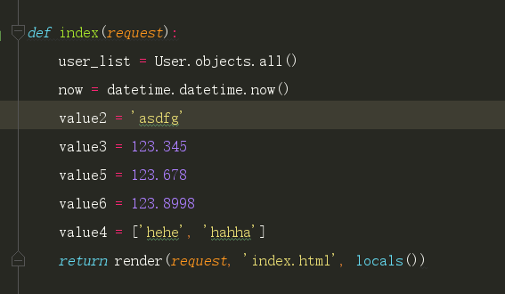

模板层：

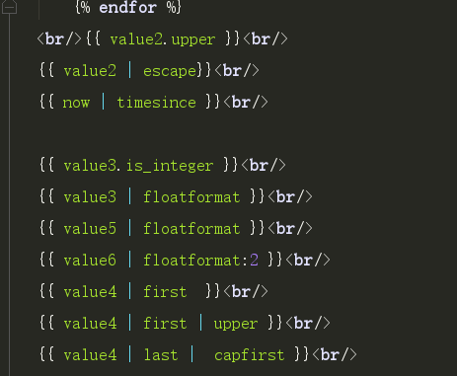

#### 3.自定义过滤器：

方法：

* + - 1. 在应用下创建python包templatetags
      2. 在包里创建要自定义的文件
      3. 在模板里使用时要首先{% load 自定义的文件%}
      4. 正常使用

实现：

1.创建templatetag

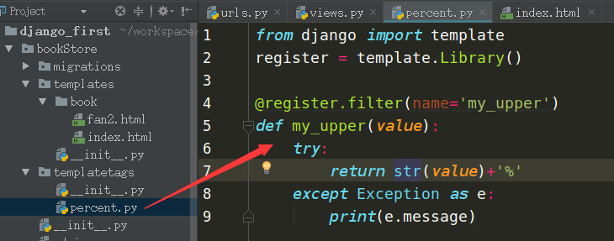

2. 模板使用：

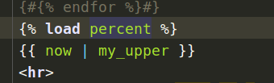

### 4.2.4：注释

语法：{%comment %} {% endcomment%}

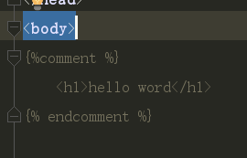

4.3展示对象属性和类的方法

类的属性和方法在视图上，将对象传给模版，那么模版可以取用对象的属性和方法实现输出

Views.py

|  |
| --- |
| # 渲染对象属性和类方法  class AClass(object):  def __init__(self, attr1, attr2, attrn):  self.class_attr1 = attr1  self.class_attr2 = attr2  self.class_attr_n = attrn  def func_name(self):  return 'string from function return'  # 实例化类 def show_class(request):  class_name_in_python = AClass("attr1_content", "attr2_content", "attr3_content")  return render(request, 'show_class.html',  {'class_name_for_template_read': class_name_in_python}) |

urls.py中添加一个路由

|  |
| --- |
| from django.conf.urls import url from django.contrib import admin from Default.views import index, show_class  urlpatterns = [  url(r'^admin/', admin.site.urls),  url(r'^$',index),  url(r'^show_class/$', show_class) ] |

show_class.html

|  |
| --- |
| <!DOCTYPE html> <html lang="en"> <head>  <meta charset="UTF-8">  <title>Title</title> </head> <body> <hr> {{ class_name_for_template_read.class_attr1 }} <hr> {{ class_name_for_template_read.class_attr2 }} <hr> {{ class_name_for_template_read.class_attr3 }} <hr> {{ class_name_for_template_read.func_name }} </body> </html> |

在http://127.0.0.1:8000/show_class/

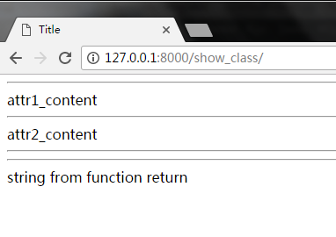

## 4.4模板的高级

### 1.加载静态文件

作用：使页面功能更丰富，加载静态文件

方法：

* 在setting.py中配置静态文件的根目录
* 在项目根目录创建static的python 包，放入静态文件
* 在页面中第一行使用：{% load staticfle %}

案例：

Setting.py配置

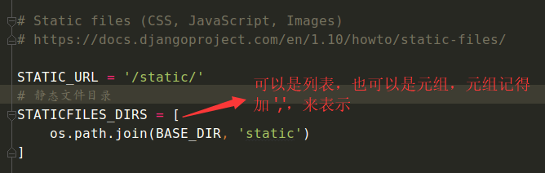

创建python的包：

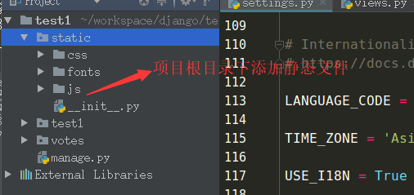

模板中使用：

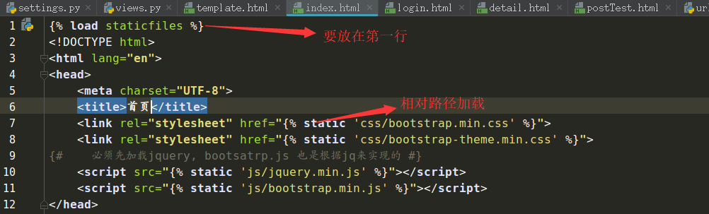

### 2.模板的继承

作用： 减少页面的重复，实现代码的复用，并且使得添加内容到共享的内容区域更加简单

主要知识点：

1. 块语句{% block %}，

2. 继承： {% extends ‘父模版’ %}， 要写在第一行

常用的地方：网站的导航栏、尾部等

注意：模板可以按照不同功能有不同的切入口，每个入口都可以有自己的基模板！！请注意不能在一个模版中定义多个相同名字的[block](http://python.usyiyi.cn/documents/django_182/ref/templates/builtins.html#std:templatetag-block) 标签!!

使用继承的一个常用方式是类似下面的三级结构：

* 创建一个 base.html 模版来控制您整个站点的主要视觉和体验
* 为您的站点的每一个“分支”创建一个base_XXX.html 模版。例如， base_news.html, base_sports.html。这些模版都继承自 base.html ，并且包含了每部分特有的样式和设计.
* 为每一种页面类型创建独立的模版，例如新闻内容或者博客文章。这些模版继承对应分支的模版.

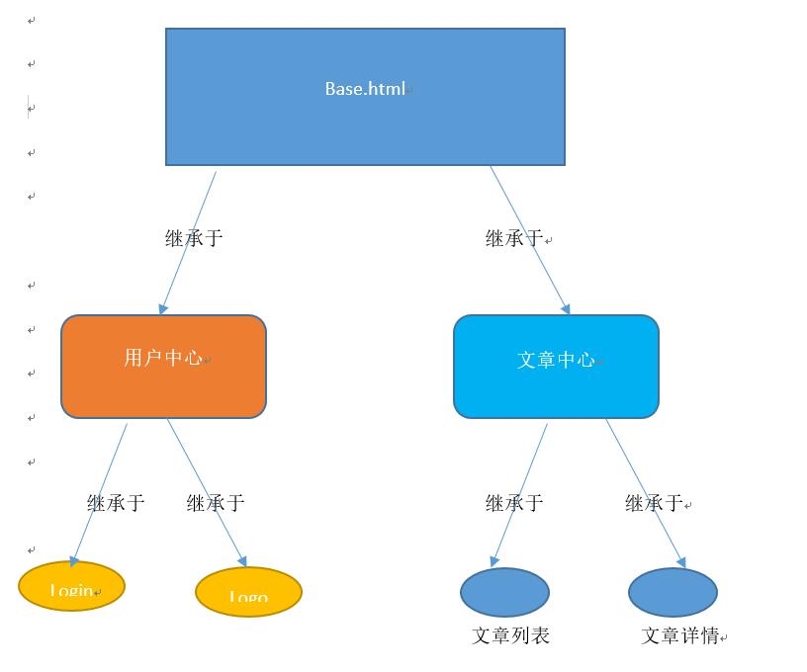

#### 案例：

Urls.py

|  |
| --- |
|  |
|  |

Views.py

|  |
| --- |
|  |

模板

Base.html所有模板的基类

|  |
| --- |
| {% **load** staticfiles %} <!DOCTYPE html> <**html** lang=**"en"**> <**head**>  <**meta** charset=**"UTF-8"**>  <**title**>{% **block** title %}**首页**{% **endblock** title %}</**title**>  <**link** type=**"text/css"** href=**"**{% **static** 'css/bootstrap-theme.min.css' %}**"** rel=**"stylesheet"**>  <**link** type=**"text/css"** href=**"**{% **static** 'css/bootstrap.min.css' %}**"** rel=**"stylesheet"**>  <**link** type=**"text/css"** href=**"**{% **static** 'css/base.css' %}**"** rel=**"stylesheet"**>  <**link** type=**"text/css"** href=**"**{% **static** 'css/index.css' %}**"** rel=**"stylesheet"**>  <**link** type=**"text/css"** href=**"**{% **static** 'css/reglogin.css' %}**"** rel=**"stylesheet"**>  <**script** type=**"application/javascript"** src=**"**{% **static** 'js/jquery.min.js' %}**"** ></**script**>  <**script** type=**"application/javascript"** src=**"**{% **static** 'js/bootstrap.min.js' %}**"**></**script**>  <**script** type=**"application/javascript"** src=**"**{% **static** 'js/html5.js' %}**"**></**script**>  <**script** type=**"application/javascript"** src=**"**{% **static** 'js/nav.js' %}**"**></**script**>  <**script** type=**"application/javascript"** src=**"**{% **static** 'js/sliders.js' %}**"**></**script**>  <**script** type=**"application/javascript"** src=**"**{% **static** 'js/modernizr.js' %}**"**></**script**> </**head**> <**body**> {% **block** header %}{% **endblock** %} {% **block** content %}{% **endblock** %} {% **block** footer %}{% **endblock** %} </**body**> </**html**> |

Base_use.html 用户中心的基类，继承于base.html

|  |
| --- |
| {% extends 'test1/base.html' %} {%block title%}用户中心{%endblock%} {% block content %}  <h1>用户中心</h1> {% endblock %} {% block footer %}{% endblock %} |

Base_article.html,文章的基类，继承于base.html

|  |
| --- |
| {% extends 'test1/base.html' %} {% block header %}{% endblock %} {% block content %}   {% endblock %} {% block footer %}{% endblock %} |

Use.html继承于base_use.html

|  |
| --- |
| {% **extends** 'test1/base_use.html' %} {% **block** title %} **登陆/注册**{% **endblock** %} {% **block** header %}{% **endblock** %} {% **block** content %}  <**h1**>**注册成功**</**h1**> {% **endblock** %} |

Article.html继承于base_article.html

|  |
| --- |
| {% **extends** 'test1/base_cate.html' %} {% **block** title %} **文章** {% **endblock** %} {% **block** content %}  <**h2**>**猎场**</**h2**> {% **endblock** %} |

### 3..html转义

定义： 将用户提交的数据直接显示，而不是运行。

原因： 假如用户提交的数据是一段js的攻击代码，就会利用这个漏洞直接进行攻击，这样会产生安全问题，也就是跨站脚本攻击__CSS(cross site scripting ), 也会被称为xss

为避免这个问题，你有两个选择：

第一， 你可以对每个不被信任的值运行[escape](http://python.usyiyi.cn/documents/Django_111/ref/templates/builtins.html#std:templatefilter-escape) 过滤器（下面的文档中将提到），它将把潜在的有害HTML 字符转换成无害的。 在Django 最初的几年里，这是默认的解决方案，但问题是它将责任放在开发人员/模板作者身上，但是会很容易忘记转义数据。

第二，你可以利用Django的自动HTML转义。

默认情况下，Django 中的每个模板会自动转义每个变量的输出， 保障模板处于安全模式下。

准确地说下面五个会被转义的字符：

* < 会转换为&lt
* >会转换为&gt
* '(单引号) 会转换为&#39
* " (双引号)会转换为 &quot
* & 会转换为 &amp

例子：

url.py

|  |
| --- |
|  |

Views.py

|  |
| --- |
|  |

Temp.html

|  |
| --- |
|  |

转以后的页面是，通过查看网页源码查看

|  |
| --- |
|  |

#### 关闭转义

关闭原因：

由于有时，模板变量含有一些你*打算*渲染成原始HTML的数据，你并不想转义这些内容。 例如，你可能会在数据库中储存一些HTML代码，并且直接在模板中嵌入它们。

关闭方法：

1. 对于单个变量：safe , safe是*saf*e from further escaping

2. 对于模块：、

* 要控制模板上的自动转义，将模板（或者模板中的特定区域）包裹在 [autoescape](http://python.usyiyi.cn/documents/Django_111/ref/templates/builtins.html#std:templatetag-autoescape)标签中。
* [*autoescape*](http://python.usyiyi.cn/documents/Django_111/ref/templates/builtins.html#std:templatetag-autoescape)*标签接受on 或者 off作为它的参数， on打开， off 关闭*

1. 使用 safe 过滤器关闭独立变量

只是使用过滤器

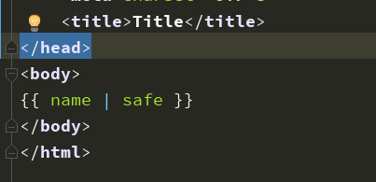

关闭转移后的页面源码：

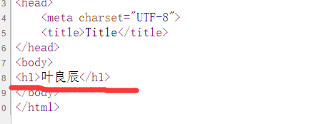

2.使用标签autoescape关闭转义，常用在模板的代码块中

[autoescape](http://python.usyiyi.cn/documents/django_182/ref/templates/builtins.html#std:templatetag-autoescape)标签接受on 或者 off作为它的参数， on 是不关闭转义， off是关闭转义字符

案例：

修改代码如下：

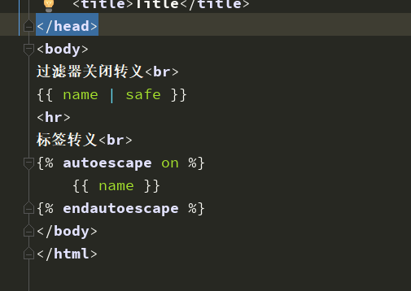

页面效果：

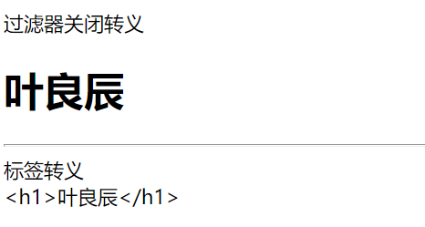

关闭转义，修改代码如下

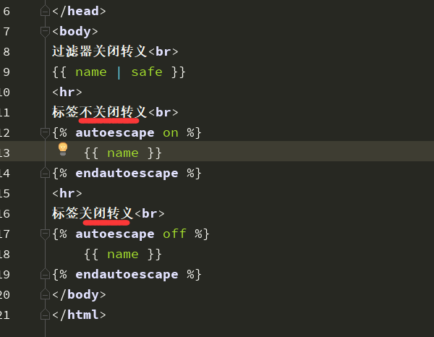

页面效果：

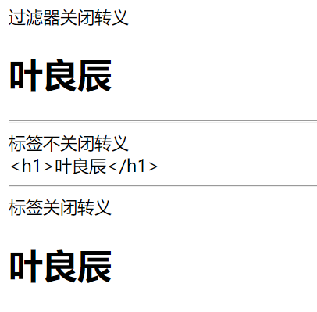

#### 案例

在模板继承中使用转义

父模板

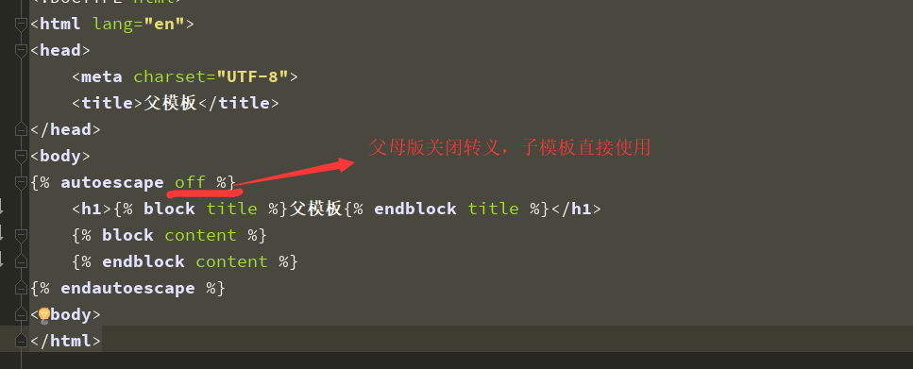

子模板：

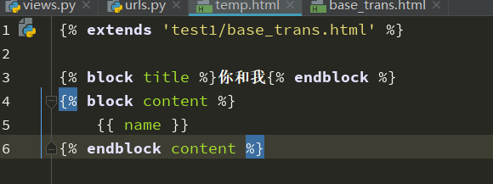

# 第五单元：安全问题

注意：这一章大家了解一下，主要是增加一些知识

主要知识点：

1. css: 跨站点脚本保护

2. CSRF: 跨站点请求伪造保护

3.sql注入

4.点击保护

5.SSL/https

6. 验证码

## 1.跨站点脚本保护

概念： XSS攻击允许用户注入客户端脚本到其他用户的浏览器里。

实现途径：

* 来自内部，这通常是通过存储在数据库中的恶意脚本，它将检索并显示给其他用户，或者通过让用户点击一个链接，这将导致攻击者的 JavaScript 被用户的浏览器执行
* 来自外部，XSS 攻击可以来自任何不受信任的源数据，如 Cookie 或 Web 服务，任何没有经过充分处理就包含在网页中的数据

Django可能会实现xss攻击的有以下几个方面：

1. 字符转义。虽然能防护大部分的攻击，但是不能保证万无一失、

例如：

|  |
| --- |
| <style class={{ var }}>...</style> |

如果var 设置为'class1 onmouseover=javascript:func()', 这可能会导致在未经授权的 JavaScript 的执行，取决于浏览器如何呈现不完整的 HTML。

如何避免: 对属性值使用引号

1. 自定义模板标签。
2. 数据库存储html的并且检索出来进行展示时。

## 2.sql注入

概念：SQl注入是一种攻击类型，恶意用户可以在系统数据库中执行任意SQL代码。 这可能会导致记录删除或者数据泄露。例如：通过把SQL命令插入到Web[表单](https://baike.baidu.com/item/%E8%A1%A8%E5%8D%95)提交或输入域名或页面请求的查询字符串，最终达到欺骗服务器执行恶意的SQL命令。

通过使用Django的查询集，产生的SQL会由底层数据库驱动正确地转义

DJango 可能产生sql注入的：

1. 运行原生sql的RAW/Extra
2. 使用自定义的sql

## 3.点击劫持

概念：点击劫持是一类攻击，恶意站点在一个frame中包裹了另一个站点。

后果：可能导致用户被诱导在目标站点做出一些无意识的行为。

常见的：CSDN上面的推广

django的防御：

* 一个简单的中间件，在所有响应中设置协议头
* 一系列的视图装饰器，可以用于覆盖中间件，或者只用于设置指定视图的协议头

实现两种方法：

1.在middleware-classes中设django.middleware.clickjacking.XFrameOptionsMiddleware

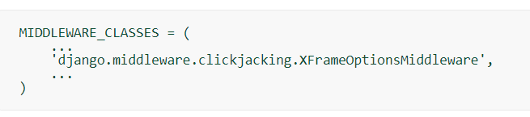

2.使用装饰器：@xframe_options_exempt

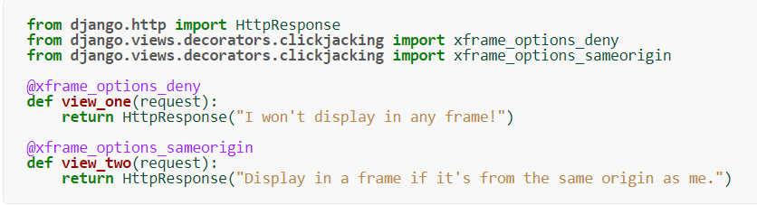

限制: 只是支持某些浏览器的特点版本.比如：Chrome4.i以上；IE以上等等

## 4.ssl/https

https 是安全的http协议是由于ssl, 所以我们尽可能的把网站部署在https下。但是并不是万无一失的，恶意的网络用户可能会嗅探授权证书，或者其他在客户端和服务端之间传输的信息，或者一些情况下 -- **活跃的**网络攻击者 -- 会修改在两边传输的数据。

实现https提供保护的操作：

* 如果必要的话，设置 [SECURE_PROXY_SSL_HEADER](http://python.usyiyi.cn/documents/django_182/ref/settings.html#std:setting-SECURE_PROXY_SSL_HEADER)，确保你已经彻底了解警告。未能实现它会导致CSRF方面的缺陷，也是很危险的！
* 设置重定向，那样通过HTTP的请求会重定向到HTTPS。

这可以通过自定义的中间件来实现。请注意[SECURE_PROXY_SSL_HEADER](http://python.usyiyi.cn/documents/django_182/ref/settings.html#std:setting-SECURE_PROXY_SSL_HEADER)下的警告。对于反向代理的情况，配置web主服务器来重定向到HTTPS或许是最简单也许是最安全的做法

* 使用“安全的”cookie。

如果浏览器的连接一开始通过HTTP，这是大多数浏览器的通常情况，已存在的cookie可能会被泄露。因此，你应该将[SESSION_COOKIE_SECURE](http://python.usyiyi.cn/documents/django_182/ref/settings.html#std:setting-SESSION_COOKIE_SECURE) 和[CSRF_COOKIE_SECURE](http://python.usyiyi.cn/documents/django_182/ref/settings.html#std:setting-CSRF_COOKIE_SECURE)设置为True。这会使浏览器只在HTTPS连接中发送这些cookie。要注意这意味着会话在HTTP下不能工作，并且CSRF保护功能会在HTTP下阻止接受任何POST数据（如果你把所有HTTP请求都重定向到HTTPS之后就没问题了）

* 使用 HTTP 强制安全传输 (HSTS)

HSTS 是一个HTTP协议头，它通知浏览器，到特定站点的所有链接都一直使用HTTPS。通过和重定向HTTP请求到HTTPS一起使用，确保连接总是享有附加的SSL安全保障，由一个已存在的成功的连接提供。HSTS通常在web服务器上面配置

## 5.CSRF:跨站请求伪造

概念：CSRF(Cross-site request forgery) 跨站请求伪造, 通过伪装来自受信任用户的请求来利用受信任的网站

DJango的防御措施：

* 在中间件中启用：django.middleware.csrf.CsrfViewMiddleware
* 在form表单post数据时使用 {% csrf_token %}

原理：只是在检查每个 POST 请求的一个随机数（csrf_token）来工作

实现：

url.py

|  |
| --- |
|  |

views。Py

|  |
| --- |
| #登陆 def user_login(request):  if request.method == 'POST':  name = request.POST['username']  pwd = request.POST['password']  email = request.POST['email']  context = {'user_name':name, 'pwd': pwd, 'email': email}  return render(request, 'test1/login.html', context)  #注册 def user_register(request):  return render(request, 'test1/register.html') |

模板

Base.html

|  |
| --- |
|  |

Register.html

|  |
| --- |
| **{% extends 'test1/base.html' %} {% block title %} 注册 {% endblock title %} {% block header %}{% endblock %} {% block content %}  <form method="POST" action="login">  {% csrf_token %}  <input type="text" class="form-control" name="username" placeholder="请输入用户名">  <input type="text" class="form-control" name="password" placeholder="请输入密码">  <input type="submit" class="form-control" value="注册">  </form> {% endblock content %}** |

Login.html

|  |
| --- |
| {% extends 'test1/base.html' %} {% block title %} 登陆 {% endblock title %} {% block header %}{% endblock %} {% block content %}  name: {{ name }}<br>  pwd: {{ pwd }}<br>  email: {{ email }}<br>  {% endblock content %} |

原理：

加入标签后，可以查看源代码，发现多了如下代码

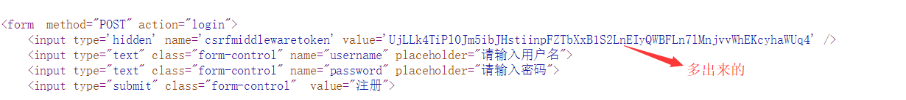

在浏览器的调试工具中，通过network标签可以查看cookie信息

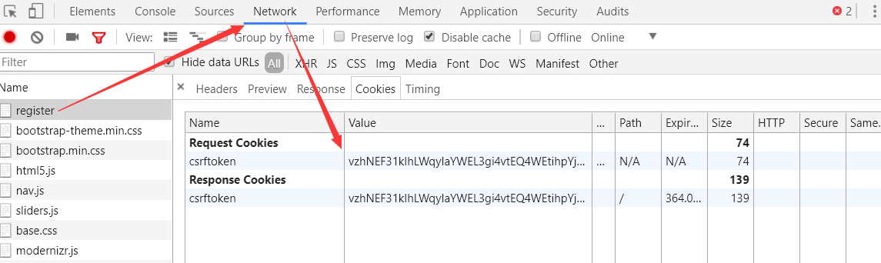

但是并不能完全的防御，只要把多出来的隐藏标签<input type='hidden' name='csrfmiddlewaretoken' value='UjLLk4TiPl0Jm5ibJHstiinpFZTbXxB1S2LnEIyQWBFLn7lMnjvvWhEKcyhaWUq4' />拿到照样能够实现跨站攻击

## 6.验证码

学习目的：

1.防止csrf的跨域攻击

2.登陆、注册页面，防止暴力攻击

实现步骤：

1.安装pillow，生成验证码图片

2. 配置url

3. 写试图函数

4. form

### 生成验证码图片

安装pillow

命令： pip install pillow

ubuntu的字体库在：/usr/share/fonts/truetype/ubuntu-font-family

主要学习的函数：

Image.new(mode, size, color=0)返回一个image对象

参数：

mode: 新图片的类型，rgb,jpg, png

size: 一个tuple类型的参数， 定义图片的宽高，

color: 图片的背景色，默认是黑色，可以自定义。

ImageDraw.Draw(im, mode=None)返回画布对象

ImageFont.truetype(font=None, size=10, filename=None)创造字体对象 参数：

Font: 字体的格式，比如Ubuntu-B.ttf等

Size: 字体大小

Filename: 给定的字体样式的文件名

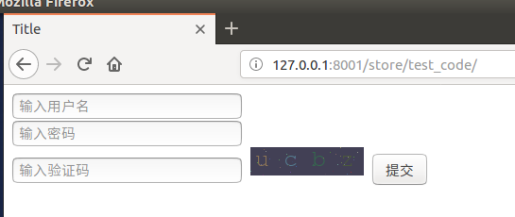

案例：

Views.py

|  |
| --- |
| from django.shortcuts import HttpResponse  from PIL import Image, ImageDraw, ImageFont  import random  import string  from io import BytesIO  # 生成随机字符串  def getRandomChar():  # string模块包含各种字符串，以下为小写字母加数字  ran = string.ascii_lowercase + string.digits  char = ''  for i in range(4):  char += random.choice(ran)  return char  # 返回一个随机的RGB颜色  def getRandomColor():  return (random.randint(50, 150), random.randint(50, 150), random.randint(50, 150))  def create_code():  # 创建图片，模式，大小，背景色  img = Image.new('RGB', (120, 30), getRandomColor())  # 创建画布  draw = ImageDraw.Draw(img)  # 设置字体, ubuntu 字体在/usr/share/fonts/truetype/freefont  # Wind字体放在C:\Windows\Fonts， 使用的是bahnschrift.ttf  font = ImageFont.truetype('FreeMono.ttf', 25)  # 生成字符串  code = getRandomChar()  # 将生成的字符画在画布上  for t in range(4):  # 在画布上写字符串， 随机颜色  draw.text((30 * t + 5, 0), code[t], getRandomColor(), font)  # 生成干扰点  for _ in range(random.randint(0, 50)):  # 位置，颜色  draw.point((random.randint(0, 120), random.randint(0, 30)), fill=getRandomColor())  return img, code  # 生成验证码  def create_code_img(request):  # 在内存中进行数据的读写,  f = BytesIO()  img, code = create_code()  #把验证码写入session  request.session['check_code'] = code  # 图片保存的格式  img.save(f, 'PNG')  # 定义cont_type相应内容为  return HttpResponse(f.getvalue(), 'image/png')  # 测试验证码  def user_code(request):  if request.method == 'POST':  # 获取的code值， 默认为空  code = request.POST.get('code', '')  # 和session的比较，对了就返回true  if code == request.session.get('check_code', 'error'):  return HttpResponse('yes')  return HttpResponse('no')  return render(request, 'test_code.html') |
|  |

url.py

|  |
| --- |
| #生成验证码  url(r'^code$', create_code_img),  # 测试验证码  url(r'^test$', user_code) |

模板test_code.html

|  |
| --- |
| <!DOCTYPE html>  <html lang="en">  <head>  <meta charset="UTF-8">  <title>Title</title>  </head>  <body>  <form method="post" action="">  <input type="text" name="username" placeholder="输入用户名"><br>  <input type="text" name="password" placeholder="输入密码"><br>  <input type="text" name="code" placeholder="输入验证码">  <img id="check_out_img" src="code" onclick="refresh_check_code(this)">  <input type="submit" value="提交">  </form>  <script>  function refresh_check_code(ths){  ths.src += '?';# 重新加载验证码， 保证不重复  }  </script>  </body>  </html> |

# 第六单元：form表单

目前我们经常使用form表单提交， 一般都是自己写，但是django遵循DRY原则，所以django提供了一个表单类进行避免重复的劳动。

Django 提供了一个可便捷地创建表单并操作数据的多功能框架，Django会将表单的提交变得更加简单和安全，包括重构数据后在页面间传递，创建前端的HTML页面以及接收和处理客户端传来的数据。

好处：

* 遵循DRY原则，减少重复，
* 更快捷创建和操作数据
* 更安全的验证数据，在表单中传递和在页面中处理

django提供的方法：

* Form类，

[Form](http://python.usyiyi.cn/documents/django_182/ref/forms/api.html#django.forms.Form) 类描述一个表单并决定它如何工作和展现，就像模型类的属性映射到数据库的字段一样，表单类的字段会映射到HTML 的<input>表单的元素。[ModelForm](http://python.usyiyi.cn/documents/django_182/topics/forms/modelforms.html#django.forms.ModelForm) 通过一个[Form](http://python.usyiyi.cn/documents/django_182/ref/forms/api.html#django.forms.Form) 映射模型类的字段到HTML 表单的<input> 元素

使用的步骤：

* 在应用的目录下创建forms.py，在文件这种定义form类
* 在视图函数中导入，并使用
* 在模板中form表单地方是用自带的样式

注意：form.Form是所有django表单的基类

## 1.表单字段

### 1.字段

常用的字段：

BooleanField：默认的字段样式是checkbox，布尔值，默认True

CharField: 默认的字段样式是textInput,字符串

ItergerField: 整数形式

ChoiceField():参数为元组，默认样式是select,

DateField(**kwargs):默认样式为DateInput, 日期的字段，默认精确到天

DateTimeField(**kwargs)：默认样式为DateInput或指定的样式, 日期的字段，默认精确到小时。

EmailField(**kwargs)：默认是emai格式，会进行校验，

ImageField:默认样式是文件上传的图片，要安装pillow库

……

更多参考：<http://python.usyiyi.cn/documents/django_182/ref/forms/fields.html#built-in-field-classes>

### 2.字段参数

clean(value): 每个字段的默认方法， 接收一个数值，返回一个验证后的数据，或者抛出一个django.forms.ValidationError异常

required:值是bool类型，选填。如果字段 具有required=False，而你传递给clean() 一个空值，clean() 将返回一个转换后的空值而不是引发ValidationError

label:可以给字段起名字，使得更友好

Initital:字段的初始值，只是使用于原始表单的显示

Widget:表单渲染的样式

Error_meassages: 值为字典形式，自定义字段异常的错误信息

更多参考：<http://python.usyiyi.cn/documents/django_182/ref/forms/fields.html#core-field-arguments>

### 3.表单Api

就是一堆函数，常使用的有：

* From.clean():添加自定义的验证
* Form.is_valid():验证表单数据，返回的是一个bool值
* Form.errors: 获得错误信息的一个字典。字典中，key是字段，值是错误信息的unicode字符串组成的列表。
* Form.errors.as_data().用于识别错误信息，返回一个字典，
* Form.errors.as_json(escape_html=False) 返回JSON 序列化后的错误，依赖于as_data
* Form.has_error(field, code=None): 返回一个布尔值，指示一个字段是否具有指定错误code 的错误

需求是：实现添加一个模型信息

不用form的情况下。

注意：所有都要自己写， 包括views.py, 模板的form表单

## 2.form.Form

注意：要在应用的目录下添加forms.py

Forms.py代码：

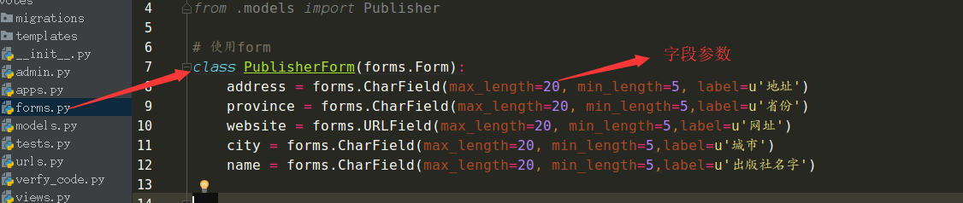

Views.py代码：

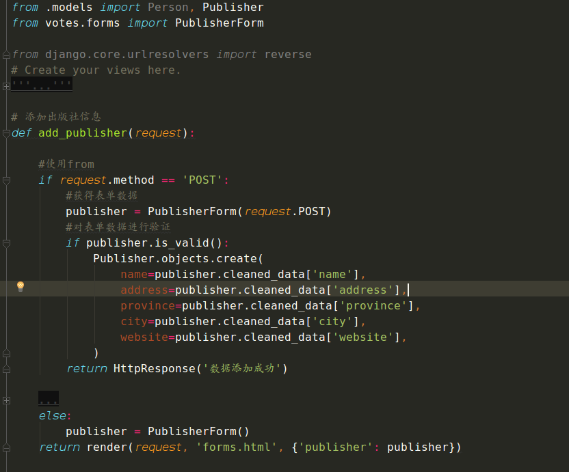

Urls.py

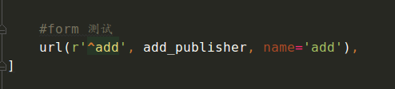

模板forms.html

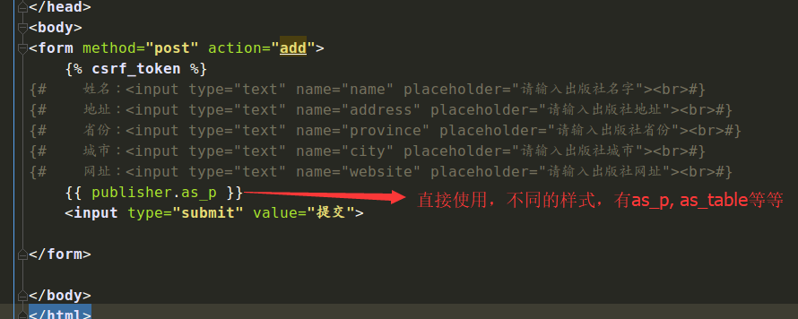

## 3.form.ModelForm

注意：

* 要继承的是modelForm
* 要绑定model

Forms.py代码：

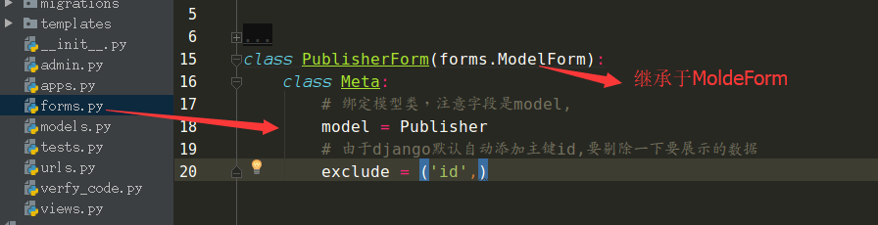

Views.py代码：

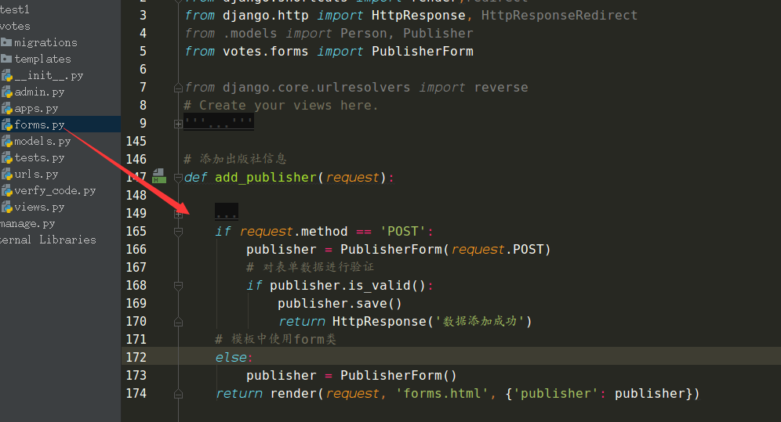

url.py没有变化：



模板代码：

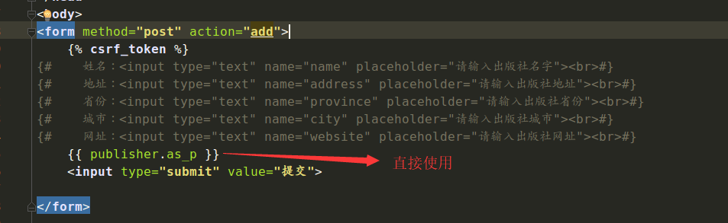

## 4.自定义表单样式widget

默认的表单样式：as_p, as_table, as_ul，样式比较难看，想要更加美观的展示数据要自己定义表单的样式了。

概念：Widget 是Django 对HTML 输入元素的表示。Widget 负责渲染HTML和提取GET/POST 字典中的数据

注意：不要将Widget 与[表单字段](http://python.usyiyi.cn/documents/django_182/ref/forms/fields.html)搞混淆。表单字段负责验证输入并直接在模板中使用。Widget 负责渲染网页上HTML 表单的输入元素和提取提交的原始数据

### 1.内建的widget

Django 提供所有基本的HTML Widget，比如：textarea, image等， 并在django.forms.widgets 模块中提供一些常见的Widget 组，包括[文本的输入](http://python.usyiyi.cn/documents/django_182/ref/forms/widgets.html#text-widgets)、[各种选择框](http://python.usyiyi.cn/documents/django_182/ref/forms/widgets.html#selector-widgets)、[文件上传](http://python.usyiyi.cn/documents/django_182/ref/forms/widgets.html#file-upload-widgets)和[多值输入](http://python.usyiyi.cn/documents/django_182/ref/forms/widgets.html#composite-widgets)。

我们说一下处理文本的widget,处理HTML元素input, textarea:

TextInput:文本输入<input type="text" ...>

NumberInput: 文本输入：<input type="number" ...>

EmailInput: 文本输入：<input type="email" ...>

URLInput: 文本输入：<input type="url" ...>

 PasswordInput: 密码输入：<input type='password' ...>,可选参数render_value决定在验证错误后重新显示表单时，Widget 是否填充（默认为False）

HiddenInput: 隐藏的输入：<input type='hidden' ...>

DateInput：日期以普通的文本框输入：<input type='text' ...>可选参数format字段的初始值应该显示的格式

DateTimeInput: 日期/时间以普通的文本框输入：<input type='text' ...>

Textarea文本区域：<textarea>...</textarea>

CheckboxInput:复选框：<input type='checkbox' ...>

Select:选择框<select><option ...>...</select>

### 2.指定widget及参数

#### 1.指定widget

每当你指定表单的一个字段的时候，Django 将使用适合其数据类型的默认Widget,使用默认的html元素。可以改变原理的样式，比如该textinput为textarea

其他的都没变化，变化只是forms.py

案例：

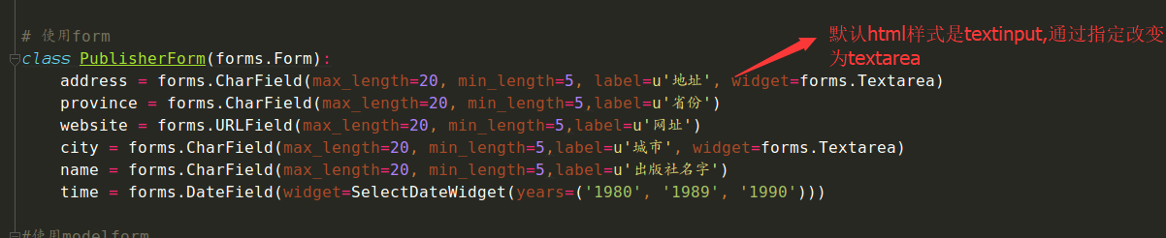

运行项目后页面变化为：

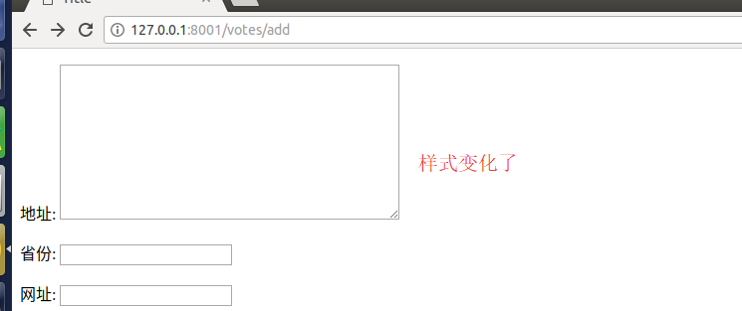

#### 2.参数

设置参数可以使样式更改美观

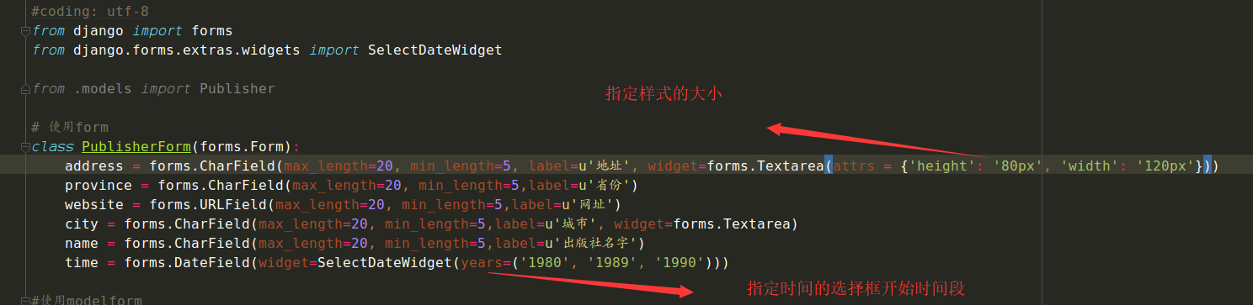

## 5.表单和字段的校验

注意：表单验证发生在数据验证之后

一般情况下，如果处理的数据有问题，每个类别的验证方法都会引发ValidationError，并将相关信息传递给ValidationError。如果没有引发ValidationError，这些方法应该返回验证后的（规整化的）数据的Python 对象

关于验证需求：不能有相同的出版社名字

### 1.验证器：validator

特点：

* 支持模型/表单验证
* 支持字段验证
* 是一个函数，接收值，若验证不过抛出[ValidationError](http://python.usyiyi.cn/documents/django_182/ref/exceptions.html#django.core.exceptions.ValidationError)

实现步骤：

* 定义验证的规则，例：名字不相同或者邮箱的验证规则
* 字段使用验证规则：validator=[ ]

变化的依旧是forms.py文件，其他没有变化

案例：

Forms.py代码编辑如下：

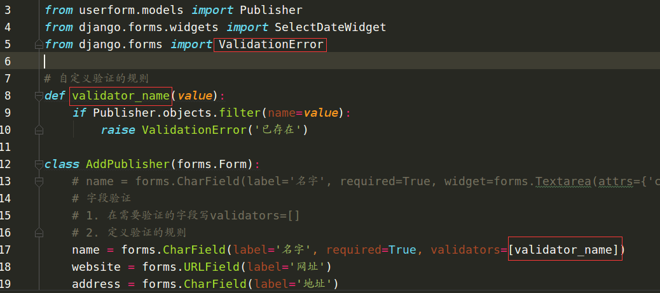

### 2.clean_fildname,验证字段

特点：这个是验证特定字段的！

实现步骤：

* 定义clean_filed函数的规则。

注意一定要有返回值，因为验证是true的话要进行数据的添加

* 特定字段调用

案例：

Forms.py代码编辑如下

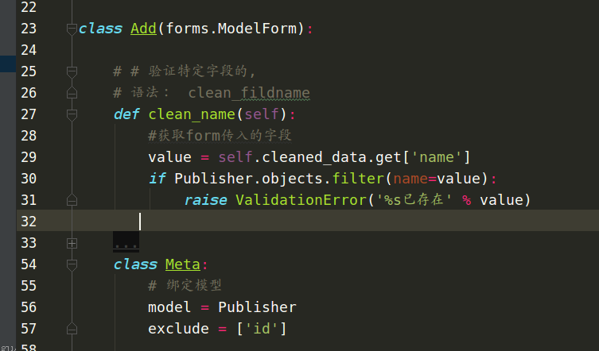

### 3.表单验证：clean

特点：clean()既能验证单个字段也能验证多个字段，更能验证整个表单

注意：在调用表单clean() 方法的时候，所有字段的验证方法已经执行完，所以self.cleaned_data 填充的是目前为止已经合法的数据

实现步骤：

* 定义clean()方法
* 继承父类的clean()方法
* 返回整个验证过的表单

案例：

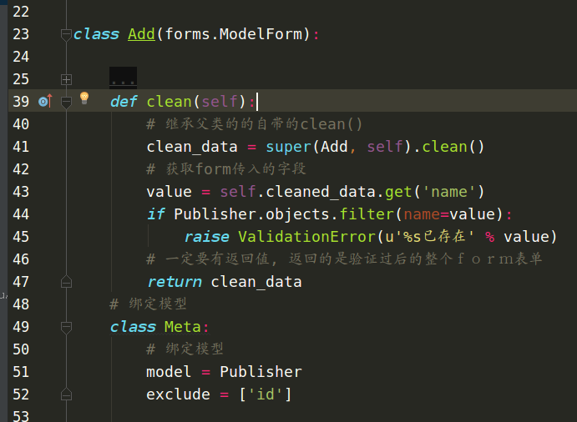

第七单元：后台管理

特点：django最强大的部分之一，自动生成的管理后台界面。

注意：建议只是作为内部管理使用！！

主要知识点：

* 模板装饰器注册：register
* Admin的管理操作
* 生成文档

## 1.register装饰器

### 1.开启admin

之前已经讲过。

步骤：

* 创建挂历元的用户名和密码
* 在admin.py中完成模型的注册

注意：

* 要确保在installed_app里已经添加django.contrib.admin
* Admin的四个依赖：[django.contrib.auth](http://python.usyiyi.cn/documents/Django_111/topics/auth/index.html#module-django.contrib.auth)、[django.contrib.contenttypes](http://python.usyiyi.cn/documents/Django_111/ref/contrib/contenttypes.html#module-django.contrib.contenttypes)、[django.contrib.messages](http://python.usyiyi.cn/documents/Django_111/ref/contrib/messages.html#module-django.contrib.messages)和[django.contrib.sessions](http://python.usyiyi.cn/documents/Django_111/topics/http/sessions.html#module-django.contrib.sessions)。 如果这些应用没有在[INSTALLED_APPS](http://python.usyiyi.cn/documents/Django_111/ref/settings.html#std:setting-INSTALLED_APPS)列表中, 那你要添加它们。
* 将 'django.contrib.admin'加入到[INSTALLED_APPS](http://python.usyiyi.cn/documents/Django_111/ref/settings.html#std:setting-INSTALLED_APPS) 设置中, Django就会自动搜索每个应用的admin模块并将其导入

### 2.不用register装饰器

实现步骤：直接在应用的admin.py中定义管理的类

例如：

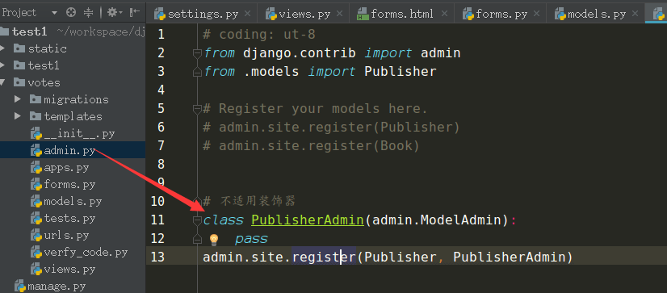

### 3.用regsiter装饰器

默认使用的是Adminsite

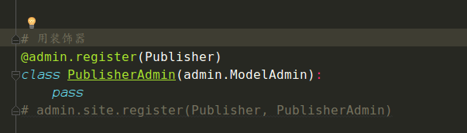

## 2.管理操作

常用的属性或者方法：

* actions_on_top，actions_on_bottom,bool类型的值控制操作选项出现在页面的位置。 默认情况下，管理员更改列表显示页面顶部的操作

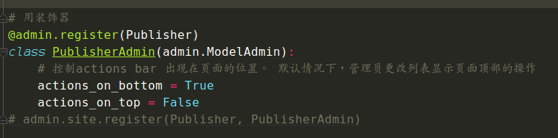

* ordering,指定管理视图页面对象的排序, 先后顺序不一样
* search_fileds 搜索框，列表类型，表示在这些字段中搜索，

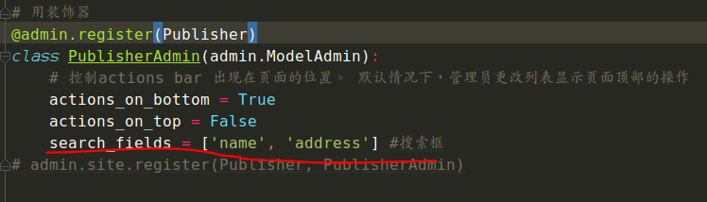

* fields后台管理页面显示字段的顺序，元组形式

|  |
| --- |
| fields = ('content', 'name', 'age') |

* list_display:以表格形式展示数据。元组形式。

例如：list_display = ('id', 'name', 'age', 'content')

* list_display_links , 以表格形式展示数据并给相关字段加上连接

例如：list_display_links = ( 'name', 'age')

* list_editable, 某些字段数据可以编辑。

例如：list_editable = ( 'name', 'age')

* fieldsets控制管理“添加”和 “更改” 页面的布局,二元元组为元素的列表, 每一个二元元组代表一个在管理表单的 <fieldset>.

例如：

|  |
| --- |
| @admin.register(Publisher)  class PublisherAdmin(admin.ModelAdmin):  # 控制actions bar 出现在页面的位置。 默认情况下，管理员更改列表显示页面顶部的操作  actions_on_bottom = True  actions_on_top = False  search_fields = ['name', 'address'] #搜索框  fieldsets = (  # 展示的字段  (None, {'fields': ('name', 'address')}),  ('高级设置',{  'classes':('collapse', 'height:200', 'width:100'),# 默认隐藏  'fields':('time', 'city', 'province'),  }),  ) |
|  |

效果图：

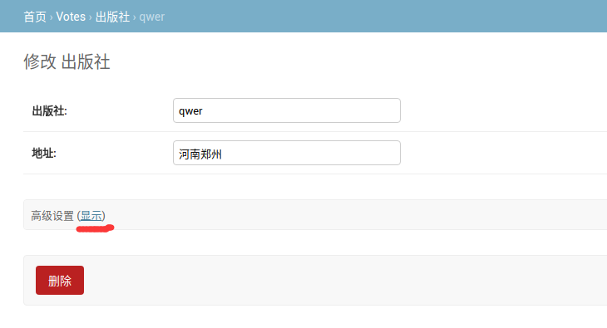

第八单元 高级部分

特点：代码量不多，大部分都是配置文件，所以这部分要有一定的高度和基础

主要知识点：

* 日志
* 分页
* 富文本编辑器
* 文件上传
* 缓存
* 部署
* 中间件

## 1.日志

注意：Django 使用Python 内建的[logging](https://docs.python.org/3/library/logging.html#module-logging) 模块打印日志

#### 1.级别

每个logger 都有一个日志级别。日志级别表示该logger 将要处理的消息的严重性

日志级别：

* **DEBUG**：用于调试目的的底层系统信息
* **INFO**：普通的系统信息
* **WARNING**：表示出现一个较小的问题。
* **ERROR**：表示出现一个较大的问题。
* **CRITICAL**：表示出现一个致命的问题

#### 2.使用

特点： 都是在settings.py中配置

1 写入指定的本地文件中；

|  |
| --- |
| #日志系统  LOGGING = {  'version': 1,  'disable_existing_loggers': False, #是否  'handlers': {  'file': {  'level': 'DEBUG', #日志级别  'class': 'logging.FileHandler',  'filename': '/path/to/django/debug.log', # 写入本地文件，要确保文件有读写的权限  },  },  'loggers': {  'django.request': {  'handlers': ['file'],  'level': 'DEBUG',  'propagate': True, # 在console是否输出  },  },  } |

2.在控制台输出日志

|  |
| --- |
| *LOGGING = {*  *'version': 1,*  *'disable_existing_loggers': False, # 是否覆盖原来的日志信息*  *'handlers': {*  *'console':{ # 控制台输出*  *'level':'DEBUG',*  *'class':'logging.StreamHandler',*  *},*  *},*  *'loggers': { # 用于在控制台输出SQL语句*  *'django.db.backends': {*  *'handlers': ['console'],*  *'propagate': True,*  *'level':'DEBUG',*  *},*  *}*  *}* |

## 2.中间件

概念：它是一个轻量级、底层的“插件（钩子）”系统，用于在全局修改Django 的输入或输出。

特点：

* 支持热插拔，也就是插上就能用
* 是一套钩子框架，可以介入Django的 请求和响应的处理过程
* 有很多中间件，每个负责某个特定的功能
* 不是必需品的
* 顺序非常重要，因为可能互相依赖

### 1.激活

默认是激活状态，只要是命令行创建！！

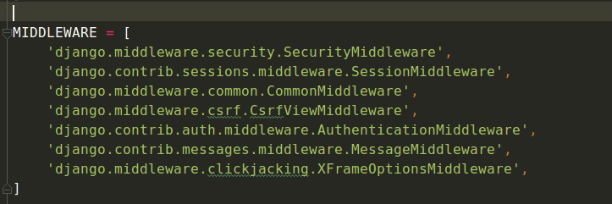

### 2.调用的顺序

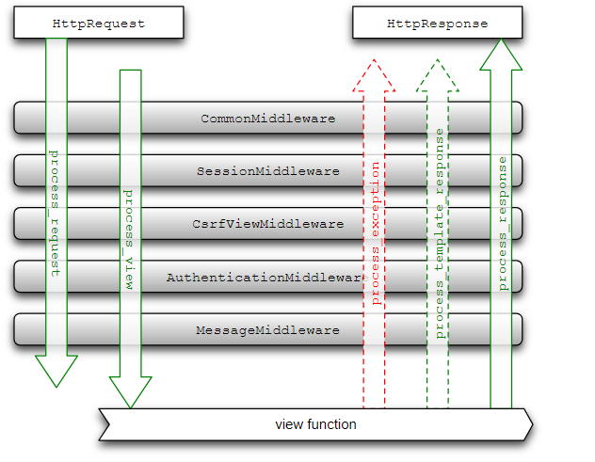

分为两个阶段：

* 在请求阶段中，调用视图之前，Django会按照[MIDDLEWARE_CLASSES](http://python.usyiyi.cn/documents/django_182/ref/settings.html#std:setting-MIDDLEWARE_CLASSES)中定义的顺序自顶向下应用中间件

主要实现了两个方法：process_request、process_view

process_request：request是一个[HttpRequest](http://python.usyiyi.cn/documents/django_182/ref/request-response.html#django.http.HttpRequest) 对象。在Django决定执行哪个视图之前，process_request()会在每个请求上调用。

1. 返回一个None 或一个[HttpResponse](http://python.usyiyi.cn/documents/django_182/ref/request-response.html#django.http.HttpResponse)对象。如果返回None，Django会继续处理这个请求，执行其它process_request()中间件，然后process_view()中间件，最后是对应的视图。
2. 如果它返回一个[HttpResponse](http://python.usyiyi.cn/documents/django_182/ref/request-response.html#django.http.HttpResponse)对象，Django 就不用再去调用其它的request、view 或exception 中间件，或对应的视图；它将对[HttpResponse](http://python.usyiyi.cn/documents/django_182/ref/request-response.html#django.http.HttpResponse) 运用响应阶段的中间件，并返回结果

process_view：会在Django 调用视图之前被调用。返回None 或一个[HttpResponse](http://python.usyiyi.cn/documents/django_182/ref/request-response.html#django.http.HttpResponse) 。

1. 如果返回None，Django 将会继续处理这个请求，执行其它的process_view() 中间件，然后调用对应的视图
2. 如果返回一个[HttpResponse](http://python.usyiyi.cn/documents/django_182/ref/request-response.html#django.http.HttpResponse)对象，Django 就不用再去调用其它的中间件，或对应的视图；它将对[HttpResponse](http://python.usyiyi.cn/documents/django_182/ref/request-response.html#django.http.HttpResponse) 运用响应阶段的中间件，并返回结果。

* 在响应阶段中，调用视图之后，中间件会按照相反的顺序应用，自底向上。会用到三个钩子

主要实现两个方法：process_template_response(仅用于模板相应)、process_response

process_template_response：由Django视图或者中间件返回。须返回一个实现了render方法的响应对象。

process_response：在所有响应返回浏览器之前被调用，必须返回[HttpResponse](http://python.usyiyi.cn/documents/django_182/ref/request-response.html#django.http.HttpResponse)或者[StreamingHttpResponse](http://python.usyiyi.cn/documents/django_182/ref/request-response.html#django.http.StreamingHttpResponse)对象。

异常的处理： process_exception():无论是请求阶段还是响应节段只要抛出异常就会调用

### 3.使用

需求： 自定义异常的信息

步骤：

* 在settings同级目录下创建自定义的异常文件exception.py,定义类，实现异常方法prcess_exception()
* 将自定义的模型类添加到中间件中， 并且要放在第一个位置
* 定义视图，有异常就自动运行

案例：

自定义py文件

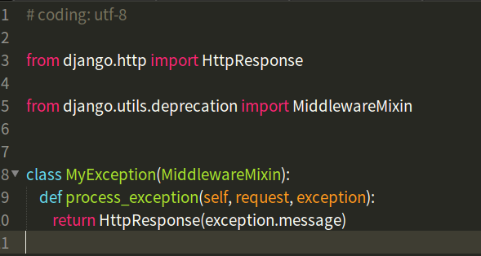

配置settings.py添加到中间件

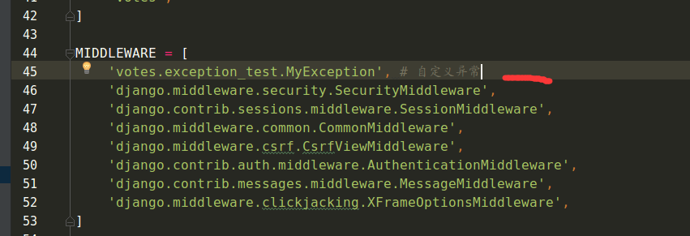

定义视图测试

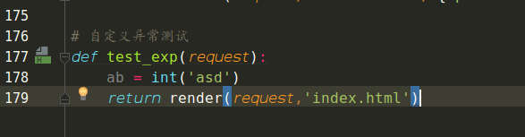

案例2：判断浏览器来源

1.在应用目录下创建 Mymiddleware.py

|  |
| --- |
| # coding: utf-8  from django.utils.deprecation import MiddlewareMixin  class CheckSourceMiddle(MiddlewareMixin):  def process_request(self, request):  from_source = request.META['HTTP_USER_AGENT']  if 'iphone' in from_source:  request.sesion['from_source'] = 'iphone'  else:  request.session['from_source'] = 'PC' |

在settings.py 中添加到middleware_class中：

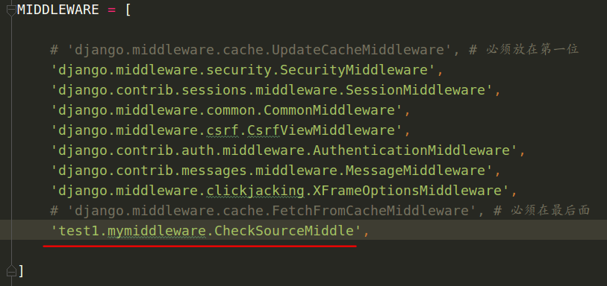

在views 中写代码

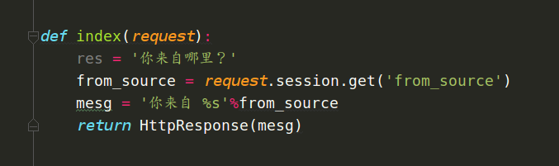

Urls.py

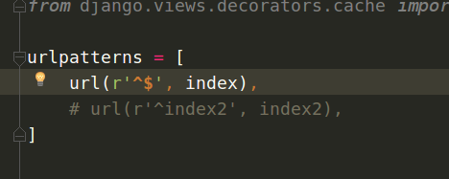

## 3.分页

**作用**： 把数据分开展示，提高页面加载速度。

Django提供了一些类来帮助你管理分页的数据 -- 也就是说，数据被分在不同页面中，并带有“上一页/下一页”标签，这些类位于django/core/paginator.py中

### Paginator对象

 Paginator(object_list, per_page, orphans=0, allow_empty_first_page=True)， 返回分页对象

* 必须参数：

object_list， 列表或元组

per_page: 每页展示的数据的条数

* 可选：

Allow_empty_first_page: 是否让第一页可以显示空

**方法**：

Paginator.page(number) 返回[Page](http://python.usyiyi.cn/documents/django_182/topics/pagination.html#django.core.paginator.Page)对象，下标以1开始。如果提供的页码不存在，抛出[InvalidPage](http://python.usyiyi.cn/documents/django_182/topics/pagination.html#django.core.paginator.InvalidPage)异常

**属性**：

count：所有页面的对象总数

num_pages总数

page_range页码的范围，从1开始，例如[1, 2, 3, 4]

[InvalidPage](http://python.usyiyi.cn/documents/django_182/topics/pagination.html#django.core.paginator.InvalidPage)异常：

InvalidPage：当paginator传入一个无效的页码时抛出

PageNotAnInteger：当向page()提供一个不是整数的值时抛出

EmptyPage：当向page()提供一个有效值，但是那个页面上没有任何对象时抛出

### Page 对象

特点：常不需要手动构建 Page对象，可以从[Paginator.page()](http://python.usyiyi.cn/documents/django_182/topics/pagination.html#django.core.paginator.Paginator.page)来获得它们

属性：

object_list：当前页上所有对象的列表

number：当前页的序号，从1开始

paginator：相关的[Paginator](http://python.usyiyi.cn/documents/django_182/topics/pagination.html#django.core.paginator.Paginator)对象

方法：

has_next()：如果有下一页，则返回True

has_previous()：如果有上一页，返回 True

next_page_number()：返回下一页的页码。如果下一页不存在，抛异常

has_other_pages()：如果有上一页或下一页，返回True

previous_page_number()返回上一页的页码。如果上一页不存在，抛出[InvalidPage](http://python.usyiyi.cn/documents/django_182/topics/pagination.html#django.core.paginator.InvalidPage)异常

start_index()返回当前页上的第一个对象，相对于分页列表的所有对象的序号，从1开始

end_index()：返回当前页上的最后一个对象，相对于分页列表的所有对象的序号，从1开始

### 案例

定义models， 完成数据的迁移

|  |
| --- |
| # -*- coding: utf-8 -*- from __future__ import unicode_literals from django.db import models class BaseInfo(models.Model):  info = models.CharField(max_length=19) |

定义url

|  |
| --- |
| from django.conf.urls import url from django.contrib import admin from Default.views import index urlpatterns = [  url(r'^admin/', admin.site.urls),  url(r'^$', index), ] |

定义views.py

|  |
| --- |
| # -*- coding: utf-8 -*- from __future__ import unicode_literals from django.core.paginator import Paginator, EmptyPage, PageNotAnInteger from django.shortcuts import render from .models import BaseInfo def index(request):  #获取数据库全部数据  base_info = BaseInfo.objects.all()  # 每页显示2个记录  paginator = Paginator(base_info, 2)  #获取当前页数  page = request.GET.get('page')  try:  # 创建page对象  rows = paginator.page(page)  except PageNotAnInteger:  rows = paginator.page(1)  except EmptyPage:  rows = paginator.page(paginator.num_pages)  return render(request, 'index.html', {'result_list': rows}) |

模板代码

|  |
| --- |
| <!DOCTYPE html> <html lang="en"> <head>  <meta charset="UTF-8">  <title>Title</title> </head> <body> <table border="2"> <thead> <tr>  <td>信息 </td> </tr> </thead> <tbody> {% for item in result_list %}  <tr>  <td>{{ item.info }} </td>  </tr> {% endfor %} </tbody> </table>  {% if result_list.has_previous %} <a href="?page={{ result_list.previous_page_number }}">前一页</a> {% endif %}  当前页面 {{ result_list.number }} / {{ result_list.paginator.num_pages }}.  {% if result_list.has_next %} <a href="?page={{ result_list.next_page_number }}">下一页</a> {% endif %}  </body> </html> |

## 4.富文本编辑器

**使用目的**：富文本编辑器，上传图片，自定义编辑模板，丰富页面的内容。

**注意：模型类中有字段的类型是文本域(textarea)**

**目的：丰富后台增加功能的内容**

**django实现步骤：**

* 下载第三方富文本编辑器，我们使用的是 [KindEditor](http://www.kindeditor.com/).
* 放到Static目录下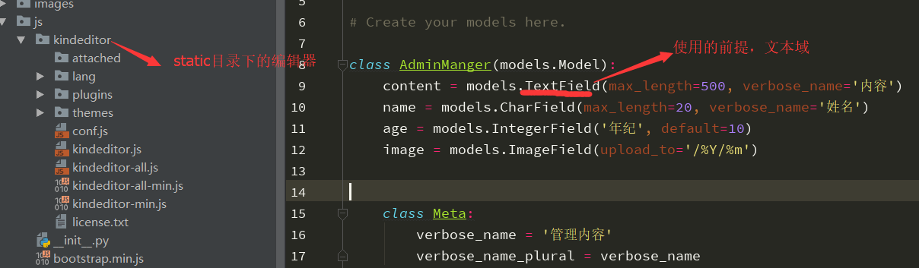
* 在settings.py中配置static路径

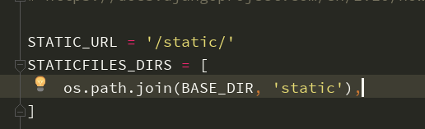

### 1.在管理后台使用富文本编辑器并上传图片

实现步骤：

1. 在stattic/js/kindeditor/conf.js中添加图片上传路径

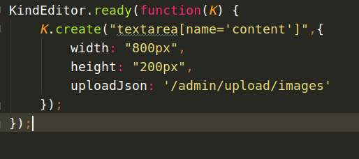

1. 在项目的根目录下创建uploads包，并创建保存图片的目录，文件名要和模型定义的一样

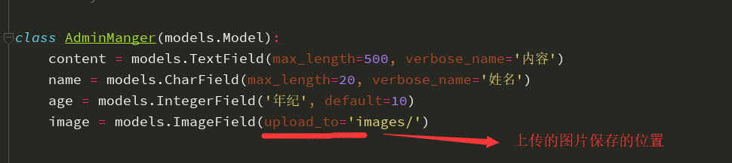

uploads的目录结构：

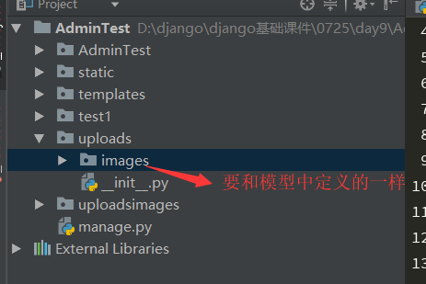

1. 在settings.py中添加保存图片的目录配置

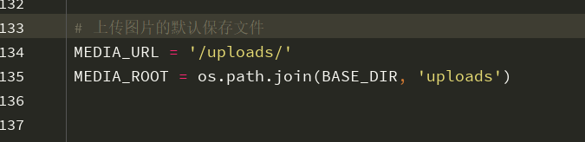

1. 在项目的urls下添加url

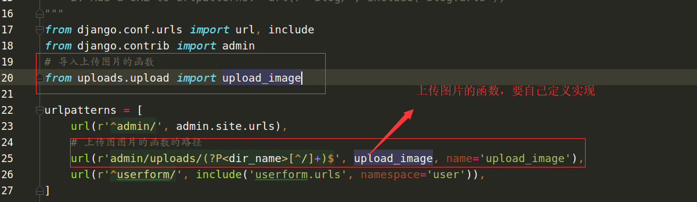

1. 自定义上传图片的函数， 在uploads目录下定义upload.py

|  |
| --- |
| # coding: utf-8  from django.http import HttpResponse  from django.conf import settings  from django.views.decorators.csrf import csrf_exempt  import os  import uuid  import json  import datetime as dt  @csrf_exempt  def upload_image(request, dir_name):  ##################  # kindeditor图片上传返回数据格式说明：  # {"error": 1, "message": "出错信息"}  # {"error": 0, "url": "图片地址"}  ##################  result = {"error": 1, "message": "上传出错"}  files = request.FILES.get("imgFile", None)  if files:  result = image_upload(files, dir_name)  return HttpResponse(json.dumps(result), content_type="application/json")  # 目录创建  def upload_generation_dir(dir_name):  # 定义上传图片的时间  today = dt.datetime.today()  # 创建年月的路径文件夹  url_part = dir_name + '/%d/%d/' % (today.year, today.month)  # 把文件夹放入到目录中  dir_name = os.path.join(dir_name, str(today.year), str(today.month))  # print("*********", os.path.join(settings.MEDIA_ROOT, dir_name))  # 如果不存在就创建  if not os.path.exists(os.path.join(settings.MEDIA_ROOT, dir_name)):  os.makedirs(os.path.join(settings.MEDIA_ROOT, dir_name))  return dir_name,url_part  # 图片上传  def image_upload(files, dir_name):  # 允许上传文件类型  allow_suffix = ['jpg', 'png', 'jpeg', 'gif', 'bmp']  # 得到上传图片的后缀名  file_suffix = files.name.split(".")[-1]  # 不在允许的类型中就跑出错误信息  if file_suffix not in allow_suffix:  return {"error": 1, "message": "图片格式不正确"}  # 存在就放入到指定目录中  relative_path_file, url_part = upload_generation_dir(dir_name)  # 把当前创建好的目录放入到配置文件指定的文件包中  path = os.path.join(settings.MEDIA_ROOT, relative_path_file)  # print("&&&&path", path)  # 如果目录不存在创建目录  if not os.path.exists(path):  os.makedirs(path)  # 对上传的图片添加随即前缀名防止重复  # uuid是唯一标识符，每张图片都是唯一  file_name = str(uuid.uuid1()) + "." + file_suffix  # 把上传的文件加入到目录中  path_file = os.path.join(path, file_name)  # 获得文件的完整路径  file_url =settings.MEDIA_URL + url_part +file_name  # 把文件写入到目录中  open(path_file, 'wb').write(files.file.read())  return {"error": 0, "url": file_url} |

1. 结果会在创建的uploads目录下生成年月的文件和图片

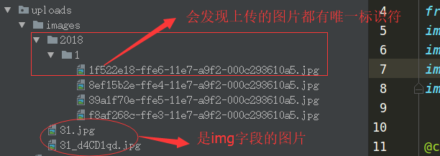

### 2.页面中使用富文本编辑器并上传图片

刚才我们实现的是在后台管理，虽然也经常使用，但是还有区别，我们接下来实现在普通页面中添加富文本编辑器

注意：就是普通的静态文件的使用

**实现步骤**：

1.views.py

|  |
| --- |
| def index(request)：  return render(request, 'test1/index.html') |

2.编写子urls

|  |
| --- |
| urlpatterns = [  url(r'^$', index),  ] |

3.编写模板

|  |
| --- |
| {% load staticfiles %}  <!DOCTYPE html>  <html lang="en">  <head>  <meta charset="UTF-8">  <title>Title</title>  <link rel="stylesheet" type="text/css" href="{% static 'css/bootstrap.min.css' %}">  <link rel="stylesheet" type="text/css" href="{% static 'css/bootstrap-theme.css' %}">  <script src="{% static 'js/jquery.min.js' %}"></script>  <script src="{% static 'js/bootstrap.min.js' %}"></script>  <script src="{% static 'js/kindeditor/kindeditor-min.js' %}"></script>  <script src="{% static 'js/kindeditor/lang/zh_CN.js' %}"></script>  <script>  KindEditor.ready(function(K) {  K.create('textarea[name= detail]',{  heigt:"200px",  width: "600px",  uploadJson: '/admin/uploads/images' // 上传图片路径  });  });  </script>  </head>  <body>  <form method="POST" ENCTYPE="multipart/form-data" action="">  博客作者：<input type="text" name="blog_user" placeholder="作者"><br/>  标题：<input type="text" name="title" placeholder="请输入文章标题"><br/>  内容： <textarea name="detail " id="conten_id" >  你好 世界  </textarea>  <input type="submit" value="提交">  </form>  </body>  </html> |

4. 剩下的和在后台上传图片一样，此处不在写！！

## 5.上传图片

使用富文本编辑器我们发现不能实现图片的上传，为了解决这个问题我们来实现文件的上传。

注意：

* 文件上传只有在POST方法时才能实现，
* 当Django在处理文件上传的时候，文件数据被保存在[request.](http://python.usyiyi.cn/documents/django_182/ref/request-response.html#django.http.HttpRequest.FILES) FILES
* 上传的Files的值是，html里input标签的name属性定义
* 在模型中要有一个字段属性定为ImageFileds类型

实现步骤：

1.定义上传文件保存的目录，在settings.py中添加MEDIA_ROOT路径

2.定义form模板：<input type=’file’ name=’xxx’>

3.编写视图处理函数

### 页面上传图片

实现步骤：

1.模型中定义图片的字段，参数设置要上传的目录

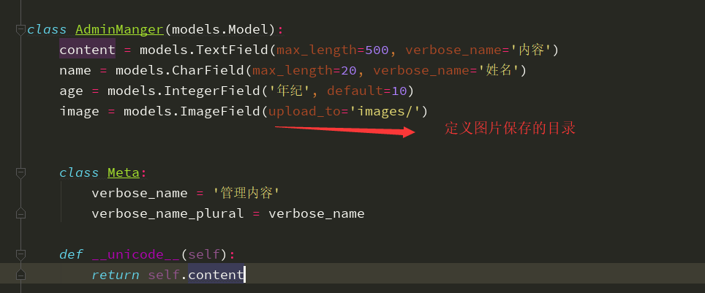

2.在项目的配置文件中配置图片保存文件

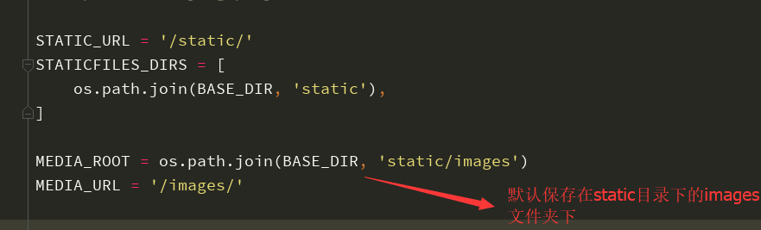

3. 写视图函数，上传提个图片并展示

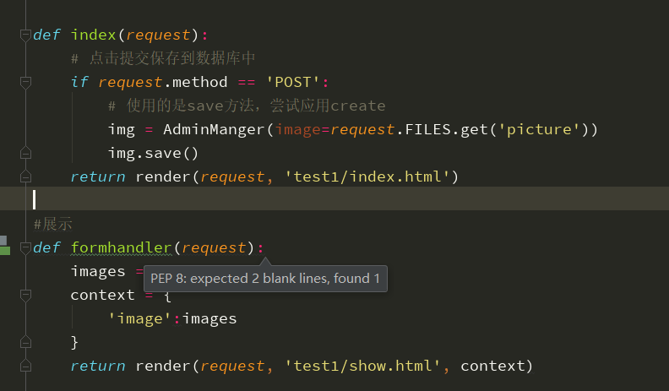

4.写路由函数， 要在子urls下编写

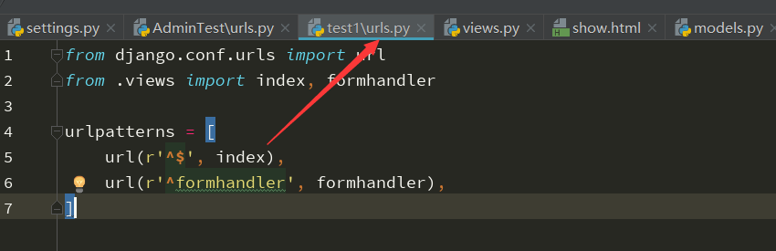

5. 模板的编写

index.html

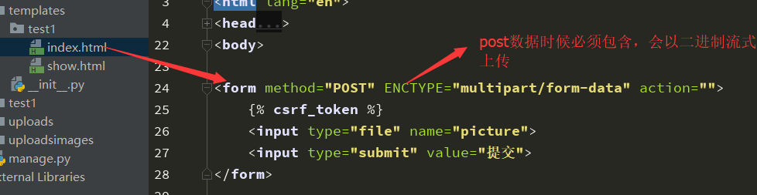

Show.html

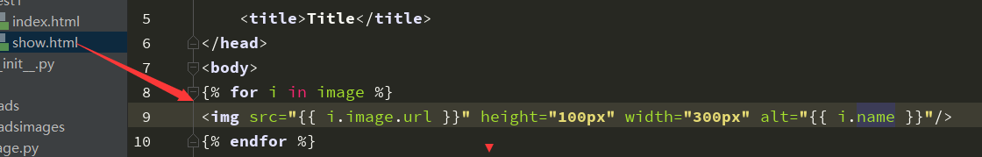

## 6.缓存

### 1.什么缓存

缓存就是数据交换的缓冲区（称作Cache），当某一硬件要读取数据时，会首先从缓存中查找需要的数据，如果找到了则直接执行，找不到的话则从内存中找。由于缓存的运行速度比内存快得多，故缓存的作用就是帮助硬件更快地运行。

缓存是指可以进行高速[数据](https://baike.baidu.com/item/%E6%95%B0%E6%8D%AE)交换的[存储器](https://baike.baidu.com/item/%E5%AD%98%E5%82%A8%E5%99%A8)，它先于[内存](https://baike.baidu.com/item/%E5%86%85%E5%AD%98)与[CPU](https://baike.baidu.com/item/CPU)交换数据，因此[速率](https://baike.baidu.com/item/%E9%80%9F%E7%8E%87)很快。

### 2.Django的缓存

一个动态网站的基本权衡点就是，它是动态的。每次用户请求页面，服务器会重新计算。从开销处理的角度来看，这比你读取一个现成的标准文件的代价要昂贵的多。从处理开销的角度来看，相比标准的从文件系统读取文件的服务器调度，这是昂贵了不少。尽管对于大多数网站来说，这种开销不是什么大问题，因为大多数web应用不过是小网站的首页那样，都是小到中型的站点，流量也很少。但对于中到大型的站点来说，必须尽可能的减少开销。这就是缓存的由来。

缓存的意义在于把昂贵的计算结果保存起来以便下次的访问，有缓存的站点的流程大概是这样子的：

* 给定一个url，检查页面是否在缓存中
* 如果在，返回缓存的页面
* 否则，生成该页面，把生成的页面保存在缓存中，返回生成的页面

Django自带了一个健壮的缓存系统来让你保存动态页面这样避免对于每次请求都重新计算。方便起见，Django提供了不同级别的缓存粒度：

* 特定视图的缓存
* 数据的缓存
* 整个网站的缓存

django缓存的原理：

Django根据设置的缓存方式，浏览器第一次请求时，cache会缓存单个变量或整个网页等内容到硬盘或者内存中，同时设置response头部，当浏览器再次发起请求时，附带f-Modified-Since请求时间到Django，Django 发现f-Modified-Since会先去参数之后，会与缓存中的过期时间相比较，如果缓存时间比较新，则会重新请求数据，并缓存起来然后返回response给客户端，如果缓存没有过期，则直接从缓存中提取数据，返回给response给客户端。

缓存系统需要一些设置才能使用。 也就是说，你必须告诉他你要把数据缓存在哪里- 是数据库中，文件系统或者直接在内存中。 这个决定很重要，因为它会影响你的缓存性能，是的，一些缓存类型要比其他的缓存类型更快速

#### django缓存分类和实现

##### 1.Memcached缓存

[Memcached](http://memcached.org/) 是一个全部基于内存的缓存服务，Memcached 是个守护进程，它被分配了单独的内存块。它做的所有工作就是为缓存提供一个快速的添加，检索，删除的接口。 所有的数据直接存储在内存中，所以它不能取代数据库或者文件系统的使用。

Memcached的缺点：不能实现数据的持久化

###### 1.memcached的安装配置

安装memcached 服务端（memcached 是服务端， memcache 是项目名包含服务端和客户端）

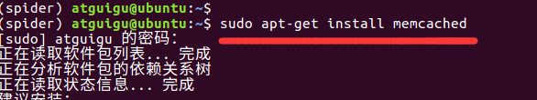

启动memcached

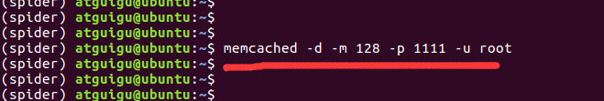

memcached的参数：

-p 监听的端口

l 连接的IP地址, 默认是本机

start 启动memcached服务

restart 重起memcached服务

stop|shutdown 关闭正在运行的memcached服务

install 安装memcached服务

uninstall 卸载memcached服务

-u 以的身份运行 (仅在以root运行的时候有效)

-m 最大内存使用，单位MB。默认64MB

-M 内存耗尽时返回错误，而不是删除项  
-c 最大同时连接数，默认是1024

-f 块大小增长因子，默认是1.25-n 最小分配空间，key+value+flags默认是48  
-h 显示帮助

###### 2.python-memcached安装

命令： pip install python-memcached

测试：

进入python 或者IPython(我是进入的Ipython)

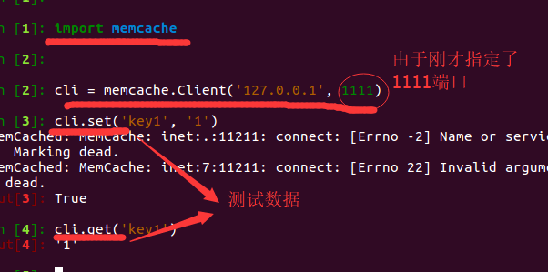

###### 3.django memcached 的使用

|  |
| --- |
| 主要在settings.py中添加配置文件：  'django.middleware.cache.UpdateCacheMiddleware', # 一定要放在最前面  。。。。。。。  'django.middleware.cache.FetchFromCacheMiddleware', # 必须放在最后一个位置 |

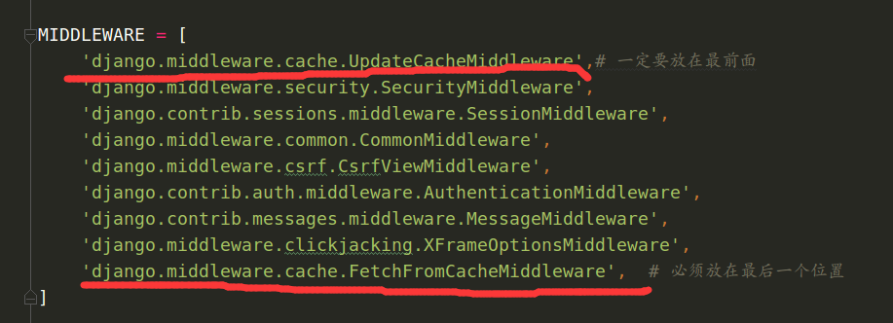

|  |
| --- |
| # memcached  CACHES = {  'default': {  'BACKEND': 'django.core.cache.backends.memcached.MemcachedCache', # 安装不同的python 操作插件指定不同的  'LOCATION': [  '127.0.0.1:1111'  # '172.19.26.240:11211' # 服务器  ]  }  } |

到此我们使用memcached 作为缓存服务器已经安装配置好，至于如何使用memcached 本问不做详细介绍，感兴趣的同学参考：

<http://www.linuxidc.com/Linux/2013-06/85832.htm>

<http://blog.csdn.net/kaaichongchong/article/details/19194835>

再次强调：由于缓存完全在内存中，万一服务器崩溃，所由缓存将不存在，所以不要把基于内存的缓存作为你唯一的数据存储方式。当然，所有的缓存都不是作为永久存储的，缓存只是缓存而不是存储，但基于内存的缓存是特别的仅仅的真的只是“缓存”

##### 2.数据库缓存

注意：数据库默认是在配置文件中配置好的数据库

在django中使用数据库缓存，首先你需要在数据库中建立一个用于缓存的数据库表。

命令：

python manage.py createcachetable cache_table_name

注意： cache_table_name不要和数据库中已经存在的表名冲突

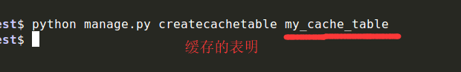

实现：

设置好数据库表后再配置文件中设置

|  |
| --- |
| # db  CACHES = {  'default': {  'BACKEND': 'django.core.cache.backends.db.DatabaseCache',  'LOCATION': 'my_cache_table' # 要和创建的缓存表明一直  }  } |

##### 3.文件缓存

注意：请确保，你指定的缓存存储的文件是存在的，并且这个路径下用户的足够的读，写权限。

实现：

同样在settings.py 下写配置文件

|  |
| --- |
| # file  CACHES = {  'default': {  'BACKEND': 'django.core.cache.backends.filebased.FileBasedCache',  'LOCATION': '/var/tmp/django_cache' # 缓存文件路径可以自己定义，但是要有读写的权限  }  } |

##### 4.本地缓存

如果你想具有内存缓存的优点但有没有能力运行Memcached的时候，你可以考虑本地内存缓存，这个缓存是多进程和线程安全的，后端设置为django.core.cache.backends.lovMemCache

|  |
| --- |
| # local  CACHES = {  'default': {  'BACKEND': 'django.core.cache.backends.locmem.LocMemCache',  'LOCATION': 'unique-snowflake' #用来区分每个内存存储，如果你只有一个本地内存缓存，你可以忽略这个设置；但如果你有多个的时候，你需要至少给他们中一个赋予名字以区分他们}} |

##### 5.虚拟缓存(适用于开发阶段)

django自带一个虚拟缓存-不是真实的缓存，只是实现缓存的接口而已。

这在实际应用中时非常有用的，假如你有一个产品用发布的时候非常需要用到缓存，但在开发和测试的时候你并不想使用缓存，同时你也不想等到产品发布的时候特别的去修改缓存相关的代码，那么你可以是用虚拟缓存，要启用虚拟缓存，你只需按下面的例子去配置你的后端

|  |
| --- |
| # 虚拟缓存  CACHES = {  'default': {  'BACKEND': 'django.core.cache.backends.dummy.DummyCache',  }  } |

##### 6.缓存的参数

上述每一个缓存后台都可以给定一些额外的参数来控制缓存行为，例如缓存性能等，这些参数在可以在[CACHES](http://python.usyiyi.cn/documents/django_182/ref/settings.html#std:setting-CACHES) setting中以额外键值对的形式给定。

* Timeout: cache默认的过期时间(seconds),未设置，默认300s
* Options: 可选择的配置，不同的后端，可选配置不一样
* Key_prefix: 默认会被自动加载到所有缓存keys的前端
* version:缓存的版本
* key_function:生成缓存keys的函数路径

本地缓存、文件缓存、数据库缓存都实现了cull 策略。

culling 策略参数(在OPTIONS中)

例如：

|  |
| --- |
| CACHES = {      'default': {          'BACKEND': 'django.core.cache.backends.filebased.FileBasedCache',          'LOCATION': '/var/tmp/django_cache',          'TIMEOUT': 60,          'OPTIONS': {              'MAX_ENTRIES': 1000          }      }} |

### 3.redis缓存及实现

#### 1.安装redis

命令：Sudo apt-get install redis-server

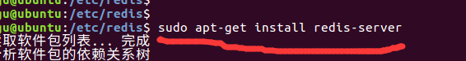

#### 2.配置

首先查找redis 安装位置，

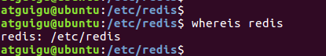

找到并打开redis.conf，进行修改

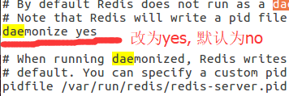

保存，重启redis

查看是否安装成功：

Redis-cli(安装redis-server 已经默认安装)

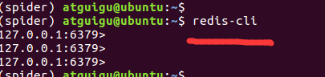

#### 3.安装django-redis, redis-cache

命令：Pip install django-redis

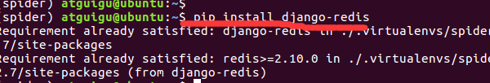

安装django-redis-cache

Pip install django-redis-cache

#### 4.使用django-redis缓存

在settings.py中添加缓存代码

|  |
| --- |
| CACHES = {  'default': {  'BACKEND': 'redis_cache.cache.RedisCache', #先把BACKEND设为RedisCache  'LOCATION': '127.0.0.1:6379',  'OPTIONS': {  'DB': 1,  'PASSWORD': '', # 可以不加，如果数据库设置了密码要添加  #'MASTER_CACHE':'127.0.0.1:6379', # 如果配置了主从服务，可以设置多个主从服务，选填  #'PARSER_CLASS': 'redis.connection.HiredisParser', # Parser可以控制如何解析redis响应的内容  #'CONNECTION_POOL_CLASS': 'redis.BlockingConnectionPool', #connection pool来管理对一个redis server的所有连接，避免每次建立、释放连接的开销  #'PICKLE_VERSION': -1, # 序列化版本号  },  'KEY_PREFIX':'mysite',  'TIMEOUT': 300,  },  }  MIDDLEWARE = [  # 必须第一个  'django.middleware.cache.UpdateCacheMiddleware',  。。。。。。  # 必须最后一个  'django.middleware.cache.FetchFromCacheMiddleware',  ] |
|  |

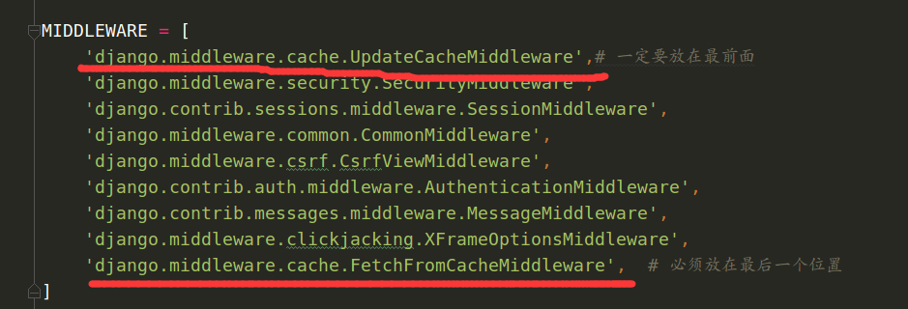

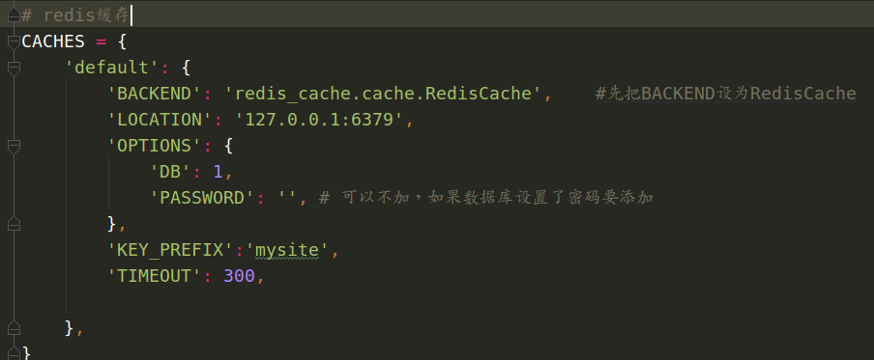

##### 1.视图缓存

在urls.py中配置

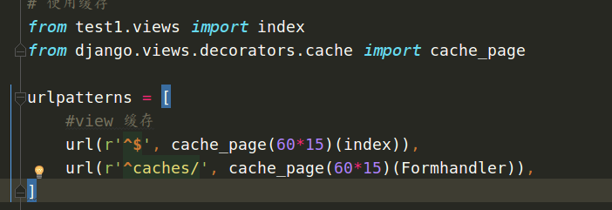

|  |
| --- |
| from test1.views import index  from django.views.decorators.cache import cache_page  urlpatterns = [  #view 缓存  url(r'^$', index),  url(r'^caches/', cache_page(60*15)(Formhandler)),  ] |

视图函数：

|  |
| --- |
| from django.views.decorators.cache import cache_page  @cache_page(60*1)  def index(request):  return render(request, 'test1/index.html') |

##### 2.模板缓存

Urls.py编写

|  |
| --- |
|  |

Views.py

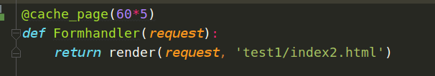

html编写

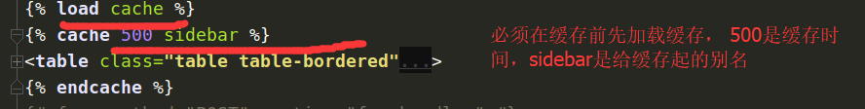

### 4.查看缓存

1. 使用redis-cli客户端查看： redis-cli keys*

2. 通过配置查看

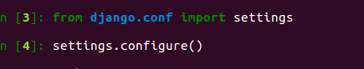

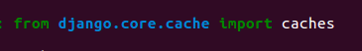

清空缓存的数据

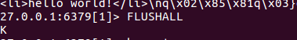

## 7.部署

Nginx+uWSGI+mysql

前提：

* 整个项目必须能够运行
* 关闭settings.py的debug=true,关闭调试模式
* Allow_hosts=[‘127.0.0.1’, 8000]，服务器的ip

### 1.nginx简介安装

Nginx 简介

Nginx是一款[轻量级](https://baike.baidu.com/item/%E8%BD%BB%E9%87%8F%E7%BA%A7/10002835)的[Web](https://baike.baidu.com/item/Web/150564) 服务器/[反向代理](https://baike.baidu.com/item/%E5%8F%8D%E5%90%91%E4%BB%A3%E7%90%86)服务器及[电子邮件](https://baike.baidu.com/item/%E7%94%B5%E5%AD%90%E9%82%AE%E4%BB%B6)（IMAP/POP3）代理服务器，并在一个BSD-like 协议下发行。其特点是占有内存少，[并发](https://baike.baidu.com/item/%E5%B9%B6%E5%8F%91)能力强，事实上nginx的并发能力确实在同类型的网页服务器中表现较好，中国大陆使用nginx网站用户有：百度、[京东](https://baike.baidu.com/item/%E4%BA%AC%E4%B8%9C)、[新浪](https://baike.baidu.com/item/%E6%96%B0%E6%B5%AA)、[网易](https://baike.baidu.com/item/%E7%BD%91%E6%98%93)、[腾讯](https://baike.baidu.com/item/%E8%85%BE%E8%AE%AF)、[淘宝](https://baike.baidu.com/item/%E6%B7%98%E5%AE%9D)等。

Nginx作为[负载均衡服务器](https://baike.baidu.com/item/%E8%B4%9F%E8%BD%BD%E5%9D%87%E8%A1%A1%E6%9C%8D%E5%8A%A1%E5%99%A8)（进行负载分配的服务器。通过负载均衡服务器，将服务请求均衡分配到实际执行的服务中，从而保证整个系统的响应速度）。

安装：

Sudo apt-get install nginx

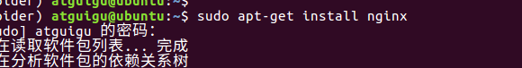

查看是否正确安装：

sudo /etc/init.d/nginx start

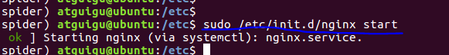

### 2.安装uWSGI

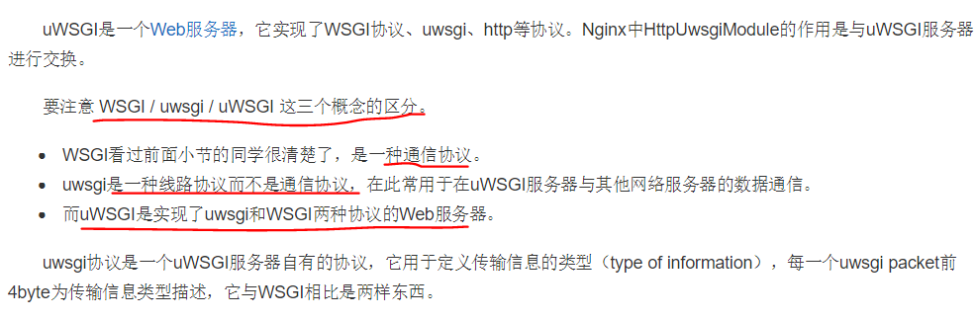

安装uWSGI:

pip install uWSGI

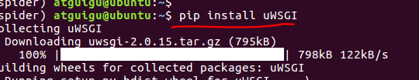

测试是否安装成功

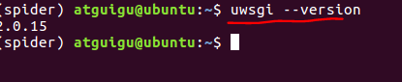

编写测试脚本test.py

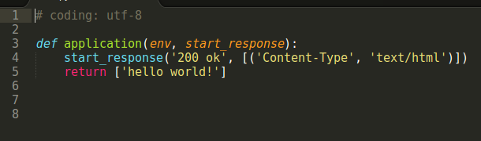

在浏览器地址栏：127.0.0.1：8000/， 结果是

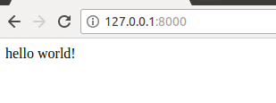

### 3.部署实现

注意： 要在服务器上搭建和本地开发一样的环境

快捷方式:

在项目的根目录下执行下面命令：

Pip freeze > plist.txt

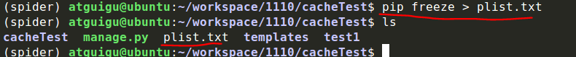

#### 1.先确定uWSGI+项目

注意： 要确定项目能够正常运行

1. 首先在项目的根目录下创建 uwsgi.ini 配置文件

|  |
| --- |
| http=127.0.0.1:8000 # 使用uwsgi时使用  chdir=/home/atguigu/workspace/1110/cacheTest #项目的根目录  wsgi-file=cacheTest/wsgi.ini #相对于项目的根目录  process=8 #进程和线程根据服务器的硬件配置来确定  thread=4  pidfile=uwsgi.pid # uwsgi 的pid的存放位置  daemonize=uwsgi.log # uwsgi的日志 |

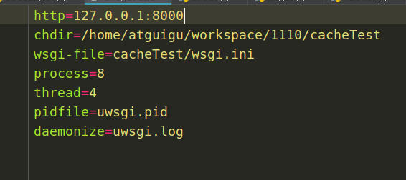

2.运行uwsgi: 在项目的根目录下使用命令： uwsgi –ini uwsgi.ini

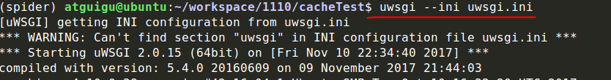

运行成功胡直接打开浏览器能看到项目

#### 2.配置nginx和项目

配置：

* 默认安装的都在/etc/nginx/, 在此目录下打开nginx.conf配置文件。

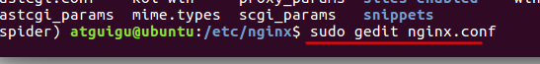

找到配置文件中的include，

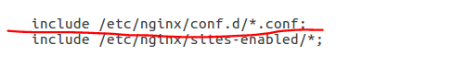

* 一定要确保有这个路径。

这行的意思就是包含了所有/etc/nginx/conf.d/下 后缀是.conf的配置文件。如果不存在，在/etc/nginx/conf.d/下创建test.conf

|  |
| --- |
| server{  listen 80 ; #监听80端口  access_log /var/log/nginx/access.log; #日志文件位置  error_log /var/log/nginx/error.log;  location / {#访问/时  include uwsgi_params; #加载uwsgi模块  proxy_pass http://127.0.0.1:8000; #将连接转到该IP  }  error_page 500 502 503 504 /50x.html;  location = /50x.html {  root html;  }  location /static/ {  alias /var/www/static/; #访问/static静态文件时直接访问到,目录要由读写的权限  }  } |

* 更改项目根目录下uwsgi.ini的配置

|  |
| --- |
| socket=127.0.0.1:8000 # nginx 启动使用socket  #http=127.0.0.1:8000  chdir=/home/atguigu/workspace/1110/cacheTest  wsgi-file=cacheTest/wsgi.ini  process=8  thread=4  pidfile=uwsshiyonggi.pid  daemonize=uwsgi.log |

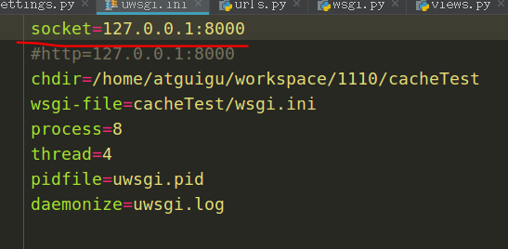

* 在服务器创建如下目录：/var/www/static/ 来存放静态文件， 要有读写权限！！
* settings.py 中添加配置静态文件

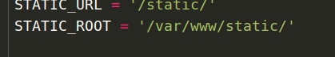

* 接下来把项目下的所有静态文件导入到服务器指定的目录：

使用命令：

